רוסיה- תדריך למשתתף מב"ל
מבוסס דו"ח מספטמבר 2016/ עדכונים ותוספות -מרץ 2019

תוכן
1. נתונים כלליים 3
2. היסטוריה בקצרה 4
3. פוליטיקה וממשל 5
4. קשרי חוץ, פוליטיקה בינלאומית 10
4.1 סקירה כללית 10
4.2 יחסים מול מדינות נבחרות 10
4.3 יחסי רוסיה – ישראל 15
5. כלכלה 16
5.1 סקירה כללית 16
5.2 נתוני מאקרו נבחרים 19
6. חברה 20
7. ביטחון 23
7.1 איומים 23
7.1.1 איומי חוץ 23
7.1.2 איומי פנים 24
7.2 משרד ההגנה - ארגון 24
7.3 מצבות משרתים 26
7.4 אנשי מפתח 26
7.5 תקציב הגנה 27
7.6 רכש 27
זרועות 28
8. זרוע אסטרטגית (RVSN / SMF) 28
8.1 כללי 28
8.2 מצבות 29
8.2.1 עסקות עיקריות עדכניות 30
9. זרוע יבשה 31
9.1 כללי 31
9.2 מצבות ציוד עיקריות 32
9.3 צרכים עיקריים נבחרים 33
9.4 מערך יביל אוויר 34
10. חיל האוויר 34
10.1 כללי 34
10.2 מצבות עיקרית (פריטים נבחרים): 35
10.3 צרכים עתידיים 35
10.4 עסקות חתומות 36
11. חיל הים 36
11.1 כללי 36
11.2 מצבות עיקרית (פריטים נבחרים) 37
11.3 חיל נחתים 39
11.3.1 כללי 39
11.3.2 מבנה וארגון 39
11.3.3 מצבת ציוד עיקרי (פריטים נבחרים) 39
11.4 ארטילריית חוף 40
11.5 משמר החופים 40
12. חלל 41
13. תעשיות ביטחוניות 43
13.1 כללי 43
13.2 ארגון תעשיות הסמך 43
13.3 שת"פים זרים 44
13.4 כללי 46
אחריות משרד הפנים 46
13.5 אכיפת חוק, בטחון פנים 47
ניהול מצבי חרום 47
13.6 EMERCOM 47
משרד האנרגיה 48
סוכנויות עצמאיות הכפופות לממשל 48
13.6.1 משמר הגבול FPS 48
13.6.2 שירות אבטחה פדרלי FSO 49
13.6.3 שירות המכס FCS 49
סוכנויות הכפופות ישירות לנשיא 50
13.6.4 משמר הלאומי של רוסיה -ФCBHrP 50
13.6.5 וועדת חקירות פנים SLEDCOM 51
13.6.6 מיגון ותחזוקת מוצבי שליטה אסטרטגיים- GUSP 51
14. מוסדות ביון 51
14.1 כללי 51
כפיפות לנשיא/קבינט 51
14.1.1 ה-FSB 52
14.1.2 ה- Spetssvyaz 53
כפיפות למשרד ההגנה/מטכ"ל 54
14.1.3 ה-GRU 54
15. סייבר 55
15.1 כללי 55
15.2 התגוננות סייבר 55
15.3 תקיפה 56
15.3.1 חברת Kaspersky 57
15.3.2 שיתופי פעולה בתחום הסייבר 57

נתונים כלליים
הפדרציה הרוסית הינה מדינה צעירה יחסית, שנוסדה בשנת 1991 .הפדרציה הינה היורשת המודרנית של רצף שלטוני אשר במשך מאות שנים התקיים בשטחה של רוסיה. קודמתה של רוסיה המודרנית הייתה האימפריה הסובייטית של ברית המוצעות המועצות. את תחילתו של הרצף השלטוני הרוסי מייחסים לאמצע המאה התשיעית לספירה, זמן הקמת הממלכה הרוסית העתיקה עם בירתה – קייב (היום בירת אוקראינה). מאז ועד ימינו שינתה הממלכה שמות, שליטים, גדלה בשטחה ושינתה את ערי הבירה. החל מסוף מאה ה- 15 ערי הבירה של הממלכה הרוסית היו לסירוגין מוסקבה וסנט פטרבורג (הידועה גם כלנינגרד בימי המשטר הסובייטי).
רוסיה ה חולשת על שטח הגדול ביותר בעולם: 17.1 מיליון קמ"ר. שטחה גדול פי כ-1.8 של משטחן קנדה, ארה"ב וסין, המדינות הגדולות ביותר בעולם לאחר רוסיה. רוסיה נמצאת בחלקה המזרחי של אירופה וחלקה המרכזי-הצפוני של אסיה וגובלת בשטחן של 14 מדינות.

בירה: מוסקבה Moscow
שטח: 17,098,242 קמ"ר, המדינה הגדולה בעולם.
אוכלוסייה: 142,423,773 בני אדם (נכון לשנת 2015), ממוקמת תשיעית בעולם.
גבולות: צפון: אוקיינוס הקרח הצפוני, דרום: יפן, סין, מונגוליה, קזחסטן, איראן, מזרח: האוקיינוס השקט, מערב: אוקראינה, בלרוס, ליטא, לטביה, אסטוניה, פינלנד, נורבגיה.

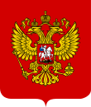
דגל: סמל:
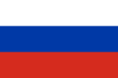

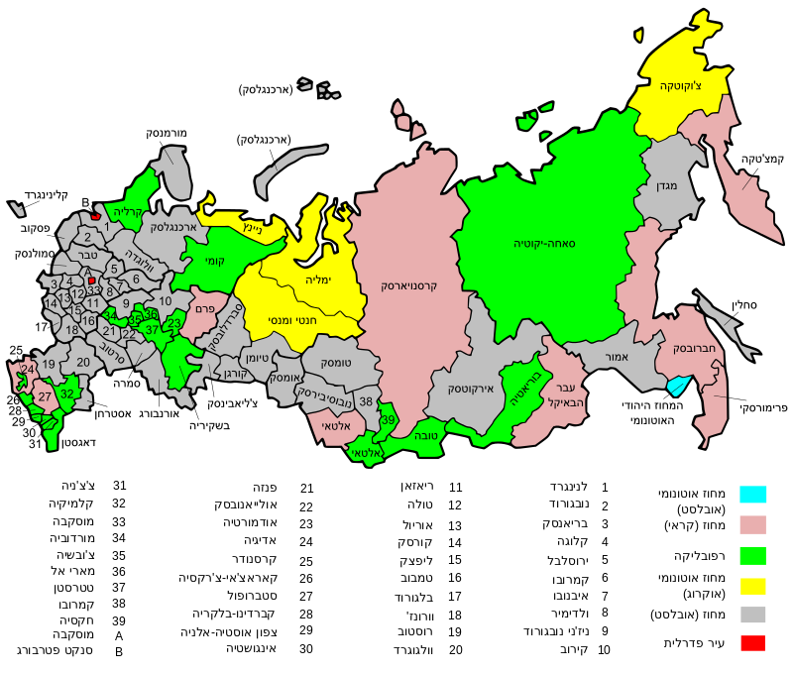
מיקום גיאוגרפי: חלוקה לסובייקטים פדרליים:
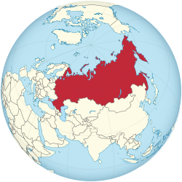

היסטוריה בקצרה
רוס של קייב ונסיכות מוסקבה
תולדותיה של רוסיה שזורה בתולדותיה של קבוצה אתנית, המכונה "סלאבים". קבוצה זו היא המקור לעמים מזרח-אירופיים רבים, דוגמת הרוסים, האוקראינים, הפולנים ואחרים. הישות המדינית הראשונה שהוקמה הייתה קייב-רוס (או: "רות'ניה של קייב"), שנקראה על שם בירתה - קייב. ישות זו הוקמה בעקבות הגעתו לאזור של שבט רוס מאזור סקנדינביה של היום. בני שבט זה נחשבו הויקינגים של מזרח אירופה, ובפי המקומיים הם כונו "ורנגים". מלכם הראשון היה רוריק. כיום, עיקר שטחי הממלכה הקדומה נמצאים בתחומי אוקראינה. בשנת 988, בתקופת שלטונו של ולדימיר הראשון, התנצרו הרוסים בעקבות השפעה ביזנטית. עם נפילתה של ביזנטיון באמצע המאה ה-15, ראו עצמם הרוסים ממשיכי דרכה (החל מאותה התקופה כונתה רוסיה: "רומא השלישית").רוס של קייב לא הצליחה לשמור על אחדותה, והיא התפרקה לשלל נסיכויות שנלחמו אלו באלו. בתקופה זו, קמה במרכז רוסיה נסיכות ולדימיר, ואילו בצפונה התבססה רפובליקת נובגורוד. באמצע המאה ה-13, נכבשה רוסיה על ידי המונגולים (מלבד נסיכות נובגורוד ואזורים בצפון מערב המדינה), ונשארה תחת העול הזר במשך כמאה שנים, עד המחצית השנייה של המאה ה-14. אזורים מסוימים היו מחויבים לשלוח מנחה[דרושה הבהרה] עד אמצע המאה ה-15. במהלך תקופת השלטון הזר עלתה קרנה של נסיכות מוסקבה, ולאחר הניצחון על המונגולים בקרב קוליקובו, אשר התרחש בשנת 1380, הפכה נסיכות זו דומיננטית. הנסיך איוואן השלישי הצליח למגר סופית את המונגולים בשנת 1480, לאחר עימות שכונה: "העמידה הגדולה על נהר האוגר"

שושלת רומנוב
במהלך מאתיים השנים שלאחר מכן ביססה נסיכות מוסקבה את מעמדה באירופה המזרחית. באמצע המאה ה-16, הכתיר את עצמו שליטה של הנסיכות, איוואן האיום, בתואר: "צאר", כסמל לכוחה הרב. במהלך תקופה זו ידעה רוסיה מספר פלישות זרות, ובאחת מהן אף איבדה את השליטה על עיר בירתה לפרק זמן קצר, בראשית המאה ה-17. איוואן האיום היה אחרון השליטים משושלת שבט הרוס. לאחריו, עלתה לשלטון שושלת רומנוב, בשנת 1613.
למרות הכיבושים הנרחבים, פיגרה רוסיה אחרי מדינות מערב אירופה מבחינות רבות. כתוצאה מכך, יזם הצאר פיוטר הגדול, שעלה לשלטון בסוף המאה ה-17, רפורמות רבות, שבסופן הפכה רוסיה למעצמה בינלאומית. הניצחון על שוודיה במלחמה הצפונית הגדולה, אשר התרחשה בראשית המאה ה-18 - ביסס את היותה של רוסיה מעצמה בינלאומית.
פיוטר הגדול, מצביע על סנקט פטרבורג במפה כמקום מושבו וכבירת האימפריה. הוא עונד סרט כחול כסימן לתואר אצולה, ומחזיק בידו הימנית חרב המונחת על תותח - סימן לכיבושיו הרבים.
במהלך המאה ה-18 והמחצית הראשונה של המאה ה-19, הייתה רוסיה אחד הכוחות הדומיננטיים בעולם, עם תעשייה מפותחת ומחקר מתקדם. למרות ההתחלה הנאה, בוששה המהפכה התעשייתית להגיע למדינה, וכתוצאה מכך החל להיווצר פער כלכלי הולך וגדל בינה ובין מדינות מערב אירופה. במישור הצבאי, נחלה רוסיה רצף של הפסדים במלחמות, דוגמת מלחמת קרים (1856-1854) ומלחמת רוסיה-יפן (1905-1904). בנוסף, אירע ניסיון מהפכני כושל כנגד הצאר - מהפכת 1905. רוסיה הייתה עדה לעלייה חדה באבטלה וברמת העוני, בקרב השכבות החלשות של אוכלוסייתה.

ברית המועצות
המשברים הגיעו לשיאם במהלך מלחמת העולם הראשונה. הכלכלה הרוסית החלשה לא עמדה בנטל הכבד וקרסה. קריסת הכלכלה, האבדות הרבות בנפש בחזית, הרעב הכבד והתעמולה של המתנגדים כנגד המשטר המלוכני, דוגמת הבולשביקים ואחרים, גרמו לנפילתו של הממשל, במסגרת מהפכת פברואר (1917). הממשלה הרוסית הזמנית שהוקמה, בראשותו של קרנסקי, לא הצליחה להתמודד עם המשבר, ונפלה במהפכת אוקטובר, לאחריה עלה לשלטון ולדימיר איליץ' לנין. הבולשיביקים הכריזו על כינון מדינה חדשה: "רוסיה הסובייטית". המדינה שקעה עד מהרה במלחמת אזרחים אכזרית שנמשכה עד 1921.
ב-30 בדצמבר 1922 הוקמה ברית המועצות, כאיחוד בין רוסיה ובין מספר רפובליקות סובייטיות נוספות, שקמו בשטחי האימפריה הרוסית לשעבר - ביוזמת הצבא האדום. השלטון אשר עמד בראש המדינה החדשה נקט במדיניות בדלנית במהלך עשרים השנים שחלפו מתום מלחמת האזרחים, ודאג לתעש אותה ולהשריש את צורת השלטון החדשה בקרב אזרחיה. ידה של ברית המועצות בתום מלחמת העולם השנייה הייתה על העליונה. המלחמה גרמה למשבר חריף בממלכה המאוחדת, שאיבדה ממעמדה הבינלאומי כמעצמת על; את מקומה תפסה רוסיה, לצד ארצות הברית. המאבק בין שתי מעצמות העל ידוע בכינוי: "המלחמה הקרה". מלחמה זו התחממה מעת לעת, בעת מלחמות בין בעלות הברית של המעצמות, דוגמת מלחמת קוריאה ומלחמת וייטנאם. במהלך תקופה זו, שלטה ברית המועצות על אימפריה רחבת ידיים באירופה המזרחית והמרכזית. היא דיכאה ביד קשה מספר התקוממויות נגד שלטונה, דוגמת המרד בהונגריה, אשר התרחש בשנת 1956.
בשנת 1964, הודח ניקיטה חרושצ'וב מהשלטון, ואת מקומו תפס ליאוניד ברז'נייב. ברז'נייב חיזק בצורה משמעותית את הצבא הסובייטי והגביר את ההגמוניה והיוקרה של ברית המועצות בעולם. עם זאת, התאפיין שלטונו בשחיתות הולכת וגוברת ובמיתון כלכלי. לאחר מות ברז'נייב בנובמבר 1982, ידעה ברית המועצות חילופי שלטון תכופים, כאשר יורי אנדרופוב (1984-1982) וקונסטנטין צ'רניינקו (1985-1984) משלו בה לפרקי זמן קצרים. השניים האחרונים היו חולים מאוד כבר בהיכנסם לתפקיד, ולא הספיקו להותיר את חותמם על מדיניות ברית המועצות, שלמעשה נשארה זהה כמעט לחלוטין לזו שהונהגה בתקופת ברז'נייב.

לאחר התפרקות ברית המועצות
מיכאיל גורבצ'וב, שעלה לשלטון במרץ 1985 לאחר מותו של קונסטנטין צ'רניינקו, ניסה להציל את כלכלתה הקופאת של המדינה, אך לא השכיל להפיל את שיטת הממשל הקומוניסטית. עם זאת, הרפורמות שהנהיג תרמו בשנת 1991 להתפרקות ברית המועצות, זמן קצר לאחר בחירתו של בוריס ילצין לנשיא. לאחר נפילת הברית, התרחשה הפיכת ינאייב, אשר בוצעה על ידי החוגים הקומוניסטיים השמרניים. הפיכה זו הייתה ניסיון פוטש, על מנת להחזיר את הגלגל לאחור, אך כשלה כעבור שלושה ימים בלבד. בניצוחו של ילצין, הפכה רוסיה דמוקרטיה. הרפובליקות הסובייטיות לא רצו להמשיך את דרכן יחד עם רוסיה, והתנתקו ממנה בראשית שנות ה-90. רוסיה ניסתה לשמר את מעמדה הרם בקרב הרפובליקות הפורשות; לשם כך הקימה את חבר המדינות, אך לרוע המזל אף הוא התפרק. הדמוקרטיה החדשה ידעה מספר משברים צבאיים, בעיקר מצד חסידי השלטון הישן, אשר דגלו בחידוש הברית, כמו גם מתקפות טרור רצחניות צ'צ'ניות, על רקע מאבקה של צ'צ'ניה לקבלת עצמאות מרוסיה. רוסיה ידעה גם משברים כלכליים קשים; הקשה מכולם היה משבר הרובל, אשר התרחש באוגוסט 1998.
ילצין היה הנשיא הראשון שנבחר בבחירות דמוקרטיות במדינה. הוא כיהן כנשיא במשך שתי קדנציות רצופות, עד שהגיש את התפטרותו[דרושה הבהרה], ערב פתיחת המאה ה-21. הוא הנהיג במדינה רפורמות רדיקליות, והביא לשינוי המבנה החברתי, הפוליטי והכלכלי של רוסיה. כמו כן הביא לקריסת הסוציאליזם בברית המועצות, הוציא את המפלגה הקומוניסטית מחוץ לחוץ ופיזר את הסובייט העליון.
עם עלייתו של ולדימיר פוטין לשלטון בשנת 2000, בעידודו של ילצין, ביססה רוסיה את מעמדה הכלכלי, והחלה להיחלץ בהדרגה מהמשבר הכלכלי הקשה אליו נכנסה. עדות לכך ניתנה ב-1999, במהלכה החלו מחירי הנפט והגז הטבעי לעלות חזרה לשווים המקורי, טרם המשבר שגרם לצניחתם. השיפור במעמדה הכלכלי של רוסיה תרם להשפעתה המכרעת על הפוליטיקה והכלכלה העולמית. בד בבד, עברה רוסיה הידרדרות משמעותית בתחום זכויות האדם וחופש הפרט.
בדצמבר 2007, נערכו בחירות לדומה (הבית התחתון של הפרלמנט הרוסי, האספה הפדרלית), אשר בהן זכתה "רוסיה המאוחדת", מפלגתו של פוטין. במרץ 2008, נערכו בחירות לנשיאות רוסיה, לאחריהן זכה ברוב קולות מקורבו של פוטין, דמיטרי מדבדב.
באוגוסט 2008, פלשה רוסיה לשכנתה גאורגיה, במסגרת המלחמה בדרום אוסטיה. היה זה העימות הצבאי הראשון מחוץ לגבולותיה מאז התפרקות ברית המועצות, שהביא לעצמאות דה פקטו של מחוזות דרום אוסטיה ואבחזיה.
במרץ 2012, נערכו בשנית הבחירות לנשיאות רוסיה, ופוטין נבחר מחדש לקדנציה בת שש שנים, כשהוא ממנה את קודמו, מדבדב, לתפקיד ראש הממשלה. בפברואר 2014, אירחה המדינה את אולימפיאדת החורף[דרושה הבהרה], ובמרץ הייתה מעורבת במשבר קרים, שהביא לסיפוח דה-פקטו של חצי האי קרים לרוסיה. עקב אירועים אלה, הטילו מרבית מדינות המערב סנקציות כלכליות על רוסיה, ויחד עם ירידת מחירי הנפט והגז (המהווים את רוב הייצוא הרוסי) שהחלה ב-2014 - הביאו אלה למיתון בכלכלה הרוסית.
בספטמבר 2015, התערבה רוסיה בנעשה במלחמת האזרחים בסוריה, כששלחה כוחות צבאיים, אשר סייעו לנשיא סוריה, בשאר אסד - במלחמתו במתנגדים לשלטונו. סיוע זה הביא להדרדרות מתמשכת של רוסיה ביחסיה עם מדינות המערב.

פוליטיקה וממשל

השלטון ברוסיה מבוסס על משטר רפובליקה פדרלית נשיאותית. חוקת הפדרציה הרוסית אומצה במשאל עם ב-12 בדצמבר 1993, והחליפה את חוקת ברית המועצות מאפריל 1978. מתוך כל בעלי זכות הבחירה, השתתפו במשאל העם 58,187,755 (54.8%), ומתוכם הצביעו בעד אימוץ החוקה החדשה 32,937,630 איש.

הנשיא:
על פי חוקת רוסיה, נשיא רוסיה הוא ראש המדינה, ובכך מנחה ומכוון את מדיניות הפנים והחוץ של רוסיה. ממנה את ממשלת רוסיה-ראש הממשלה, השרים הקבינט, אך חייב באישור של הפרלמנט. כמו כן משמש הנשיא כמפקד העליון של הכוחות המזוינים. הנשיא מקבל כתבי אמנה, משתתף בשיחות בינלאומיות, וחותם על הסכמים בינלאומיים. הנשיא רשאי לחתום על צווים הנחלקים לשתי קטיגוריות –'נורמטיביים' ו'בלתי נורמטיביים'. לצווים אלו מעמד זהה לזה של חוקים, אף על פי שרוב הצווים אינם דורשים אישור של האסיפה הפדרלית- הפרלמנט של רוסיה. צו בלתי נורמטיבי לדוגמה, הוא צו הכרזה על מצב חירום או משטר צבאי- במקרים כאלו דורש אישור של הבית העליון של הפרלמנט - מועצת הפדרציה., קיימת הסתייגות לפיהם צווים נשיאותיים לא יסתרו חוקים קיימים וזכויות אדם ואזרח. בסמכות בית המשפט העליון לפרש ולבטל חוקים וצווים נשיאותיים אשר נוגדים את החוקה הרוסית. כמו כן, הנשיא הינו האושיה האחרונה לחתימה על חוקים שאושרו על ידי הפרלמנט כדי שייכנסו לתוקף, אלא אם כן התקבלו רוב של 2/3 בפרלמנט.

לפי החוקה, עד 2008 הנשיא היה נבחר בבחירות ישירות לכהונה של 4 שנים, להתמודד לתקופה נוספת אך לא לכהונה שלישית ברציפות. בשנת 2008 הוכנסו שינויים לחוקה, לפיהן הנשיא מכהן תקופת כהונה בת 6 שנים, שינוי שנכנס לתוקפו בבחירות 2012. הזכות לבחור את נשיא רוסיה נתונה לכל אזרח הפדרציה הרוסית, שמלאו לו 18 ביום הבחירות.

ולדימיר פוטין Vladimir Putin, נשיא רוסיה המכהן, נבחר לראשונה לנשיא בבחירות בשנת 1999 וכיהן במשך שתי כהונות רצופות עד שנת 2008. בשל האיסור על כהונה שלישית, נבחר דמיטרי מדבדב Dmitry Medvedev, כנשיא רוסיה בבחירות 2008 ארש מינה בתורו את פוטין לתפקיד ראש הממשלה. טרם בחירות 2012, הוחלט מטעם מפלגת "רוסיה המאוחדת", אשר בה חברים פוטין ומדבדב, כי פוטין ייצג את המפלגה בבחירות. בשנת 2012 נבחר פוטין לנשיאות בפעם השלישית (ברוב של 63.6%) ומכהן כנשיא עד היום. במהלך תקופת כהונה זו מינה פוטין את מדבדב לראש ממשלת רוסיה.

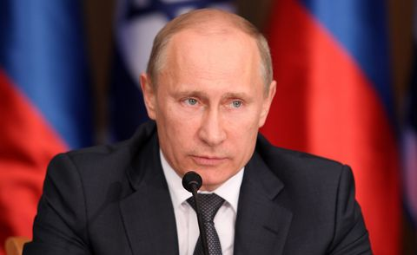
ולדימיר פוטין, Vladimir Putin, נשיא רוסיה
פוטין- הרחבה:
פוטין נולד בלנינגרד (סנקט פטרבורג) למריה איבאנובנה פוטינה, בת לבית שֶלומוב, ולוולדימיר ספירידונוביץ' פוטין, מלח בצי הסובייטי. באמצע שנות ה-30 נולדו לזוג שני ילדים, שמתו בינקותם (אחד מהם כתוצאה מהמצור על לנינגרד). בספרו האוטוביוגרפי "בגוף ראשון", המבוסס על שיחות עמו, הוא מספר על המחסור שחווה בילדותו, וכיצד דמיין כי הוא הופך לסוכן חשאי בעקבות ספרים שקרא וסרטים שראה. הוא מספר כי כילד ניגש למשרדי הק.ג.ב. בעירו והציע את שירותיו, אך נתקל בסירוב אדיב, ונאמר לו כי עליו להשלים את חוק לימודיו.
פוטין סיים את לימודי המשפטים באוניברסיטת לנינגרד בשנת 1975, ולאחר סיום לימודיו הגשים את חלום ילדותו והתגייס לשורות הק.ג.ב. באותה שנה. באוניברסיטה הצטרף לשורות המפלגה הקומוניסטית של ברית המועצות והיה חבר בה עד לפירוקה בעקבות נפילת ברית המועצות בדצמבר 1991.
פוטין עבד במשרדי הק.ג.ב. בלנינגרד, בענף הנלחם בדיסידנטים (מתנגדי משטר) פוליטיים. ב-1976 השלים את הכשרתו המקצועית כסוכן. בשנת 1985 הועבר לענף העוסק במודיעין בינלאומי. בין 1985 ל-1990 הוצב בדרזדן, באותה התקופה חלק ממזרח גרמניה. על השירות המצטיין בתקופה זו הוענק לו עיטור ההצטיינות של צבא העם הלאומי מטעם השטאזי. לאחר התמוטטות המשטר המזרח גרמני, נקרא בחזרה לברית המועצות ושב ללנינגרד. בשנת 1991 קיבל משרה כממונה על קשרי החוץ באוניברסיטת לנינגרד. במשרה זו פיתח קשרי ידידות עם ראש עיריית לנינגרד, אנטולי סובצ'ק, ששימש לו כפטרון. סובצ'ק ופוטין הכירו בתקופה בה היה פוטין סטודנט, וסובצ'ק היה בין המרצים בסגל ההוראה של האוניברסיטה. ב-20 באוגוסט 1991, בעקבות הפיכת ינאייב נגד נשיא ברית המועצות גורבצ'וב שנתמכה על ידי אנשי ה-ק.ג.ב., הודיע פוטין רשמית על פרישתו מתפקידיו בשירותי הביטחון.
ביוני 1991 מינה סובצ'ק את פוטין ליועצו לעניינים בינלאומיים, ולאחר מכן ליושב ראש ועדת יחסי החוץ של עיריית סנקט פטרבורג, ובאחריותו הופקד טיפוח יחסי החוץ וההשקעות החיצוניות בעיר. הוועדה שימשה גם בתפקידים הנוגעים לרישום יוזמות עסקיות בעיר. פחות משנה לאחר שקיבל את התפקיד נחקר פוטין על ידי ועדה של מועצת העיר. חברי הוועדה מרינה סלייה ויורי גלדקוב קבעו כי פוטין העניק הטבות סחר שלא כדין, במיליוני דולרים, בתמורה לאספקת מזון, שמעולם לא הגיע לעיר. הוועדה המליצה על פיטוריו של פוטין, אך פוטין נותר בתפקידו עד שנת 1996.
בין 1994 ל-1997 מונה פוטין לתפקידים נוספים בזירה הפוליטית המקומית בסנקט פטרבורג. במרץ 1994 מונה למנכ"ל העירייה, וב-1995 מונה ליושב ראש סניף סנקט פטרבורג של מפלגת רוסיה ביתנו (Наш дом – Россия) שנוסדה על ידי ראש הממשלה ויקטור צ'רנומירדין והייתה מפלגת מרכז ליברלית שתמכה בשלטונו של ילצין.
ב-1996 הפסיד אנטולי סובצ'ק בבחירות לראשות העיר, ובמקומו התמנה ולדימיר יקובלב. פוטין נקרא למוסקבה ביוני 1996 ומונה לסגנו של פאבל בורודין ב"מחלקת ניהול הנכסים הנשיאותית". הוא שימש במשרה זו עד מרץ 1997. ב-26 במרץ 1997 מונה על ידי ילצין לסגן מנהל הצוות הנשיאותי, תפקיד בו נשא עד מאי 1998. במקביל נשא בתואר "מנהל ההנהלה הראשית של מחלקת הנהלת הנכסים הנשיאותית" עד יוני 1998. כן מונה למשרות מנהליות בכירות נוספות בצוותו של ילצין, במיוחד בתחום התיאום בין הממשל הפדרלי לממשלים המקומיים בפדרציה הרוסית. בשנת 1997 השלים את לימודי הכלכלה במכון הכרייה של סנקט פטרבורג, לתואר "קנדידט במדע" (Кандидат наук), תואר אקדמי שלאחר תואר שני הנהוג בברית המועצות. לשם קבלת התואר היה עליו להגן על תזה שחיבר בנושא "תכנון אסטרטגי של משאבים אזוריים בתקופת התהוות יחסי שוק".
ב-25 ביולי 1998 מונה על ידי ילצין לראש שירות הביטחון הפדרלי, ה-FSB, אחת מהסוכנויות בפדרציה הרוסית שהחליפה את ה-ק.ג.ב., וקיבלה עליה את תפקידיו בענייני פנים. פוטין החזיק במשרה זו עד אוגוסט 1999. הוא היה לחבר של קבע במועצת הביטחון של הפדרציה הרוסית, גוף מייעץ לנשיא. במרץ 1999 מונה למזכיר המועצה.
לקראת סוף שנת 1999 היה נשיא הפדרציה הרוסית בוריס ילצין במשבר מנהיגות חמור. האשמות בשחיתות ובאלכוהוליזם, כמו גם מצב בריאותו הרופף, הביאו להכרה כללית כי לא ימלא את תפקידו למשך זמן רב נוסף. הבחירות למשרת הנשיא נועדו להתקיים רק באמצע שנת 2000, ולכיסאו של ילצין לטשו את עיניהם אישים כיבגני פרימקוב, פוליטיקאי ותיק שכיהן כשר החוץ של רוסיה וכראש ממשלתה; יורי לוז'קוב, ראש עיריית מוסקבה; והגנרל הפופולרי אלכסנדר לבד, שכבר הודיעו על כוונתם להתמודד בבחירות לנשיאות. ילצין חיפש יורש ראוי. בין מרץ 1998 לאוגוסט 1999 החליף ילצין ארבעה ראשי ממשלה. כמה מהם כוויקטור צ'רנומירדין, מחשש כי צברו כוח רב המסכן את מעמדו, וכמה מהם כסרגיי קיריינקו, מהסיבה שלא הצליחו לצבור כוח. ב-9 באוגוסט 1999 מינה ילצין את פוטין לאחד משלושת סגני ראש ממשלת רוסיה, ובאותו היום פיטר את ראש הממשלה, סרגיי סטפשין, ומינה את פוטין במקומו. הדומה אישרה את מינויו של פוטין ברוב של 233 קולות בעד כנגד 84 מתנגדים ו-17 נמנעים.
ב-31 בדצמבר 1999 התפטר ילצין במפתיע, ועל פי חוקת הפדרציה הרוסית הפך פוטין לנשיא בפועל. מעשהו הראשון של פוטין כנשיא היה חתימה על צו נשיאותי שהעניק לילצין ולמשפחתו חסינות מפני הליכי חקירה ומאסר בנוגע לפרשיות השחיתות בהן הואשם. יש הטוענים כי המדובר בעסקה בין ילצין לפוטין שהביאה לפוטין את תפקיד הנשיא בפועל, שהעניק לו יתרון על מתחריו בבחירות, תמורת הענקת החסינות. הבחירות הוקדמו בשלושה חודשים, והתקיימו ב-26 במרץ 2000. מיד לאחר פרישתו של ילצין היה ברור כי פוטין הוא המועמד המוביל. מועמדים בולטים אחרים כלבד ופרימקוב הסירו את מועמדותם והודיעו על תמיכתם בפוטין. בבחירות ניצח פוטין בסיבוב יחיד לאחר שזכה בכ-53% מן הקולות לעומת כ-29% של יריבו העיקרי, גנאדי זיוגנוב מן המפלגה הקומוניסטית של הפדרציה הרוסית.

ראש הממשלה והממשלה:
ממשלת הפדרציה הרוסית הינה הרשות המבצעת והגוף הפדרלי הבכיר ביותר בניהול המדינה. את הממשלה - הכוללת ראש ממשלה ושרים - ממנה הנשיא אך מינוי זה חייב לזכות באישור הפרלמנט. לראש הממשלה יש כוח אך הוא מוגבל והחלטות חשובות עוברות דרך הנשיא. אם נבצר מנשיא רוסיה למלא את תפקידו ממלא זמנית את תפקיד זה ראש הממשלה עד לכינון בחירות או חזרתו של הנשיא.

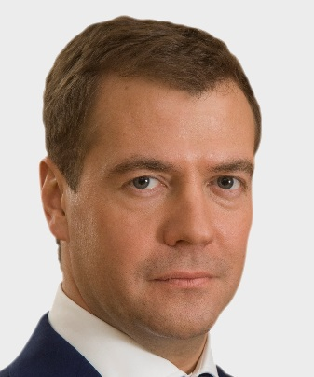
דמיטרי מדבדב, Dmitry Medvedev, ראש ממשלת רוסיה

הרשות המחוקקת – הפרלמנט הרוסי:
לרוסיה פרלמנט דו ביתי, הנקרא בשם האסיפה הפדרלית. חברים בו בשני הבתים 626 צירים. הבית העליון נקרא מועצת הפדרציה,- Federalnoye Sobraniye והוא מונה כ-176 צירים הנבחרים אחת ל-4 שנים בבחירות בלתי ישירות. הבית התחתון נקרא דומה Dumaואליו נבחרים 450 צירים, בבחירות ישירות, אחת ל-5 שנים.

מועצת הפדרציה מורכבת משני נציגים מכל אחד מ-38 הסובייטים הפדרליים, אחד מהרשות המחוקקת והשני מהרשות המבצעת. הנציגים נבחרים על ידי הממשל המקומי. מספר הצירים הכולל במועצת הפדרציה משתנה לעתים עקב מיזוג או פיצול של סובייטים פדרליים. הסובייטים מיוצגים באופן שווה במועצה הפדרלית אך בפועל נבדלים ברמת האוטונומיה לה הם זכאים. ב-21 בספטמבר 2011 מונתה Valentina Matviyenko ליושבת ראש מועצת הפדרציה.

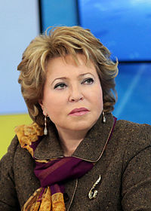
Valentina Matviyenko, יושבת ראש מועצת הפדרציה

הדומה, המכונה גם, Gosduma הינו הבית התחתון של הפרלמנט הרוסי. כל אזרח רוסי מעל גיל 21 רשאי להתמודד בבחירות ישירות וחשאיות לדומה. בראש הדומה עומד יושב ראש שתפקידו לנהל את ענייניו השוטפים של הבית.
הרכב Duma עדכני
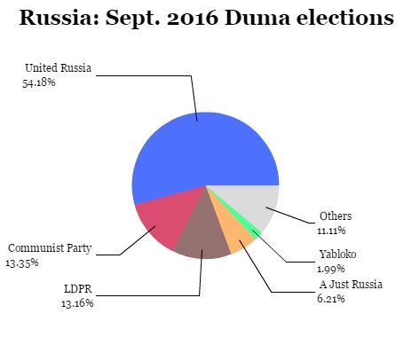

הרשות השופטת:
פעילותה של הרשות השופטת ברוסיה מעוגנת בשורת סעיפים בחוקת רוסיה, כאשר בית המשפט החוקתי של רוסיה עם 19 שופטיו הינו הערכאה הבכירה ביותר ברוסיה. בסמכות בית המשפט החוקתי לפרש ולבטל חוקים פדרליים, צווים נשיאותיים והנחיות ממשלתיות במידה ואלה נוגדים את החוקה הרוסית או את רוחה. שופטי העליון ממונים על ידי מועצת הפדרציה של רוסיה על פי המלצת נשיא המדינה.

בית המשפט העליון הינו האושיה השנייה במערכת המשפט הרוסית. מורכב מ-115 שופטים הממונים בידי הנשיא, ותפקידו לשפוט בנושאים המוגדרים חיוניים למדינה. בהתאם, בית המשפט נענה רק לערעורים מטעם התובע הכללי של המדינה. בית המשפט העליון נחלק ל-4 ערכאות:
פלילי, צבאי, מנהלי, ערעורים.
מתחת לשני בתי המשפט קיימת מערכת בתי דין – אזוריים, עירוניים, מסחריים, שלום,

מוקדי כוח בלתי פורמליים:
- הסגל הנשיאותי של רוסיה - סגל הקרמלין האחראי לתמיכה שוטפת והגדרת סדר יומו של נשיא רוסיה. הסגל ממונה אישית על ידי הנשיא. גוף זה מסייע, בדומה לסגל הנשיאותי בארצות הברית, להתנהלות של הנשיא בתחומים רבים, כמו ייעוץ מקצועי, פגישות, לוח זמנים, יחסי ציבור ועוד.
- המועצה לביטחון לאומי של רוסיה – SCRF. גוף מייעץ לנשיא רוסיה בענייני אסטרטגיה וביטחון לאומי. המועצה הוקמה כפורום לתכנון ויישום מדיניות המדינה בנושאי ביטחון לאומי. על חברי המועצה נמנים שרים בכירים וראשי סוכנויות פדרליות. יו"ר המועצה הוא נשיא המדינה המנהל את המועצה וקובע את סדר ישיבותיה. מזכיר המועצה הינו Nikolai Patrushev ראש ה-FSB לשעבר.
- הלשכה הציבורית של רוסיה. Civic Chamber. הוקם ע"י פוטין ב-2008. גוף בן 126 חברים בפדרציה הרוסית, שמטרתו לבחון ולנטר את חקיקת הפרלמנט, הממשלה, ושאר הגופים ציבוריים בכל הסובייקטים הפדרליים של הפדרציה הרוסית. תפקידה הוא כשל ועדת ביקורת, ויש לה כוחות מייעצים בלבד. מושב של הלשכה נמשך שנתיים.
- מועצת המדינה של רוסיה היא גוף ייעוץ ממלכתי לראש המדינה. דנה בנושאים בעלי חשיבות עליונה למדינה. המועצה מורכבת ממושלי המחוזות ברוסיה ושבעת מחוזות העל. דנה בנושאי הרפורמות בכלכלה, בעניינים חברתיים ובנושאים רבי חשיבות מבחינה ביטחונית. המועצה מקיימת לעתים ישיבות משותפות עם מועצת הביטחון של הפדרציה הרוסית בנושאי צבא.

המפלגות המרכזיות ברוסיה:
מפלגות מרכז:
- רוסיה המאוחדת- Единая Россия היא מפלגת מרכז שמרנית בראשות הנשיא פוטין, הגדולה ביותר בפדרציה הרוסית עם 2,113,767 חברים רשומים. המפלגה כיום עם רוב של מושבים בדומה. "רוסיה המאוחדת" רואה ברוסיה כדמוקרטיה ריבונית המחייבת מדיניות חוץ נוקשה על מנת להגן על ריבונות המדינה. כמו כן, חלק מהאידאולוגיה של המפלגה היא אידאולוגיה פטריוטית, המדגישה את האהבה למולדת, והרצון לחיות בשלום, תוך שמירה על ההרמוניה הרב-אתנית העממית של רוסיה.
- המפלגה הרפובליקנית של רוסיה - Республиканская партия России היא מפלגת אופוזיציה ליברל דמוקרטית, שהוקמה בסוף שנות ה-80, עם הופעת הסממנים הראשונים לפירוקה של המפלגה הקומוניסטית. ב-2007 נמנע מן המפלגה להירשם במשרד המשפטים וב-2011 בית המשפט האירופי לזכויות אדם פסק כי ביטול רישיון המפלגה הרפובליקנית הוא מעשה בלתי חוקי.
מפלגות ימין:
- המפלגה הליברל דמוקרטית של רוסיה - ЛДПР היא מפלגה פטריוטית לאומנית. מצע המפלגה קורא לדמוקרטיה וליברליזם חברתי.
- המעשה הנכון - Правое дело היא מפלגת ימין-מרכז שהוקמה על בסיסן של שלוש מפלגות ליברליות (הכוח האזרחי, ברית כוחות הימין, המפלגה הדמוקרטית). לפי הגלוי- המפלגה מפוקחת בפועל ע"י סגל הקרמלין.

מפלגות שמאל:
- המפלגה הקומוניסטית של הפדרציה הרוסית- Коммунистичесая партия Российской Федерации היא המפלגה השנייה בגודלה ומפלגת האופוזיציה הגדולה ביותר ברוסיה. המבנה שלה והאידאולוגיה (אתאיזם מוצהר) לקוחים באופן מובהק מהמפלגה הקומוניסטית הסובייטית המקורית.
- רוסיה הוגנת היא מפלגה סוציאל-דמוקרטית החברה באינטרנציונל הסוציאליסטי.
- המפלגה הדמוקרטית המאוחדת הרוסית "Yabloko" היא מפלגה פוליטית סוציאל-ליברלית, הנחשבת היום לאחת ממפלגות האופוזיציה הליברלית ברוסיה. המפלגה הינה חברה במפלגה האירופית של הליברלים, הדמוקרטים והרפורמטורים ודוגלת בהתפתחות דמוקרטיה מהסוג המערב-אירופי ברוסיה.

קשרי חוץ, פוליטיקה בינלאומית

סקירה כללית
לאחר תקופת ביניים קצרה מהתפרקות ברית המועצות, המשיכה רוסיה לנסות ולשמר את מעמדה כמעצמה. בתוך כך, שואפת למעורבות גבוהה במדינות השכנות לה אשר היו חברות בעבר בברית. זאת על מנת להבטיח שלמות ריבונותה הפוליטית, הכלכלית והביטחונית במסגרת שאיפתה למצב את עצמה כמעצמה עולמית, מעורבת רוסיה בזירות אינטרסים הנתפסים כחיוניים ברחבי העלם, לרוב כמשקל נגד לארה"ב ולאיחוד האירופי.

יחסים מול מדינות נבחרות

כנס "רוסיה כאן להישאר" (פברואר 2019)/ עיקרי מסרים:
- גם אם הייתה רוצה בכך, אין ביכולתה של רוסיה למנוע מאיראן להתבסס בסוריה או לדחוק אותה מהמדינה. ישראל נדרשת להוסיף ולפעול בנחישות כדי לסכל היווצרות איום אסטרטגי איראני מסוריה.
- ישראל צריכה להימנע בכל דרך מלהגיע לעימות ישיר עם הרוסים ולהידבר עמם כדי לשמר חופש פעולה. ערוצי מניעת החיכוך בדרג הצבאי ובין המנהיגים, נועדו לאפשר זאת ומשלימים האחד את השני.
- השיח הגובר בין מוסקבה לירושלים, מעורר חשדנות מסוימת בוושינגטון, שעבורה הרוסים הם אתגר גלובאלי מחריף. ארה"ב עצמה פעלה לצמצם את ערוצי השיח עם הרוסים כדי להענישם ולבודדם.
- ישראל חייבת להוסיף ולהבהיר בקול רם, כי אין לה שותף אסטרטגי זולת ארה"ב ולגלות מול וושינגטון שקיפות מלאה לגבי מגעיה עם רוסיה. על ישראל לקבוע "קווים אדומים" ביחס לעומק קשריה עם רוסיה ולהמשיך להימנע משיתוף פעולה מודיעיני או טכנולוגי עמה.
- על ישראל להיזהר מלתווך בין ארה"ב לרוסיה בסוגיות המחלוקת העקרוניות ו"הרעילות", הנוגעות לסדר הגלובאלי. ארה"ב לא תתפשר על ערכיה, וישראל עלולה להיכוות מהקונצנזוס הרחב בוושינגטון הרואה ברוסיה אויב.
- בה בעת, בזכות ערוצי השיח של ישראל עם הקרמלין, וושינגטון עשויה לגלות עניין בכך שישראל תבדוק מול הרוסים הסכמות אפשריות בין המעצמות, בסוגיה הקונקרטית של הסדרה עתידית בסוריה. זאת, באופן שמצד אחד יאפשר לארה"ב לממש את אינטרסיה מבלי להתפשר על עקרונותיה, ומצד שני יכיר בתפקיד של רוסיה בסוריה.
- מערכת היחסים המעורערת בין רוסיה לארה"ב תקשה עליהן לשחק תפקיד בונה בתרחיש של מלחמה בין ישראל לאיראן או חזבאללה. הן יתקשו להרגיע את ההתלקחות, שעלולה להתפתח לכדי עימות, בעל חשיבות ברמה הגלובאלית.
- החלטת הנשיא טראמפ על נסיגה מסוריה משקפת היענות לרצון הבוחר האמריקני, אולם נתפסת באזור כהתרחקות מענייני האזור. זאת, באופן הפוגע ביכולתה של ארה"ב לעצב את סוריה ולגבות את ישראל מול איראן ורוסיה. חרף זאת, תימשך הדומיננטיות הבלתי מעורערת של ארה"ב במזרח התיכון.
- בשורה התחתונה, ישראל נדרשת למדיניות עצמאית נחושה נגד איראן בתיאום הדוק עם ארה"ב ותוך הידברות עם רוסיה.

יחסי רוסיה – ארה"ב
יחסים מדיניים: רוסיה וארה"ב מקיימות יחסים דיפלומטיים מלאים מאז שנת 1807. השתיים ציינו לאחרונה 200 שנות יחסים בילטרליים. לאורך תקופה ארוכה זו, ידעו היחסים עליות ומורדות, כאשר נקודת השפל שלהם הייתה המלחמה הקרה ומשבר הטילים בתום מלחמת העולם השנייה, בה היו שתי המעצמות בברית בלחימה נגד הנאצים. עם התפרקות ברית המועצות והקמת הפדרציה הרוסית, בשנת 1991, השתפרו היחסים בין המדינות משמעותית.

מוקדי סכסוך בין המדינות בתקופה האחרונה: מאז פברואר 2014 הורעו היחסים בין המדינות לאור הסיפוח הרוסי של חצי האי קרים ומעורבות בלחימה באוקראינה, מהלך אשר גרר הטלת סנקציות מצד ארה"ב נגד המדינה וכלפי בכירים בממשל הרוסי ואנשי עסקים רוסיים. בנוסף, תמיכתה של מוסקבה בשלטון אסד ובמשטר האיראני, וכך באופן עקיף גם בחיזבאללה בלבנון גררה ביקורת חריפה מצד הממשל האמריקני. מנגד, רוסיה חשה איום כתוצאה מהתקרבותו של המערב, וארה"ב בפרט, למדינות ברית המועצות לשעבר, ובראשן אוקראינה. אירוע נוסף שמסמל את המשבר ביחסים בין המדינות אירע ב-2013, עת העניקה רוסיה מקלט מדיני ל-Edward Snowden, עובד לשעבר ב-NSA שהיה מבוקש בארה"ב עקב חשיפת סודות מדינה.

יחסים כלכליים: למרות היותה של רוסיה שחקנית מרכזית בשוק הכלכלה העולמי אותו מובילה ארה"ב, היקף המסחר בין המדינות הינו מצומצם וכך גם ההשקעות ההדדיות. ב-2015 הסתכם הייצוא הרוסי לארה"ב בכ-14 מיליארד $ והייבוא מארה"ב בכ- 12.7 מיליארד $.
הסנקציות מ-2014 כללו אמברגו נשק וציוד ביטחוני לרוסיה. עם זאת, עדיין נשמר שתוף פעולה בתחום האנרגיה ובתוך כך, באוגוסט 2011 חתמה חברת Rosneft הרוסית על הסכם עם חברת Exonmobil האמריקנית לפיו השתיים ישתפו פעולה בקידוחי הנפט בקוטב הצפוני ויותר ל-Rosneft להשתתף בקידוחים בארצות הברית. כך Rosneft הפכה לחברת הנפט הרוסית הראשונה שפועלת בארצות הברית.

יחסים ביטחוניים: כאמור, מאז 3/2014 מוטל אמברגו ביטחוני אמריקני מקיף נגד רוסיה. לפני המשבר התנהלו בין רוסיה וארה"ב תכנית משותפת לחקר החלל המכונה The Planetary Society. בעקבות האמברגו, נאלץ משרד ההגנה האמריקני ו-NASA למצוא חלופות למאיצים חלליים זולים ואמינים שרכשו עד אז מרוסיה. כמו כן, שתי המדינות הרבו לפני המשבר לפעול יחדיו בסוגיות של לוחמה בטרור. משנת 2012 מקיימות ארה"ב ורוסיה תרגילים צבאיים בתחום הלוחמה בטרור, בין היתר בשיתוף קנדה ונורבגיה. בנוסף, השתיים עדיין משתפות פעולה בלחימה בפיראטים בחופי סומליה.

פסגת טראמפ-פוטין, יולי 2018
פסגת טראמפ-פוטין עמדה בסימן ניסיונותיו של הנשיא דונאלד טראמפ לגמד את ההאשמות האמריקאיות כי רוסיה התערבה בבחירות לנשיאות וכן שיקפה את מאמציו ומאמצי ולדימיר פוטין לייצר שיח אינטימי ביניהם, שיביא לחידוש הדיאלוג בין שתי המדינות. בפועל, ספק אם המפגש הביא להסכמות בשורה הארוכה של הנושאים שהוצבו על סדר היום. בסוגיית סוריה, פוטין ציין כי הוא וטראמפ סיכמו להבטיח את ביטחונה וגבולה של ישראל, בהתאם להסכם הפרדת הכוחות משנת 1974 .עם זאת, ספק רב האם בהמשך לפסגה יקודם שינוי משמעותי במאזן ההתפתחויות בסוריה, שיהיה בו כדי להבטיח את מימוש היעד האסטרטגי של ישראל - סילוק הנוכחות האיראנית מהמדינה. האתגר שניצב בפני ישראל נובע מכך שאינטרסים שלה נתונים כעת במרכזו של שיח בין-מעצמתי, סיומו המוצלח מבחינתה מוטל עדיין בספק.

יחסי רוסיה – סין

יחסים מדיניים: יחסים דיפלומטים ובלטראליים מלאים. היחסים בין המדינות השתפרו לאחר פירוק ברית המועצות והקמת הפדרציה הרוסית. שתי המדינות חולקות גבול יבשתי ארוך ובשנת 2001 חתמו על הסכם שכנות טובה ושיתוף פעולה.

יחסים כלכליים: סין מהווה שותפה מרכזית לייצוא (כ-8.7%) ויבוא (כ-17%) עבור רוסיה. הסחר ההדדי ב-2015 הסתכם ב-64 מיליארד $ ממנו 33 מיליארד $ ייבוא רוסי מסין.
סין הינה צרכנית ויבואנית האנרגיה הגדולה בעולם ולכן מייבאת כמות גדולה של נפט וגז טבעי מרוסיה. היחסים בתחום האנרגיה בין שתי המדינות מלווים בחשדות ומתחים על רקע הגברת הייבוא הסיני בשנים האחרונות ממדינות ברית המועצות לשעבר כגון קזחסטן, טג'יקיסטן וטורקמניסטן.
בנוסף, בשנת 2010 חתמו המדינות על הסכם סחר במטבעות שלהן, רובל ויואן, במקום בדולר אמריקאי. בהמשך, בשנת 2014, חתמו המדינות על הסכם המרה נזילה liquidity swap בגובה 150 מיליארד יואן על מנת לעקוף את הסנקציות שהטילה עליהן ארה"ב.

יחסים ביטחוניים: סין הינה אחת הלקוחה הגדולה ביותר של תעשיית הביטחון והנשק הרוסית. עם זאת, מאז שנת 2000 התפתחה והתעצמה תעשיית הביטחון הסינית והתלות ברוסיה פחתה משמעותית. כל עסקה עדכנית מול רוסיה מחויבת בגמול כבד – בעיקר בהיבט ידע ורישיונות ייצור.

יחסי רוסיה – גרמניה

מאז סיום המלחמה הקרה, פיתחו שתי המדינות שותפות אסטרטגית הדדית. גרמניה תלויה ברוסיה לאספקת אנרגיה ובסיס לקוחות ייצוא מאוד משמעותי, בעוד שרוסיה תלויה בייבוא מוצרי תעשייה וידע טכנולוגי תעשייתי. הסקטור הפרטי והעסקי בגרמניה ביצע השקעות נרחבות בסקטורים במשק הרוסי המתחדש. בשנת 2015 היקף הייצוא מרוסיה לגרמניה עמד על כ-15.9 מיליארד $ והיקף היבוא עמד על כ-18.99 מיליארד $. ייצוא מרוסיה- 15.9 מיליארד $ייבוא לרוסיה- 18.99 מיליארד $
על פי סקר דעת קהל משנת 2013, רק 12% מהגרמנים רואים את השפעת רוסיה כחיובית וכ-61% הביעו דעה שלילית לגבי קשרים בין המדינות, ברוסיה לעומת זאת, דעת הקהל שונה, כ-55% מהרוסים רואים באופן חיובי את היחסים מול גרמניה. מאז משבר קרים מפברואר 2014, אימץ ממשל מרקל עמדה תקיפה לפיה משאל העם על סיפוח חצי האי קרים אינו חוקי וכך גם הסיפוח המוגדר כפלישה אלימה בידי הממשל הגרמני.
בהתאם, גרמניה נוטלת חלק פעיל בסנקציות הפוליטיות והכלכליות נגד רוסיה, כאשר ברקע שדולות פוליטיות ועסקיות בגרמניה מביעות דאגה רבה לנוכח השלכות העתידיות בשיתוף פעולה הכלכלי בין המדינות שלה. ספיחים נוספים של הסנקציות ניתן למצוא בעסקאות נשק, לדוגמא, במרץ 2014 ממשלת גרמניה הורתה לחברת Rhienmetall לבטל עסקת מפתח במאות מיליוני אירו למטווח אימונים לצבא היבשה הרוסי.

יחסי רוסיה – צרפת

שתי המדינות מקיימות יחסים בלטראליים, שגרירויות ונציגויות דיפלומטיות בדרג מלא. בשנים האחרונות חלה הדרדרות ניכרת ביחסים בין המדינות, בעיקר בגלל מצב זכויות האדם וריכוזיות השלטון המאפיין את משטר פוטין, כמו גם הפלישות הרוסית לגיאורגיה ואוקראינה. בנובמבר 2014 קיבלה מפלגת החזית הלאומית הימנית הקיצונית בצרפת הלוואה של 9 מיליון יורו מבנק רוסי, לאחר שלא הצליחה לגייס תורמים צרפתים.
בשנת 2015 עמד היקף הייצוא מרוסיה לצרפת על כ-3 מיליארד $ והיקף היבוא עמד על כ-5.5 מיליארד $. בעשור האחרון התקיים גם שת"פ כלכלי חסר תקדים, אשר כלל אפילו ייצוא מוצרים וטכנולוגיה ביטחוניים מצרפת לרוסיה. ב-2011 חתמו רוסיה וצרפת על הסכם לאספקת שתי נחתות סער לרוסיה. במרץ 2014 הודיע שר החוץ הצרפתי Laurent Fabius כי יתכן שיבטל את הפרויקט אם רוסיה תספח עוד טריטוריה מאוקראינה. כמו כן, באותו החודש השעתה וביטלה צרפת פעילויות צבאיות מתוכננות עם רוסיה שתוכננו לאפריל 2014. הסנקציות של האיחוד האירופי נגד רוסיה משפיעות באופן ניכר על הכלכלה הצרפתית, התלויה ומושקעת בשוק הרוסי. חברות ענק צרפתיות פועלות ברוסיה, ביניהן חברות האנרגיה Total, Électricité de France ו-GDF-Suez, ענקית התעופה Airbus וקבוצת הקמעונאית Auchan. סך הייצוא הצרפתי לרוסיה הסתכם ב-2014 ב-10.7 מיליארד $, כ-3.7% מסך היבוא השנתי הרוסי. נתון זה במגמת ירידה חריפה עקב הסנקציות וירידת כוח הקנייה בשוק הרוסי.
סוגיה עיתית נוספת המעיבה על היחסים בין הינה התערבותה של רוסיה בפוליטיקה הפנימית במדינות באירופה ותמיכתה הכלכלית במפלגות ימין.

מאז פברואר 2014 התדרדרו יחסי שתי המדינות לשפל עמוק. צרפת מיישרת קו עם עמדת האיחוד בגינוי סיפוח קרים ומעורבות רוסיה במלחמת האזרחים האוקראינית. באפריל 2015 הציב הצבא הצרפתי כוח שריון סמלי בפולין כצעד הרתעתי מול רוסיה. בינואר 2015 התבטא הנשיא הולנד בעד הסרת חלק מהסנקציות על רוסיה שכן היא כבר "שילמה את חובה".

צרפת ייצאה ציוד ביטחוני מגוון לרוסיה עד מרץ 2014. מאז מצייתת בינתיים לסנקציות והאמברגו האירופי.
ככל הידוע, משרד ההגנה הצרפתי לא רכש ציוד ביטחוני רוסי בעשורים האחרונים.

יחסי רוסיה – בריטניה

לאחר קריסת בריה"מ ב-1991, החלו היחסים בין המדינות להתחמם-בעיקר בתחום הכלכלי – הכלכלה הרוסית המתפתחת נזקקה להשקעות וקשרי הסקטור העסקי בבריטניה. עם זאת, לאחר התבססות משטר פוטין בשלטון לאחר שנת 2000, התקררו היחסים עקב ביקורת ציבורית וממשלתית נגד המהלכים האנטי-דמוקרטיים של משטר פוטין – פגיעה בזכויות אדם, רציחות פוליטיות, רדיפת עיתונאים, ריכוזיות השלטון והתבססותו של פוטין כשליט עריץ אנטי-דמוקרטי. לאחר סיפוח חצי האי קרים, וההתערבות בלחימה באוקראינה, אמצה ממשלת קמרון קו תקיף אנטי רוסי לרבות אימוץ הסנקציות הבינלאומיות של האיחוד וארה"ב. בשנת 2015 היקף הייצוא מרוסיה לבריטניה עמד על כ-4.5 מיליארד $ והיקף היבוא עמד על כ-3.7 מיליארד $. במרץ 2014 השעתה בריטניה את השת"פ הצבאי עם רוסיה ואת רישיונות הייצוא של ציוד צבאי לרוסיה. בספטמבר 2014 הובילה בריטניה סבב סנקציות נוסף, שכוון הפעם כלפי תעשיות הבנקאות והנפט במדינה, וכן הטיל מגבלות על בכירים רוסים המקורבים לשלטון. רוסיה בתורה הגיבה בניתוק הקשרים הכלכליים עם האיחוד ותפשה את מהלכי האיחוד כהתערבות חיצונית בעניינים פנימיים שלא נוגעים לאיחוד האירופי.

יחסי רוסיה – הודו

יחסים דיפלומטים ובלטראליים מלאים מאז 1952. עיקר שיתוף הפעולה בין המדינות מתמקד בתחומים המדיני, כלכלי, ביטחוני, מדעים, אנרגיה גרעינית, לוחמה בטרור, חלל.

יחסים מדיניים: במהלך המלחמה הקרה קיימו הודו וברית המועצות תכניות שיתופי פעולה הדוקים בתחומים מדיניים וצבאיים כאחד. המארג נשמר גם לאחר התפוררות בריה"מ ב-1991. רוסיה אינה רואה בעין יפה את התקרבות הודו למערב בעשור האחרון. רוסיה תומכת בקבלה של הודו כחברה קבועה במועצת הביטחון של האו"ם. ארגון IRIGC Indo-Russian Inter-Governmental Commission)) הינו הגוף המרכזי לשיתוף הפעולה בין שתי הממשלות. הגוף מחולק לשתי יחידות, האחת עוסקת בכלכלה, מסחר, מדע וטכנולוגיה כאשר מצד רוסיה אחראי עליה סגן ראש הממשלה ומצד הודו שר החוץ. התחום השני הינו התחום הביטחוני ועליו אחראיים שרי ההגנה של שתי המדינות.

יחסים כלכליים: הסחר בין שתי המדינות מקיף סחורות רבות מתחומים שונים.ב-2015 עמד הסחר ההדדי בין המדינות על 6.1 מיליארד $ מזה 4.5 מיליארד $ ייצוא רוסי להודו. שתי המדינות הצהירו על שאיפה להגדיל את ההיקף עד 30 מיליארד $ עד שנת 2025. רוסיה הסכימה ב-2014 להשתתף במימון בפרויקט הנרחב DMIC אשר היקפו עומד על 100 מיליארד $ ומטרתו לחבר בין דלהי למומביי באמצעות מסילות ברזל, כבישים, נמלים ונתיבי תעופה. בנוסף, בכוונת רוסיה להקים בהודו כ-20 כורי אנרגיה גרעיניים. כמו כן, חברות הודיות משקיעות בסקטור הנפט והגז הרוסי.

יחסים ביטחוניים: הודו הינה הצרכנית השנייה בהיקפה של מוצרים מתעשיית הביטחון הרוסית. היחסים בתחום הביטחוני אינם מסתכמים רק ביחסי קונה-מוכר אלא כוללים גם הסכמי פיתוח משותפים, השקעות הדדיות ועד קיום תמרונים צבאיים (Indra – תרגיל ימי, Avia-Indra – תרגיל אווירי) באורח שגרתי.

תחומים נוספים: בשנת 2007 חתמו שתי המדינות על הסכם חקר משותף של הירח. משימת המחקר צפויה לכלול שיגור משותף של לווין לירח בשנת 2017.

יחסי רוסיה – טורקיה

יחסים מדיניים: יחסים דיפלומטים ובלטראליים מלאים מאז 1920. לאחר התפוררות בריה"מ השתפרו היחסים בין טורקיה לרוסיה באופן ניכר, על אף שלמדינות חילוקי דעות בנושא ההגמוניה בזירת הקווקז עם מיקוד טעון בנושאי היחסים מול ארמניה ואזרבייג'ן. מאז עליית ארדואן לשלטון הגיעו היחסים לשיא. משבר חמור פרץ בנובמבר 2015 כאשר מטוס קרב טורקי יירט מטוס קרב רוסי שטס בגבול סוריה-טורקיה. בעקבות היירוט רוסיה הטילה על טורקיה סנקציות כלכליות אשר הקיפו ביטול של המעבר החופשי ללא ויזה של אזרחים טורקיים לרוסיה, הפסקת יבוא סחורות מטורקיה והפסקת טיסות הצ'רטר לטורקיה. תהליך הנורמליזציה של היחסים בין המדינות החל ביוני 2016 לאחר התנצלות של ראש ממשלת טורקיה ארדואן בפני נשיא רוסיה פוטין. בעקבות כך ביטלה ממשלת רוסיה את הגבלי המעבר על אזרחים טורקיים והורתה על נרמול היחסים הכלכליים.

יחסים כלכליים: רוסיה הינה ספקית האנרגיה הגדולה ביותר של טורקיה. בכוונת המדינות להגדיל את היקף הסחר שעומד כיום על 38 מיליארד $ בשנה ל-100 מיליארד $. בנוסף, חתמו המדינות על הסכם לפיו רוסיה תקים בטורקיה תחנת כוח גרעינית.

יחסים ביטחוניים: טורקיה הינה חברה מייסדת נאט"ו וותיקה, אך מהבודדות אשר מייבאות ציוד ביטחוני רוסי. באוגוסט 2016 לאחר הסדרת היחסים בין שתי המדינות הן הסכימו לשתף פעולה בתחומי הצבא והמודיעין, לרבות שתופי פעולה בתחום תעשייתי. טורקיה אינה שותפה לסנקציות האירופיות נגד רוסיה.

יחסי רוסיה ומדינות מזרח אירופה

לאחר מלחמת העולם השנייה ועד נפילת ברית המועצות בשנת 1991 היו מדינות מזרח אירופה תחת שלטון סובייטי במסגרת 'ברית וורשה'. בתקופת חולשתה של רוסיה בשנים 1991-1999 החלו רוב מדינות מזרח ומרכז אירופה להתנתק מהשפעת מוסקבה ולהצטרף לארגונים מערביים כגון נאט"ו והאיחוד האירופי. שתי יוצאות דופן בהיבט זה היו אוקראינה ובלרוס. עם עליית פוטין לשלטון בסוף 1999 פעל לאחד את בלרוס אם רוסיה אך בלרוס סירבה. לרוסיה ובלרוס יחסים ביטחוניים פעילים ורוסיה מחזיקה מספר בסיסים ומכ"מים צבאיים בשטח בלרוס.

יחסי רוסיה אוקראינה

בין אוקראינה ורוסיה קיימים יחסים דיפלומטיים מלאים. מפברואר 2014 נתפשת רוסיה כאיום על הריבונות האוקראינית. שוררת מתיחות גבוהה מאוד בין הממשלות, כך שכיום היחסים הדיפלומטים בפועל הינם מינימליים בהחלט וגורמי ממשלה באוקראינה אף התבטאו לא מכבר כי הלכה למעשה מתקיימת מלחמה בין המדינות. ממשלת רואה את אוקראינה כמשתייכת למרחב ההשפעה הטבעי שלה וחותרת למנוע התקרבות יתר למערב, בדגש להצטרפות לברית NATO. אסטרטגיית הביטחון הלאומי העדכני של אוקראינה מגדירה את כמדינה עוינת. המיעוט הרוסי המשמעותי במזרח המדינה נתפס על ידי מוסקבה כאוכלוסיית נתינים רוסים הזכאים להגנתה.
לאחר סיפוח חצי האי קרים ופרוץ מלחמת האזרחים במזרח אוקראינה, תומכת בכוחות הבדלנים במזרח בציוד, מודיעין, סייבר (לוחמה היברידית) ואף בסיוע ממשי על אדמת אוקראינה-
קרבות בין חיילים רוסים ואוקראיניים. טרם העימות הנוכחי, הייתה שותפת סחר עיקרית עבור אוקראינה, כאשר הייתה תלות רבה של האוקראיניים באספקת גז מ. יחסי המסחר הידרדרו משמעותית ונותק השת"פ הנרחב בין תעשיות הביטחון של שתי המדינות. מנוף לחץ נוסף שממשלת אוקראינה מפעילה נגד הנו סגירת התווך האווירי שלה לטיסות במטוסים ממשלתיים בין לכוחות הרוסיים בחבל Transdniestria שבמולדובה. הייצוא האוקראיני ל עמד על כ-7,846 מיליון דולר והייבוא ממנה על כ-8,144 מיליון דולר בשנת 2015. מאז 2/2014 לא מתקיים סחר צבאי או שת"פ כלשהוא בין שתי המדינות.

יחסי רוסיה ומדינות אסיה התיכונה

לאחר מלחמת העולם השנייה ועד נפילת ברית המועצות בשנת 1991 היו מדינות מזרח אסיה ודרום מזרח אירופה תחת שלטון סובייטי. סטטוס זה נשמר ברובו הודות להקמת ברית חבר העמים ב- 1991, אך אינו במתכונת אחיזת הברזל הרוסית שאפיינה את העידן הסובייטי. החברות הקבועות בארגון הינן ארמניה, אזרבייג'ן, בלרוס, קזכסטן, קירגיסטן, מולדובה, טג'יקיסטן, אוזבקיסטן. טורקמניסטן במעמד של שותפה לא קבועה, ואוקראינה עדיין שומרת על סטטוס זהה. בנוסף, כל מדינות אסיה התיכונה חברות בארגון שנחאי לשיתוף פעולה יחד עם רוסיה, מלבד טורקמניסטן, אשר חברה בארגון במעמד משקיף. לרוסיה יש שגרירויות בכל מדינות אזור זה, ולהן יש שגרירות ברוסיה. רוסיה עושה מאמצים רבים, על-מנת לחלוש על משאבי האנרגיה שבטורקמניסטן.
כל המדינות חב"מ מלבד אוקראינה מקיימות שת"פ ביטחוני הדוק עם רוסיה והן לקוחות מסוריות של ציוד ושירותים ביטחוניים. ברוב המדינות עדיין קיימים בסיסים ומתקנים של הזרועות הרוסיות.

יחסי רוסיה ומדינות חבל הקווקז

נבחרות
גאורגיה: סכסוך טריטוריאלי בינה לבין רוסיה נמשך עד היום סביב חבלי הארץ אוסטיה ואבחזיה. בשנת 2008 פלשו כוחות גאורגים לחבל דרום אוסטיה הבדלני במטרה להשתלט עליו. בתגובה פלשה רוסיה
לחבלים אלו, ומאז הוכרזו כ'רפובליקות עצמאיות' בחסות רוסית. עקב המהלך זכתה רוסיה לגינויים באו"ם ובמועצת הביטחון.

צ'צ'ניה: צ'צ'ניה הינה רפובליקה של רוסיה השוכנת בדרום הפדרציה הרוסית. עם התפרקות ברית המועצות הכריז העם הצ'צ'ני על עצמאות והקמת רפובליקה צ'צ'נית אך רוסיה סירבה להכיר בכך, ופלשה לראשונה לצ'צ'ניה בשנת 1994 ונסוגה. בתום מלחמה זו רוסיה הכירה בשאיפתם העתידית של הצ'צ'נים לעצמאות ולפיכך שיוכה של הרפובליקה האוטונומית הצ'צ'נית לפדרציה הרוסית הוא זמני ויוכרע בעתיד במשאל עם. בשנת 1999 פלשה רוסיה בשנית לצ'צ'ניה כתגובה לפלישה צ'צ'נית לרפובליקה רוסית שכנה, Daghestan. הלחימה הזו הסתיימה באופן רשמי בשנת 2001 אך עד היום לוחמי גרילה צ'צ'נים יוצאים לפעולות גרילה וטרור למול כוחות רוסיים.

יחסי רוסיה – איראן

יחסים מדיניים: קיימים יחסים דיפלומטים מלאים שנוסדו במאה ה-16, רוסיה הייתה הראשונה להכיר במשטר האייתוללה ב-1979. רוסיה הינה בין המדינות החשובות והיחידות אשר תמכו באיראן ובתכנית הגרעין שלה. עם זאת, רוסיה צייתה לסעיפים 'נבחרים' בסנקציות האו"ם בהיבט תכנית הגרעין והאמברגו הצבאי.

יחסים כלכליים: בשנת 2015 עמד היקף הייצוא מרוסיה לאיראן על כמיליארד $ והיקף היבוא עמד על כ-261 מיליון. רוסיה מלאה תפקיד מפתח בבלימת ניסיונותיה של ארצות הברית להביא לגינויה של טהרן במועצת הביטחון של האו"ם ולהטלת סנקציות כלכליות עליה, אך כאמור נאלצה לציית לסעיפים נבחרים.

יחסים ביטחוניים: רוסיה הייתה ועודנה ספקית הנשק העיקרית של איראן. לאחר הסכם הגרעין ב-2015, חודשה הברית הביטחונית והמהלך לווה בחתימת חוזי רכש איראניים בגובה של כ-30 מיליארד $ לחומש הקרוב. נשק רוסי זלג וזולג לחיזבאללה דרך סוריה.

רוסיה חיזבאללה/ יוסי מנשרוף:
ב-24 בנובמבר 2016 דיווח היומון הלבנוני אל-אח'באר המקורב לחזבאללה כי לראשונה ערכו קצינים בכירים בצבא הרוסי פגישה ישירה עם מפקדי שטח בחזבאללה. הפגישה נערכה בחלב, כשבוע לפני מועד הדיווח עליה ביומון. לפי המדווח עד כה הקשר המבצעי הישיר בין שני הצדדים התקיים באמצעות נציגיהם בחדר המבצעים המשותף בבגדאד ובדמשק, שכולל גם קציני צבא סורים ועיראקים. הפגישה התקיימה לבקשת הצד הרוסי, ובסיומה סכמו רוסיה וחזבאללה לקיים פגישות רציפות מסוג זה. עוד נמסר בדיווח שרוסיה יזמה את הפגישה לאחר שהתרשמה מהיכולות המוכחות שהפגין חזבאללה בהדיפת מתקפת המורדים הסורים במערב חלב בחודש אוקטובר האחרון. היומון הוסיף שהערוץ הפתוח בדרג המבצעי בין רוסיה לבין חזבאללה יכלול דיונים מבצעיים אודות תכניות צבאיות ולא יגלוש לסכסוך בין חזבאללה לישראל.
הדיאלוג הצבאי והמבצעי הישיר של חזבאללה עם רוסיה ישרת את חזבאללה בשלושה ממדים עיקריים: ראשית, הוא יוכל להעניק לחזבאללה חיזוק תדמיתי ולהציגו כמי שזוכה להכרה גוברת ולגיבוי כשחקן מבצעי לגיטימי בזירה הסורית מצד רוסיה. שנית, נראה שבאמצעות ההדלפה מבקש חזבאללה לאותת גם למבקריו מבית שכמות הרוגיו בקרבות בסוריה עשויה להצטמצם בזכות הקמת הערוץ הצבאי הישיר עם רוסיה.
חזבאללה עשוי אפוא לקצור תועלות שישרתו אותו בלחימה נגד ישראל בפן ההגנתי ובפן ההתקפי. בחלק ההגנתי, חשיפתו של חזבאללה לפעילות הצבאית הרוסית יכולה לשפר באופן משמעותי את רמת הכשירות הכוללת שלו ואת מסוגלותו להתמודד עם חדירה של כוחות מיוחדים של ישראל. בפן ההתקפי, באמצעות למידה מהצבא הרוסי יוכל חזבאללה לשפר ולייעל את תורת הלחימה שלו ואת מיומנויות הלחימה השונות שיקשו על צה"ל.

יחסי רוסיה – ישראל

יחסים מדיניים: היחסים בין מדינת ישראל וברית המועצות נותקו בשנת 1967 בעקבות מלחמת ששת הימים וחודשו רק כעבור 24 שנים, בשנת 1991. לרוסיה רצון לשמר יחסים דיפלומטים עם ישראל על מנת לשמר השפעתה במזרח התיכון כצד אובייקטיבי ושותפה לצד ארצות הברית בנעשה באזור ובמציאת פתרון לסכסוך הישראלי פלסטיני. בשנים האחרונות מתקיימים מפגשי צמרת במוסקבה והנשיא פוטין אף ערך ביקור בזק בישראל ביוני 2012. יש לציין כי רוסיה הייתה המדינה הראשונה אשר הכירה בשלטון חמאס ברצועת עזה ונציגי הארגון אף הוזמנו למוסקבה לביקור רשמי (בשנים 2006 ו-2007).
נקודה חשובה ביחסיה של רוסיה עם ישראל היא העובדה כי בישראל חיים יותר ממיליון אזרחי ברית המועצות לשעבר אשר חלק גדול מהם הגיעה מרוסיה עצמה. מדובר בפזורה דוברת הרוסית הגדולה בעולם אשר חיה מחוץ לגבולות ברית המועצות לשעבר. כמו כן, בשנת 2008 חתמו שתי המדינות על הסכם מעבר בין המדינות ללא צורך בוויזה.

יחסים כלכליים: בשנת 2015 עמד היקף הייצוא מרוסיה לישראל עמד על כ-1.5 מיליארד $ והיקף היבוא עמד על כ-784 מיליון $. רוסיה הינה הספקית המרכזית של נפט גולמי לישראל לצד אזרבייג'ן.

יחסים ביטחוניים: היחסים הביטחוניים עם רוסיה הינם מורכבים בשל סיוע רוסי ומכירת נשק למדינות העוינות את ישראל כדוגמת איראן וסוריה. ב-2015 התקבע ערוץ קישור חיוני לתיאום מבצעי בין מפקדת הכוחות הרוסיים בסוריה לבין צה"ל. מאז 2014 אסורה רוסיה לייצוא ביטחוני ישראלי. לפני כן התחמם בהדרגה שת"פ ביטחוני בין רוסיה לישראל, ובשיאו חתמו המדינות בשנת 2010 על הסכם שת"פ צבאי לתקופה של חמש שנים. כמו כן, החל משנת 2010 הזמין משרד ההגנה הרוסי מישראל מל"טים בעסקה רחבת היקף. לרוסיה עדיין יש אינטרס נוסף ביטחוני ביחסיה עם ישראל והוא הניסיון הרב שצברה ישראל בלחימה מול ארגוני טרור אסלאמיים. לאחר פרוץ מלחמת צ'צ'ניה השנייה פנתה רוסיה לישראל בבקשה לחלוק עמה מידע וניסיון בתחום זה. בנוסף, בשנת 2011 חתמו המדינות על הסכם שיתוף פעולה בתחום החלל.

משבר הפלת המטוס הרוסי כנקודת היסט אסטרטגית/ אלוף גרשון הכהן (אוקטובר 2018)
מחלוקת בין ישראל ורוסיה בעניין האחריות להפלת המטוס הרוסי אינה נסובה ככל הנראה על עצם העובדות אלא על שאלת המסגרת: היכן ובאחריותו של מי החל התהליך שחולל את נקודת הכשל. מבחינת מוסקבה הכל התחיל בהחלטה הישראלית לתקוף באזור הרגיש ברצועת החוף בלטקיה, והשאלה מי לחץ בפועל על ההדק וגרם לנפילת המטוס היא משנית לכל היותר. מבחינת ישראל, שורש הבעיה היא הנוכחות הצבאית האיראנית הגוברת בסוריה ומאמציה של טהרן להעברת אמצעי לחימה מתקדמים לחיזבאללה. כאן טמונים זרעי המשבר האסטרטגי המונח בשעה זו לפתחה של ההנהגה הישראלית.
לצורך הבהרה, נתבונן במסקנות תחקיר חיל האוויר על אסון המסוקים בגבול לבנון בחורף 1997. בממד הטכני חשוב היה לברר את נהלי הטיסה שלא מנעו את ההתנגשות. בממד המערכתי-אסטרטגי, לעומת זאת, חשוב היה לברר שאלות נוספות, ובראש ובראשונה מה גרם להחלטת פיקוד הצפון להטיס לוחמים למוצבי העומק בדרום לבנון. במשוואת ניהול סיכונים פשוטה היה מתברר כי פוטנציאל הסיכון ממטענים בהובלת הלוחמים בנסיעה בצירים היה קטן משמעותית מפוטנציאל הסיכון הכרוך בנפילת מסוק עמוס לוחמים. לו נחקר האירוע מתוך מסגרת התייחסות רחבה יותר היו עשויות להתברר שאלות מהותיות וחיוניות להמשך ניהול המערכה, עד כדי בירור מחודש של תכלית החזקת כוחות צה"ל ברצועת הביטחון בדרום לבנון.
כך גם לגבי מסגרת ההתייחסות לבחינת המשבר הנוכחי. אם מתמקדים באירוע כחקירת כשל טכני, כתאונת רכבת שירדה ממסילתה, השאלה לאן הייתה הרכבת מיועדת להגיע אינה רלבנטית לתחקיר. בחקירת אירוע אסטרטגי, לעומת זאת, מהותם של התכלית והיעדים אותם ביקשה ישראל להשיג במשימת התקיפה בלטקיה ובמערכה הכוללת שהיא מנהלת בסוריה נדרשת בשעה זו כשאלת רקע הכרחית לבחינת המשך המערכה.
בהיבט זה, למאמץ ההתפייסות מול המערכת הרוסית יש כמובן תפקיד חשוב. אבל מעבר לו, הבירור העיקרי צריך להיעשות במערכת הביטחון הישראלית, בהכוונה מחודשת של הדרג המדיני. ממילא ישאף השלטון הרוסי לנצל את המשבר לצרכיו, ובירור כנה של הרצף העובדתי שחולל את המשבר יוותר ממנו והלאה. במורשתם השלטונית, בהנחלת המורשת הסובייטית, סיגלו במוסקבה מיומנויות עילאיות לספר את הנרטיב ההיסטורי והאקטואלי באורח המתאים להם. כפי שכתב ז'אן דניאל: "אין עוד מדינה בעולם שבה מייחס השלטון חשיבות כה עליונה להיסטוריה, לכתיבתה ולפירושה, כמו בברית המועצות, אין עוד ארץ שבה מסתייעים המנהיגים בהיסטוריה ובהיסטוריוגרפיה כמכשיר להשגת מטרות פוליטיות… מובן מאליו שההנהגה המפלגתית מדינית תתערב במחקר ההיסטורי ותורה כיצד להתייחס למאורע מסוים". המשך מגמות אלה במערכת הפוליטית הרוסית אינו מותיר סיכוי רב לבירור עובדתי ענייני בין ירושלים ומוסקבה.
בתנאים אלה מחויבת ההנהגה הישראלית לבחינה מחודשת של התנאים החדשים. בראש ובראשונה נדרשת צמרת מערכת הביטחון לבחינת המשך הרלבנטיות של צורת המערכה המובלת בשנים האחרונות באמצעות חיל האוויר ברצף התקיפות בסוריה. המאבק למניעת התבססות כוחות איראניים בסוריה והתחמשות חיזבאללה בנשק "שובר שוויון" חייב להימשך, אולם למערכה על פי טבעה יש שלב שבו היא ממצה את עצמה. נדרש כנראה רעיון מערכה חדש שיתאים עצמו לאופק החדש ההולך ומוצב בימים אלה בידי מוסקבה.

כלכלה

סקירה כללית
רוסיה ה מדינה עתירת אוצרות טבע. רשימת אוצרות הטבע ארוכה ומגוונת: נפט, גז טבעי, פחם, מתכות, ניקל, יהלומים ואבנים יקרות אחרים, מלחים, פוספטים ועוד. בתחום הגז הטבעי, רוסיה חולקת עם איראן המקום את המקום הראשון בעולם בדירוג מדינות לפי מלאי ובתחום הנפט- במקום השמיני.
רוסיה הינה הכלכלה השישית בעולם. במשק קיימת עדיין מדיה רבה של בעלות ממשלתית בסקטורים אסטרטגיים לצד כלכלת שוק חפשי. רפורמות שוק ההון הרוסי של שנות ה-90 הביאו להפרטה נרחבת בתעשייה ובחקלאות ובמידה מועטה יותר במגזר האנרגיה והתעשיות הכבדות והביטחוניות. כלכלת רוסיה נסמכת במידה רבה על הכנסות מאנרגיה וכרייה, לרבות נפט, גז טבעי ועפרות, מתכות וחומרי גלם אקזוטיים. ישנן הערכות לפיהן 30% ממשאבי הטבע העולמיים נמצאים באדמת רוסיה. הבנק העולמי העריך כי הסכום הכולל של משאבי הטבע הבלתי מנצלים ברוסיה עומד על כ-75 טריליון $. כמו כן, לרוסיה תעשייה צבאית בעלת היקף יצוא משמעותי לכלכלה הרוסית.
בין השנים 2000-2012 צמחה הכלכלה בשל זינוק בייצוא האנרגיה ועלייה במחירי הנפט והודות למדיניות פיסקלית זהירה. עם זאת, השיפור במצבה הכלכלי של רוסיה לא מתחלק באופן שווה וכמות רבה של נכסים מוחזקת בידיהם של קבוצת מיליארדרים מצומצמת. כמו כן סובל המשק הלאומי מנגע שחיתות מושרש – החל מהממשל, דרך השירות הציבורי ועד למגזרים עסקים, פרטיים. בשנת 2014 חוותה הכלכלה הרוסית משבר בשל צניחה קיצונית במחירי הנפט העולמיים אשר אירעו במקביל להטלת סנקציות כלכליות שהופעלו עליה מצד מדינות המערב בשל סיפוח חצי האי קרים. הקשיים הגיעו לשיא ב-16 בדצמבר 2014 כאשר הרובל הגיע לשפל של 79 רובל לדולר. במהלך אותו השבוע איבד המטבע הרוסי כ-15 אחוז מערכו.
במהלך שנת 2016, נראה כי הכלכלה הרוסית מתחילה בהתאוששות זהירה. בחודש יוני הוריד הבנק המרכזי לראשונה מזה שנה, את שיעור ההלוואות ב-0.5 לערך של 10.5%, החלטה אשר הובילה להתחזקות הרובל. במסגרת ההתאוששות הבנק המרכזי שם לו למטרה להגיע לשיעור אינפלציה של 4% עד סוף שנת 2017. כמו כן, גם מחירי הנפט החלו לעלות והוערכו בחודש יוני 2016 בסכום של 50$ לחבית (בינואר 2016 הוערכו בסכום של 27$ לחבית). כמו כן, קיימת תקווה ברוסיה כי הסנקציות הכלכליות עליה מצד מדינות המערב יחלשו.
במקביל, בינואר 2016, דורגה רוסיה במקום ה-12 בעולם במדד החדשנות. בנוסף, רוסיה מדורגת במקום ה-15 בשיעור הפטנטים, במקום ה-8 בשיעור חברות ההי-טק הציבוריות ובמקום ה-3 בשיעור המדענים והמהנדסים.

המטבע הרוסי – עיקר המיקוד של הבנק ברוסיה הינו שמירה על ערך אינפלציה יציב. לכן, ערך המטבע, רובל, ביחס לאירו ולדולר הינו משתנה לעיתים קרובות. ערכו הנוכחי עומד על כ-65 רובל לדולר אחד.

בנק רוסיה גוף עצמאי אשר אחריותו העיקרית הינה הגנה על ערך המטבע הלאומי, הרובל, ועל שיעור האינפלציה. כמו כן, משמש הבנק כרגולטור ראשי וכמלווה, במצב של מוצא אחרון, עבור תעשיית הבנקאות הרוסית. בנק רוסיה נשלט ע"י דירקטוריון אשר בראשו עומד מושל הממונה ע"י נשיא רוסיה.

כתבה על כלכלת רוסיה ב- 2018/ The Marker
רוסיה הציגה צמיחה מפתיעה בכלכלה - פוטין נחשד בזיוף הנתונים
צמיחה של 2.3% בכלכלת רוסיה ב-2018 נראית חדה מדי ותואמת את היעד השאפתני של פוטין. ייתכן שהיא נובעת פשוט מחוסר דיוק.
דו"ח מפתיע שפורסם השבוע ועל פיו כלכלת רוסיה צמחה ב-2018 בשיעור החד ביותר מזה שש שנים, הצית מייד גל האשמות לפיו הממשלה כנראה מזייפת נתונים. אולם כלכלנים אומרים כי הסיבה האמיתית לכך היא בנאלית יותר: דלות בנתונים סטטיסטיים מדויקים.
הנתון שלפיו צמח התמ"ג של רוסיה ב-2.3% נשמע חשוד במיוחד, משום שהוא מקרב את הצמיחה ליעדים השאפתניים של נשיא המדינה, ולדימיר פוטין, ומגיע לאחר ארגון מחדש של לשכת הסטטיסטיקה הלאומית. הצמיחה עלתה אפילו על התחזיות האופטימיות ביותר של אנליסטים שהשתתפו בסקר של בלומברג.
הממשלה נמצאת תחת לחץ לעמוד ביעד הצמיחה של פוטין - יותר מ-3% בשנה בתחילת העשור הבא, רמה שאפילו הבנק המרכזי של רוסיה אומר כי אינה ריאלית. "יתכן שישנו לחץ פוליטי" להציג נתונים חזקים יותר, אומר קיריל טרמסוב, לשעבר בכיר במשרד הכלכלה הרוסי וכיום אנליסט בחברת לוקו-אינסט במוסקבה. "גם אם נדמיין שלא זייפו שום דבר ושאלה הנתונים האמיתיים, זה אפילו עצוב יותר, כי זה סימן לכישלון חמור בעבודה של רוסטאט", הוא מסביר, כשהוא מתייחס ללשכת הסטטיסטיקה הרוסית.
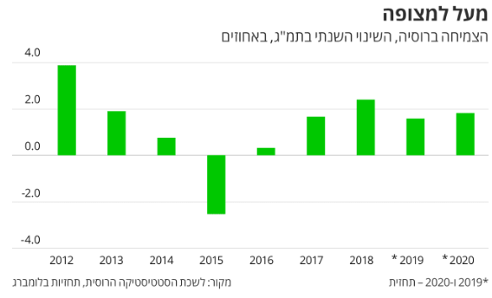
לרוסיה יש נתונים כלכליים רק מהעשורים האחרונים, ולשכת הסטטיסטיקה ידועה לשמצה בתיקונים ששינו לחלוטין את ההערכות לגבי מצב הכלכלה. שינוי שיטת המדידה בדצמבר הפחית שנה ממה שלולא כן היה נחשב למיתון הממושך ביותר בעידן פוטין. כמו כן נקטו דרך חדשה לחשב את הוצאות הממשלה על נשק, בין היתר. בנוסף, איפשר השינוי ללשכה לתקן כלפי מעלה נתוני צמיחה של שנתיים ב-2017.

הנתונים החיוביים הפתיעו את הכלכלנים, בעיקר משום שלא תאמו את אלו של שלושת הרבעונים הראשונים של השנה. סביר להניח שגם נתונים אלה תוקנו כלפי מעלה, אך בינתיים זו רק השערה, לדברי ולדימיר בסונוב, חוקר בבית הספר הגבוה של מוסקבה לכלכלה. בסונוב מוסיף כי ברבעון האחרון של 2018 היה יום עבודה אחד יותר מאשר ברבעון המקביל של השנה הקודמת, מה שכנראה גם כן תרם לשינוי. הוא ציין כי הלחץ על הסוכנות לשפר את רמת הדיוק של הנתונים גבר לאחרונה.
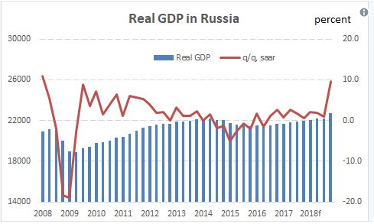

אונדריי שניידר, כלכלן בכיר במכון הפיננסים הבינלאומי בוושינגטון, תהה בציוץ בטוויטר אם תיקון הנתונים ברבעון הרביעי הוא הגורם לצמיחה המפתיעה. אחת הסיבות העיקריות לצמיחה השנתית היתה נתונים מתוקנים מהחודש שעבר, אשר הראו זינוק פי 11 בבנייה בין ינואר לנובמבר, בעקבות נתונים שפורסמו באיחור לגבי פרויקט גז טבעי בסיביר. רוסטאט לא מסרה תגובה.
אנליסטים בבנק ההשקעות רנסנס קפיטל ציינו כי תיקון מלאכותי כלפי מעלה של נתוני השנה שעברה על בסיס נתונים חד פעמיים הוא חסר טעם, משום שהצמיחה צפויה להאט השנה בכל מקרה. אנליסטים צופים האטה בצמיחה של רוסיה השנה לקצב של 1.5%.

למרות הסנקציות, השפעתה הכלכלית של רוסיה על אירופה גדלה/ גלובס 13/03/2019
דוח של המרכז ללימודים אסטרטגיים ובינל' בוושינגטון: חוקים מעורפלים של רישום חברות ופרקטיקות לא אחידות של מאבק בשחיתות מאפשרים למוסקבה להגביר נוכחות בעיקר באיטליה, אוסטריה והולנד

רוסיה מנצלת חוקים מעורפלים של רישום חברות, סביבת מס מתירנית ופרקטיקות לא אחידות של מאבק בשחיתות כדי להרחיב את דריסת הרגל הכלכלית שלה בכמה מדינות במערב אירופה, לפי דוח שפורסם השבוע.
הדוח של המרכז ללימודים אסטרטגיים ובינלאומיים, CSIS, גוף על-מפלגתי מוושינגטון, מתאר שלוש מדינות - אוסטריה, איטליה והולנד - כמדינות "מאפשרות" שהמערכות הפיננסיות והפוליטיות שלהן מתירות במתכוון או שלא במתכוון לקרמלין למתוח את שריריו הכלכליים והפוליטיים.
ההשקעות הרוסיות באוסטריה כמעט הוכפלו מאז משבר סיפוח חצי האי קרים על ידי רוסיה ב-2014, שגרם לארה"ב ולאיחוד האירופי להטיל עיצומים על מוסקבה. ההשקעות הללו היוו 16% מסך ההשקעות הזרות הישירות באוסטריה ב-2017, מול כ-8% ב-2013, לפי הדוח.
באיטליה, הקשרים הכלכליים עם רוסיה גדלו כאשר תקני המשילות מקומיים התאבנו, וכמה מפלגות פוליטיות מובילות היו שותפות להשקפות הקרמלין נגד הגירה ולספקנות כלפי האיחוד האירופי.
חברות רוסיות ביצעו השקעות אסטרטגיות במגזרי האנרגיה, הטלקום והנדל"ן באיטליה, ובנקים איטלקיים מדורגים אחרי שווייץ בחשיפה פיננסית לרוסיה, עם הלוואות בסך 23 מיליארד דולר.
הולנד הפכה לעמיתת הסחר השנייה בגודלה של רוסיה, לפי הדוח. שווי נכסיה של רוסיה בהולנד עלה ב-2017 ל-121 מיליארד דולר מ-49 מיליארד דולר ב-2009. רוב העלייה הזו התרחשה לפני תחילת העיצומים ב-2014, ורמת הנכסים הרוסיים הייתה יציבה גם בשנים האחרונות.

התפלגות כוח העבודה ברוסיה לפי מגזרים עיקריים

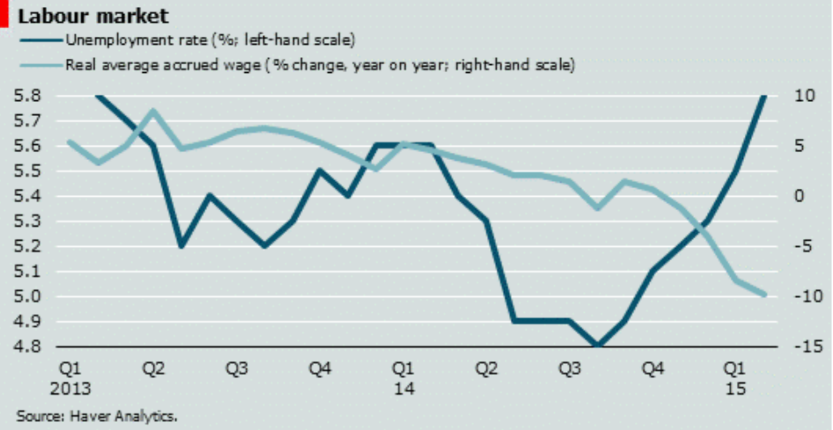
שיעורי האבטלה והמשכורת הממוצעת

נתוני מאקרו נבחרים

נתוני התל"ג מאז התפוררות בריה"מ
תל"ג (2017): 1.578 טריליון $ (נומינלי)
4.014 טריליון $ (PPP)
תל"ג לנפש (2017): 27,900$ (PPP)- מקום 74 בעולם
צמיחה ריאלית: 1.5% בשנת 2017. צמיחה שלילית בשנתיים הקודמות: -0.2% ב- 2016, -2.5% ב- 2015
אבטלה (2017): 5.2%
עוני (2015): 13.3%
הכנסות המדינה: 258.6 מיליארד $ (2017)
הוצאות המדינה: 281.4 מיליארד $ (2017)
חוב לאומי: כ- 14% מהתל"ג (חוב חיצוני- 532 מיליארד $ בשנת 2017)
יבוא: 238 מיליארד $ (2017)- מקום 20 בעולם בעיקר מ: סין 21%, גרמניה 11%, ארה"ב 6%
יצוא: 353 מיליארד $ (2017)- מקום 14 בעולם. בעיקר ל: הולנד 10.5%, סין 10.3%, גרמניה 8%
כוח עבודה: 76.9 מיליון אנשים
מדד צמיחה תעשייתית 1%- (שלילי) מקום 177 בעולם
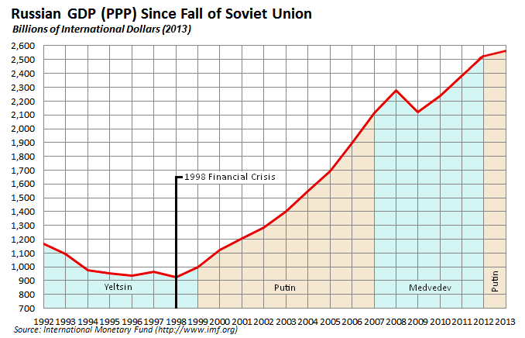

ערך התל"ג ברוסיה בהשוואה למדינות העולם
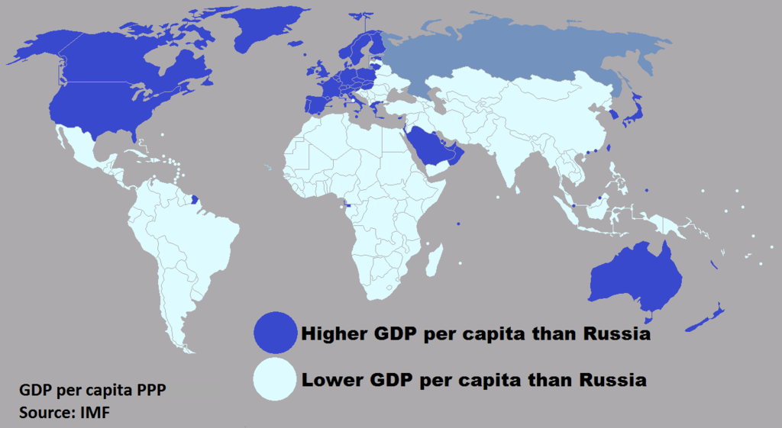

חברה
שנת 2002, חיו ברוסיה כ-145 מיליוני תושבים. צפיפות האוכלוסין ברוסיה נמוכה מאוד (כתשעה אנשים לקמ"ר). הסיבה לכך היא שטחה העצום של רוסיה: בעוד שרוב האוכלוסייה מתרכזת בערים הגדולות בכלל (מוסקבה, סנקט פטרבורג, נובוסיבירסק ומספר ערים מרכזיות נוספות), ובחלק האירופי של רוסיה בפרט - נותרים חלקים עצומים של המדינה שוממים לחלוטין. ניתן להסביר את תופעת ההתיישבות בערים הגדולות גם בעטיים של תנאים אקלימיים קשים, בחלקים עצומים של המדינה (בעיקר קור עז ברוב ימות השנה), אשר אינם מאפשרים התיישבות אנושית בהם. כ-71% מהאוכלוסייה חיים בחלק האירופאי (80% אם מחשיבים גם את אזורי הרי אורל).
ברוסיה קיימות למעלה מ-160 קבוצות אתניות שונות:
לפי מרשם אוכלוסין, אשר נערך במדינה בשנת 2002, ואשר סקר את מוצאם של תושביה, 79.8% מתוכם הוגדרו רוסים, 3.8% טטרים, 2% אוקראינים והשאר - בעלי מוצא אחר.
כ-84% מתושבי המדינה היו שייכים למשפחת העמים ההינדו-אירופאים (מתוכם כ-99% היו סלאבים), כ-8.5% נמנו על משפחת העמים הטורקיים, 3.5% נמנו על משפחת העמים הקווקזיים, 2% נמנו על משפחת העמים הפינו-אוגרים ו-0.5% מתוכם נמנו על משפחת העמים המונגולים.
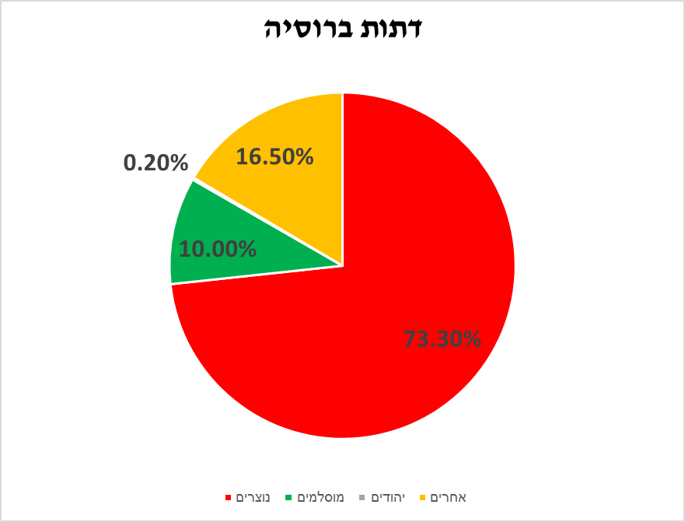

הרוסים, כמו גם קבוצות אתניות אחרות במזרח אירופה, שייכים למשפחת העמים הסלאבים, המהווה את הקבוצה האתנית הגדולה ביותר באירופה. דתם של מרבית הרוסים היא נצרות פרבוסלבית.
הערים הגדולות ברוסיה:
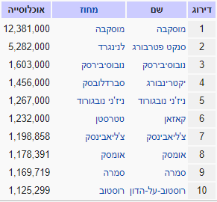
מוסלמים: מספרם של המוסלמים במדינה נאמד בכ-20-14 מיליון (תלוי במקורות)[דרוש מקור], המהווים כ-14%-10% מכלל האוכלוסייה. רובם מרוכזים באזור דרום הוולגה, מערב סיביר, צפון הקווקז וחצי האי קרים. מיעוטים גדולים קיימים גם בערים הגדולות. כמעט כולם הם סונים, ורובם מגיעים ממשפחת העמים הטורקיים והקווקזיים. בתחילת מרץ 2019 פורסם כי המופתי הגדול של רוסיה מעריך שבתוך כ-15 שנה כ-30% מאוכלוסיית המדינה תהיה מוסלמית. האזורים המוסלמיים של רוסיה, בהם רפובליקות בצפון הקווקז ורפובליקת טטרסטן, הן בעלות שיעורי הילודה הגבוהים ביותר ברוסיה. ברוסיה חיים כיום כ-147 מיליון בני אדם, ולפי הדיווח, ההערכות הן שכ-20-14 מיליון מהם מוסלמים (14-10%). עוד אמר כי פירוש השינויים הדמוגרפיים הוא שיהיה צורך לבנות עשרות מסגדים חדשים. בעיתון הדגישו גם כי דמיטרי סמירנוב, בכיר בכנסייה האורתודוכסית הרוסית, הסכים עם התחזית של המופתי ואף הצהיר: "ב-2050 לא יישארו רוסים. זה מאוחר מדי".
מהגרים: כ-200,000 בני אדם מהגרים לרוסיה כל שנה[דרוש מקור], כאשר מחציתם הם רוסים מהרפובליקות הסובייטיות לשעבר. בנוסף, קיימים ברוסיה כ-1.5 מיליון מהגרים בלתי חוקיים, רובם ממרכז אסיה, הקווקז, אוקראינה, מולדובה וסין. למרות ההגירה הנכנסת, פוחתת אוכלוסייתה של רוסיה בכ-700,000-500,000 בני אדם, מדי שנה בשנה (פיחות של כ-0.5% מאחוז האוכלוסייה הכולל בשנה). פיחות זה נובע בעטיים של אחוזי לידה נמוכים (כ-1.3 ילדים לאישה) ואחוזי תמותה גבוהים (בעיקר של גברים בגיל העבודה).
תוחלת החיים ברוסיה, במיוחד זו של הגברים, נמוכה ביחס למדינות מערביות אחרות, ואף נמוכה ביחס לזו ששררה בברית המועצות. ב-2007, הוערכה תוחלת החיים במדינה בכ-67.7 שנים, כעשר שנים פחות מאשר במדינות האיחוד האירופי. תוחלת החיים של הגברים הייתה 61.5 שנים, ושל הנשים - 73.9 שנים. גורם התמותה העיקרי היה, נכון לשנה זו, מחלות לב. תוחלת החיים הנמוכה מושפעת במידה רבה מתאונות דרכים (שבחלקן נגרמות מנהיגה בשכרות), ומנזקים בריאותיים הקשורים לעישון ולצריכה מוגברת של משקאות חריפים. התפשטותן של המחלות: איידס ושחפת מהווה גורם תמותה משני נוסף. עם זאת, בשנים 2005–2007 חלה עלייה קלה בתוחלת החיים.

תוחלת חיים וחלוקה על פי מין:
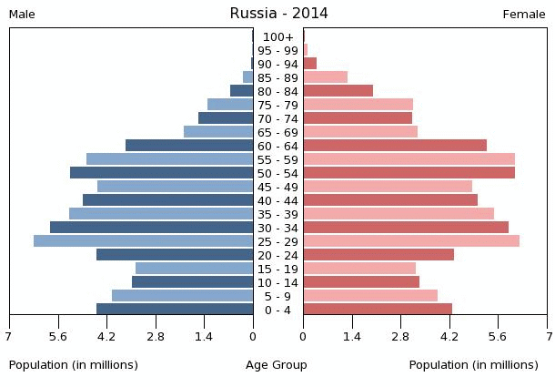
חלוקה למחוזות ואזורים
רוסיה מחולקת ל-83 מחוזות (סובייקטים) בשמונה מחוזות פדרליים ובהם 46 מחוזות, 22 רפובליקות, 9 מחוזות על, מחוז אוטונומי אחד, 4 אוקרוגים אוטונומיים ושלושה ערים פדרליות.
- מרכז רוסיה (מוסקבה, מחוז איוואנובו, מחוז קלוגה, מחוז קוסטרומה, מחוז מוסקבה, מחוז ריאזאן, מחוז סמולנסק, מחוז טבר, מחוז טולה, מחוז ולדימיר, מחוז ירוסלבל). האזור העשיר ביותר ברוסיה הממוקם בקצה המערבי של רוסיה. אזור זה, אשר משתרע על פני 2.5% מכלל שטחיה של רוסיה, מכיל כ-20% מאוכלוסיית רוסיה, ומשחק את התפקיד הראשי בכלכלה ובפוליטיקה של המדינה. באזור זה נמצא בין היתר המטרופולין העצום של מוסקבה.
- המחוז הפדרלי של המזרח הרחוק (מחוז אמור, המחוז האוטונומי צ'וקוטקה, המחוז היהודי האוטונומי, מחוז קמצ'טקה, מחוז חברובסק, מחוז מגדן, מחוז פרימוריה, מחוז סחלין, מחוז יקוטיה). אחד האזורים הקרים ביותר ברוסיה בו נמצאת העיר הקרה ביותר בעולם, יקוטסק. העיר מכילה בין היתר פארקים לאומיים נודעים, נופים הרריים מרהיבים, ואת הרי הגעש של קמצ'טקה. אזור זה גובל בקוריאה הצפונית, סין ומונגוליה.
- מחוז קלינינגרד- המובלעת היחידה של רוסיה אשר נמצאת בין פולין וליטא לשפת הים הבלטי. אזור זה היה חלק מפרוסיה המזרחית והשתייך לגרמניה עד שנת 1945.
- המחוז הפדרלי הסיבירי (מחוז אלטאי, רפובליקת אלטאי, בוריאטיה, מחוז אירקוטסק, מחוז קמרובו, חקסיה, מחוז קרסנויארסק, מחוז נובוסיבירסק, מחוז אומסק, מחוז טומסק, רפובליקת טובה, מחוז עבר הבאיקל). האזור הגדול ביותר ברוסיה. המחוז הפדרלי הסיבירי מהווה 77% משטחה של רוסיה (13.1 מיליון קמ"ר), אך גרים בו רק 27% מתושבי רוסיה (40 מיליון איש). אזור זה גובל מצפון באוקיינוס הקרח הצפוני, מדרום במונגוליה וסין, ובאוקיינוס השקט במזרח.
- דרום רוסיה (אדיגיה, צ'צ'ניה, דאגסטן, אינגושטיה, קברדינו-בלקריה, קלמיקיה, קאראצ'אי-צ'רקסיה, מחוז קרסנודאר, צפון אוסטיה, מחוז רוסטוב, מחוז סטברופול). האזור המאופיין באקלים החם והנעים ביותר ברוסיה ואשר בו נמצאים בין היתר אתרי נופש פופולריים לאורך שפת הים השחור, עיר הנופש סוצ'י, ואתרי תרבות שונים באזור צפון הקווקז.
- אזור האורל (בשקיריה, מחוז צ'ליאבינסק, המחוז האוטונומי חנטי ומנסי, מחוז קורגן, מחוז אורנבורג, מחוז פרם, מחוז סברדלובסק, מחוז טיומן, המחוז האוטונומי של ימלו-ננץ). זה אזור גאוגרפי המשתרע בין מישורי מזרח אירופה למערב סיביר ואשר בו נמצאים הרי אורל. זהו אחד מהאזורים העשירים ביותר ברוסיה בשל התעשייה המפותחת שבו.
- צפון-מערב רוסיה (מחוז סנקט פטרבורג, מחוז ארכנגלסק, קרליה, רפובליקת קומי, מחוז לנינגרד, מחוז מורמנסק, המחוז האוטונומי של הניינץ, מחוז נובגורוד, מחוז פסקוב, מחוז וולוגדה). אזור המשתרע מהמטרופולין העצום של מחוז לנינגרד אשר נמצא לשפת הים הבלטי, ועד לאזורים העצומים, המרוחקים והלא מיושבים הנמצאים צפונית לחוג הארקטי. אטרקציות התיירות הבולטות באזור זה כוללות בין היתר נופים מרהיבים, אגמים גדולים, המבצרים מימי הביניים במחוז פסקוב, אזור האגמים של קרליה. האזור גובל בחלקו המערבי במדינות סקנדינביה.
- אזור הוולגה (מחוז אסטרחן, צ'ובשיה, מחוז קירוב, מארי אל, מורדוביה, מחוז ניז'ני נובגורוד, מחוז פנזה, מחוז סמרה, מחוז סראטוב, טטרסטן, אודמורטיה, מחוז אולייאנובסק, מחוז וולגוגרד). אזור המכיל שטחים הנמצאים בסמיכות לנהר הוולגה. זהו האזור המתועש ביותר ברוסיה אשר נודע במיוחד בשל התעשייה הצבאית שבו.
- צ'רנוזמייה (מחוז בלגורוד, מחוז בריאנסק, מחוז קורסק, מחוז ליפצק, מחוז אוריול, מחוז טמבוב, מחוז וורונז'). חבל פורה במיוחד הנמצא לאורך הגבול של רוסיה עם אוקראינה. במהלך מלחמת העולם השנייה התקיימו באזור זה כמה מהקרבות החשובים ביותר במלחמה.
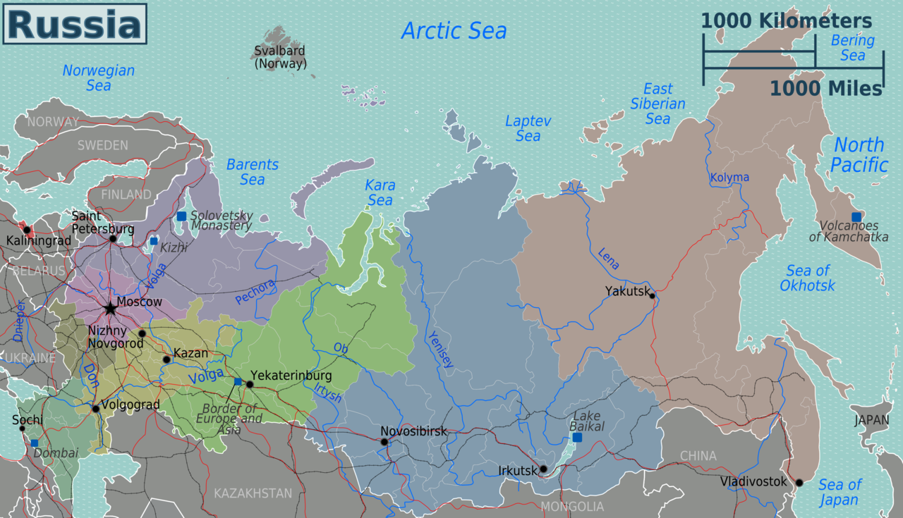

ביטחון

איומים

איומי חוץ

המשטר הרוסי נוהג לפעול תחת מסך עבה של חוסר שקיפות ופרשנים מערביים מתקשים לבסס נתונים אמינים אודות תפישת האסטרטגיה המציאותית של המשטר, סדר הכוחות של זרועות הביטחון, תהליכי קבלת החלטות פנימיים ועדיפויות בבניין הכוח. ב-2014 פורסמה דוקטרינה צבאית רשמית חדשה לרוסיה ובדצמבר 2015 אישר הנישא פוטין אסטרטגיית ביטחון לאומי חדשה.

מעגל מידי

המשטר הרוסי רואה איום אסטרטגי מרכזי בהתפשטות מזרחה של נוכחות והשפעה מערבית, בדגש על ברית NATO והאיחוד האירופי. מטרתו המרכזית של המשטר הרוסי הינה שימור מעמדה של רוסיה כמעצמה עולמית, כאשר זירות מזרח, צפון ומרכז אירופה, אירו-אסיה נבחרות נתפסות כחיוניות מהמעלה הראשונה.
מוסקבה עוקבת בדאגה אחר התרחבות ברית NATO מאז שנות ה-2000, ורואה מהלכים כגון פריסת מערכות להגנה אקטיבית נגד טק"ק באירופה, בריתות הגנה זירתיות ועוד כצעדי התרסה מאיימים נגדה.

בעבר הקרוב הגיב משטר פוטין באגרסיביות למצבי קיצון בהם זוהה איום אסטרטגי. ב-2008 פלש הצבא הרוסי לגיאורגיה והכריע בכוח את סוגיית ה'רפובליקות' אוסטיה ו ואבחזיה. ב-2014 סיפחה רוסיה את חצי האי קרים, והזרועות מעורבות באורח פעיל בלחימה במזרח אוקראינה. ב-1992 התערב הצבא הרוסי באורח פעיל לטובת הבדלנים האנטי מולדבים במלחמת Transnistria. מקיים נוכחות שם עד היום.

המשטר הרוסי גם מפעיל מאז 1991 מגוון מנופי לחץ כלכליים ודיפלומטיים כדי לשמר את מעמדה במרחב חב"מ בדרום אסיה התיכונה, הנתפס כמרחב השפעה טבעי.

ברקע, המשטר הרוסי מתיימר גם לפרוס מעטה הגנה על אוכלוסיות בעלות זיקה אתנית לרוסיה כאשר במרבית מדינות ברה"מ לשעבר קיימים מיעוטים משמעותיים כאלו.

מעגל רחוק - איומים רחוקים מעורבות, השפעה והרתעה

מזרח תיכון – כוחות רוסיים פרסו לסוריה ב-2015 במטרה לתמוך במשטר אסד שעמד בפני קריסה במלחמת האזרחים הסורית. המעורבות הרוסית בסוריה מהווה תקדים למעורבות צבאית ישירה של רוסיה מחוץ לתחומי ברה"מ לשעבר מאז הנסיגה מאפגניסטאן ב-1988. נכונות המשטר הרוסי להתערב צבאית בזירות חיצוניות ומרוחקות מחייב אותו להתחשב בשיקולי הקרנת עוצמה בהחלטות בניין הכוח. בתחילת 2016 הכריז פוטין על הסגת כוחות מסוריה, מהלך שלא בוצע.

מזרח רחוק – המשטר הרוסי משקיע רבות בפיתוח קשרים עם מדינות אסיה ועוקב בדאגה אחר התפתחויות מדיניות בצפון מזרח אסיה. הצעדים המדיניים של המשטר הרוסי באים במקביל לניסיון להאיץ את ההתפתחות הכלכלית של המזרח הרחוק הרוסי כאשר ברקע חשש מחוסר איזון דמוגרפי באזור לעומת צפון-מזרח סין. בין סין ורוסיה קיימים מספר סכסוכי גבול הגם ומרביתם כיום כבר נפתרו בהסדר דיפלומטי. סכסוכים דומים מתלהטים לאחרונה גם בסוגיית ריבונות על איים באוקיאנוס מול יפאן.

קוטב צפוני – המשטר הרוסי מקבע מאז 2013 את תביעות הריבונות שלו על אזורים נרחבים של הקוטב הצפוני, העשירים במחצבי טבע . זירה זו מקבלת מאז 2011 חשיבות אסטרטגית ככל שנפרצת הנגישות לזירה בעקבות התמוססות הקרחונים. ב-2007 צוללת רוסית בלתי מאוישת הציבה דגל רוסיה בקרקעית הקוטב הצפוני. עד 2015 הוקמו או שופצו באזור 6 בסיסים צבאיים והורחבה התשתית הצבאית על ידי בניית נמלי מים עמוקים, אתרי אספקת כוח, שדות תעופה ופריסת טק"א אסטרטגי.

סייבר – המשטר הרוסי רואה איום משמעותי בחבלה וריגול בתווך הקיברנטי. בניגוד לממשלות מערביות, המשטר הרוסי גם מתייחס לתוכן חתרני כחלק מקשת איומי הסייבר ופועל באגרסיביות לשמר ריבונותו גם בממד הסייבר.

הפצת נשק בלתי קונבנציונלי – מסמכי האסטרטגיה של הממשל הרוסי מתייחסים לצורך במניעת הפצה של נשק להשמדה המונית.

איומי פנים

קווקז – מאז התפרקות ברה"מ, כוחות רוסיים מעורבים בדיכוי מרידות בחבל צ'צ'ניה וחבלים סמוכים באזור הקווקז – לרוב מפני בדלנים אתניים מוסלמים. כתוצאה מסכסוכים אלו רוסיה נפגעה משורה של פיגועי אסלאם קיצוני בראשית המאה. כעשירית מאוכלוסיית רוסיה הנה מוסלמית ומוערך שכ-2,400 לוחמים זרים מרוסיה הגיעו לסוריה ועיראק להילחם בשורות דאע"ש. המשטר הרוסי גם מודאג מעליית תנועות אסלאמיות ברפובליקות מרכז אסיה.

יציבות המשטר – כלכלת רוסיה חווה מיתון עמוק מאז 2014 כאשר נפגעה מהירידה במחירי הנפט ומסנקציות מערביות על רקע העימות עם אוקראינה. המשטר חושש שדעיכה כלכלית עלולה לערער את הלגיטימציה שלו בעיני הציבור ולהגביר לחצים פנימיים לשינויים. בעבר המשטר פעל לרסן את פעילותם של ארגונים מערביים אשר פעלו לקידום דמוקרטיה ברוסיה.

טרור אסלאמי – מאז 2003 נתפס טרור מצד בדלנים קיצוניים אסלאמיים ברוסיה ומחוצה לה, כמקור איום משמעותי ומוחשי לביטחון הציבורי לאומי. מוקדי הפעילות הינם כיום בצ'צ'ניה, Stavropol , Ichkeria,וב- Daghestan.

מאז המעורבות הרוסית בסוריה הצהיר ארגון דאע"ש כי יפעל נגד המדינה, ואף קיים זאת באירוע הפלת מטוס הנוסעים בסיני ב-11/2015.
הממשלה הרוסית פרסמה רשימה של 17 ארגוני טרור מקומיים ובינלאומיים אשר הוצאו מחוץ לחוק ואשר הינם מטרה לממסד הביטחוני ושירותי הביטחון הרוסיים.

משרד ההגנה - ארגון
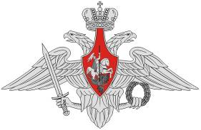
הנשיא הינו המפקד של הכוחות המזויינים ורשאי להכריז מלחמה, להורות על גיוס מילואים ללא אישור הפרלמנט. סמכויות הנשיא מאפשרות לו גם להורות על פריסת כוחות לחו"ל כדי לתמוך בבעלות ברית או להגן על שלום אזרחים רוסיים. הנשיא גם אחראי ישירות על מינוי מפקדים בכירים בכוחות המזויינים ומינויים למועצת הביטחון הרוסית, גוף בכיר לתיאום מדיניות ביטחון הכוללת נציגות למשרד ההגנה, החוץ, הפנים, סוכנויות הביון ובכירים מהפרלמנט.
מבנה של משרד ההגנה (2012)
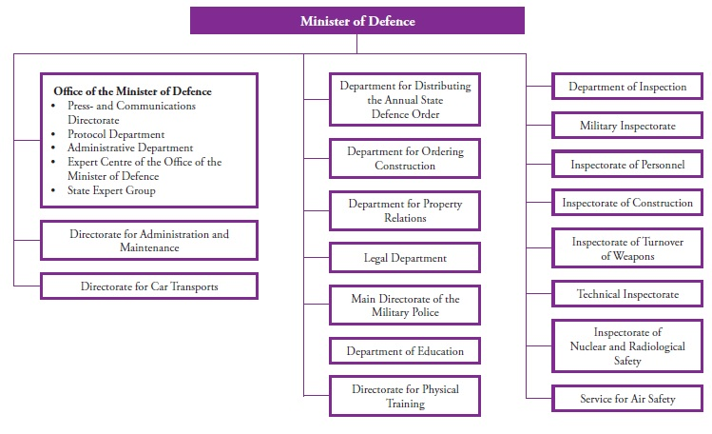

בניגוד לממשלות מערביות, לא קיימת עליונות ברורה של הדרג האזרחי במשרד הביטחון על הכוחות המזויינים, ושר הביטחון מחזיק בדרגה צבאית אפילו אם היה אזרח טרם מינויו. שר ההגנה מדווח בתורו ישירות לנישא, וכופף קבוצת יועצים בכירים המונה 8 איש אשר אחראיים לייעץ לו באורח שוטף בנושאי השעה ונושאי תכנונים אסטרטגיים. קבוצת היועצים כוללת:

- ראש המטה הכללי
- מנכ"ל משרד ההגנה – אחראי בעיקר על נושאי משפטים ומשאבי אנוש
- 5 ראשי הזרועות והפיקודים
- ראש לשכת השר

יעדי בניין הכוח המוצהרים של מערכת הביטחון הרוסית הינם:
- יכולת לנהל 2 מערכות קונבנציונאליות במקביל
- מוכנות לפריסות אסטרטגיות לפי קריאה
- יכולת פיקוד על משימות שמירת שלום
- יכולת הגנת המרחב האווירי של רוסיה בכל תרחיש של הסלמה

הכוחות המזויינים הרוסיים מונים 3 שירותים/זרועות (Services) ו-2 פיקודים פונקציונליים (Arms). הזרועות הינם יבשה, ים ואוויר כאשר זרוע האוויר אחראי למערך ההגנה האווירית ומערך החלל. 2 הפיקודים הפונקציונליים הינם פיקוד הטק"ק האסטרטגי ופיקוד הכוחות יבילי אוויר, כאשר פיקודים אלו כפופים ישירות למוצב הפקוד המטכ"לי. בהיבט השליטה המרחבית קיימים 4 פיקודים זירתיים הכופפים מבצעית כוחות של שלושת הזרועות הפרוסות בזירות אלו, וכן כופפים כוחות ביטחון פנים, משמר הגבול וסוכנות ביטחון הפנים FSB. קיים מערך לוגיסטי משותף לכוחות הצבא, כוחות משרד הפנים והמשמר הלאומי.
הדק גרעיני- מזוודת קוד השיגור הגרעיני מוחזקות ע"י 3 בכירים בלבד - הנשיא, שר ההגנה והרמטכ"ל. שיגור גרעיני מתאפשר ע"י צירוף קודי הפעלה של שניים מהם.

מפת מרחבים צבאיים

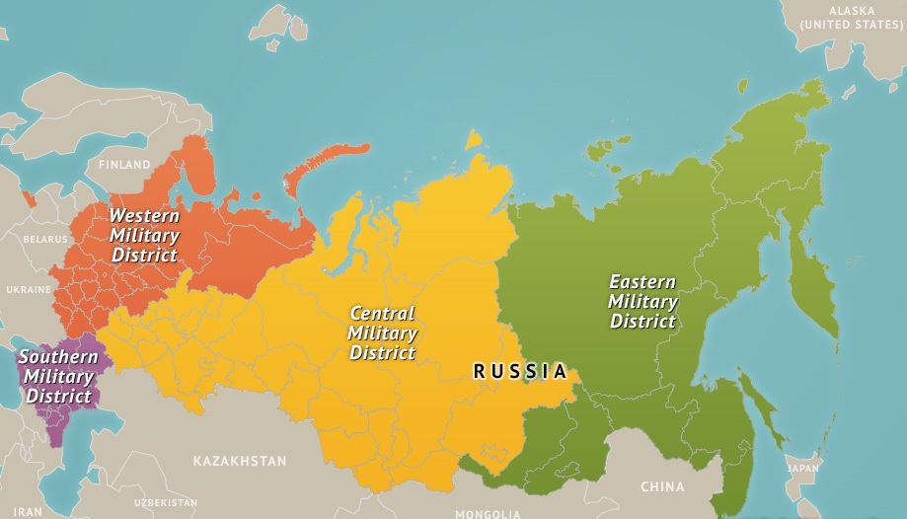

מרחבים צבאיים:

- מערב – מטה ב-St. Petersburg
- דרום – מטה ב-Rostov-on-Don
- מרכז – מטה ב-Yekaterinburg
- מזרח – מטה ב-Chabarovsk

מצבות משרתים

ברוסיה מונהג גיוס חובה ל-18 חודש, גיוס 'חוזה' לתקופות קבע מוגבלות, ומאגר מילואים סלקטיבי לפי המקצוע וגיל. בזרועות מתקיים במקביל שירות קבע קריירה. לאור מדיניות העמימות בנושאי ביטחון שמאפיין את המשטר הרוסי, אין אומדן רשמי אמין של מספר המשרתים בזרועות. מזה מספר שנים השלטונות הרוסיים מצהירים על כוח כולל של למעלה ממיליון איש, אולם פרשנים מערביים מתייחסים בספקנות לאמירות אלו. ב-2014 משרד ההגנה הציג תכנית לפיו עד 2017 ישרתו 995,000 איש בכוחות המזויינים: 220,000 קצינים, 50,000 נגדים, 300,000 חיילי חובה ו-425,000 חיילים מקצועיים לתקופות שירות מוגבלות ("חיילי חוזים" – "kontraktniki"). ידוע על קשיים מתמשכים בשימור חיילי חוזים בשירות ועמידה ביעדי מכסות גיוס.

אנשי מפתח

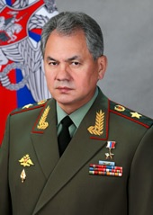  שר ההגנה  Sergei Shoigu  Gen. of the Army | 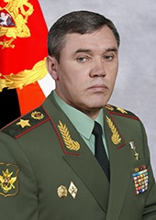  ראש המטה הכללי  Valery Gerasimov  Gen. of the Army | 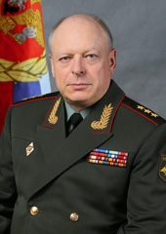  מפקד זרוע היבשה  Oleg Salyukov  Colonel General
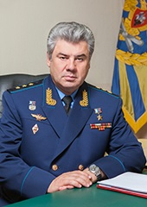  מפקד חיל האוויר  Viktor Bondarev  Colonel General | 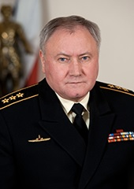  מפקד חיל הים  Vladimir Korolev  Admiral | 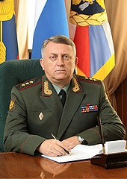  מפקד מערך טק"ק אסטרטגי  Sergei Karakaev  Colonel General

תקציב הגנה

תקציב ההגנה הרוסי הרשמי לשנת 2016 הנו כ-49.2 מיליארד דולר (3,145 טריליון רובל- שער עדכני לכתיבת המסמך). מקורות גלויים אחרים מפרסמים גרסאות משלהם – Jane's טוען לתקציב של 98 מיליארד $, וה-ISS מעריך תקציב של 68 מיליארד $. לפי פרסומים רשמיים התפלגות תקציב 2015 הייתה כדלקמן:

התפלגות תקציב 2015, מיליארד רובל = ערך 3/2015
נושאי התעצמות הרכשה - משוערים

Title | Rubles Bn.
Armed forces | 126.6
Mobilization and Training Corps | 100.1
Mobilization preparation of economy | 100.9
Preparation and participation in collective security and peacekeeping
The nuclear weapons complex | 115.7
The implementation of international agreements in the field of Military-Technical Cooperation | 101.8
Applied research in the field of defense | 97.7
Other issues pertaining to national defense | 122.2

לפי הגלוי, כ-43% מתקציב ההגנה מופנה לקיום והתעצמות זרוע היבשה הרוסית.

בשנת 2017 תקציב הביטחון הרוסי הרשמי מתוכנן לעמוד על 52.9 מיליארד דולר.

עד שנת 2025 נקבעה תכנית התעצמות לעשור, המכונה GPV, בשווי כ-490 מיליארד דולר (30 טריליון רובל) כאשר הוקצו כ-80% מכספים אלו לרכש אמל"ח מדויק, חידוש מערכי גרעין, תכניות חלל ושו"ב. במקור תוכנן תקציב של 899 מיליארד דולר עבור ה GPV אולם היקפו צומצם לאור הקשיים הכלכליים ברוסיה. כיום מתנהל תהליך של חישוב מחדש לתכנון תכנית ההצטיידות מהשנים 2018 ועד 2025 לאור משתנים כלכליים עדכניים.

רכש

קיימים מספר גורמים במשרד ההגנה הרוסי המטפלים ברכש, במיוחד לאחר פירוקה ב-2014 של Rosoboronstavka, סוכנות הרכש הפדראלי הרוסי. לתחום הרכש ניתן דגש מיוחד ברפורמות של העשור האחרון, בעיקר לאור גילויי שחיתות מושרשת בתחום. מחלקות עיקריות העוסקות ברכש במשרד ההגנה הינם:

כפוף לשר ההגנה
- Department for Distributing the Annual State Defence Order

כפופים לסגן שר ההגנה לענייני הצטיידות

- Department for Implementing the Annual State Defence Order
- Department for the Development of Prices for Military Goods
- Directorate for the Analysis of the State Armament Program and the Annual State Defence Order
- Directorate for Intellectual Property, Military-Technical Cooperation and Expertise on Supply of Equipment

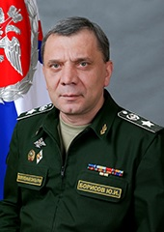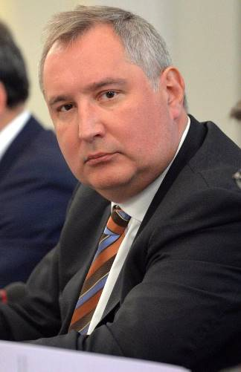
Yuriy Borisov Dimitry Rogozin
סגן שר ההגנה להצטיידות סגן ראש הממשלה עם אחריות לתעשיות ביטחון וחלל

נושא רכש אמל"ח חדש נמצא תחת אחריותו הכוללת של סגן שר ההגנה כיום Yuriy Borisov. דמות מפתח נוספת הינו סגן ראש הממשלה האחראי על תעשיות הביטחון והחלל Dmitry Rogozin. רוגוזין הקים ומנהל את - Russian Foundation for Advanced Research Projects in the Defense Industry מאז 2012. אף שאינו נמנה במבנה הארגוני של משרד ההגנה, Rogozin אחראי על יישום תכנית פיתוח וההצטיידות האסטרטגית של הזרועות והפקודים. עד 2014 עדיין אושרו עסקאות ייבוא ביטחוניות מישראל, איטליה, צרפת, גרמניה ואחרות. ממרץ 2014 הוטל אמברגו מקיף התקף עד היום. ברקע, לאחר החלפת שר ההגנה ב-2012, זוהתה גם ירידה חדה בנכונות של הממסד הביטחוני הרוסי לאפשר ייבוא צבאי וחזרה לגישה המעדיפה הסתמכות על מקורות עצמאיים, במיוחד לאור מגמה של מדינות מערביות לנתק שת"פ ביטחוני-טכני עם רוסיה לאור המתיחות המדינית הקיימת כיום.
תקנות רכש פדרלי בממשלת רוסיה: http://en.fas.gov.ru/netcat_files/File/44-FZ%20eng.pdf

זרועות

זרוע אסטרטגית (RVSN / SMF)
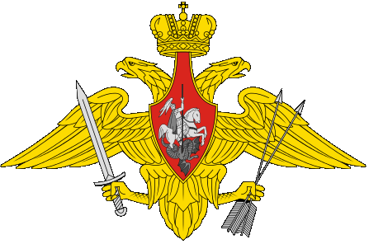

כללי

מטה ומפקדת הזרוע ב- VlasiKha, 2.5 km northwest of Odintsovo, Moscow Oblast.

כוח הטילים האסטרטגי (Strategic Missile Troops / Strategic Rocket Forces / RVSN RF) אחראי באופן ישיר על כוננות והפעלת טק"ק בין יבשתי (ICBM) והגנה אווירית אסטרטגית (כולל טק"ק) ושליטה על נכסי הלווינות הצבאית (הפעלת חיל אוויר). בכוח משרתים כ-20 אלף איש. פקוד הכוח גם כופף ישירות יחידות אסטרטגיות חמושות בנשק גרעיני, מקרב זרועות הים והאוויר.
ה-RVSN/SMF מאורגנים ב- 3 ארמיות טילים ובסה"כ 11 דיביזיות:
- הארמיה ה-27 - מטה ב-Vladimir
- הארמיה ה-31 - מטה ב-Orenburg
- הארמיה ה-33 - מטה ב-Omsk

בשנת 2010 חתמו רוסיה וארה"ב על הסכם START לצמצום הנשק הגרעיני, לפיו עד 2018 שתי המדינות יעברו תהליך מודרניזציה וצמצום כמות רש"ק גרעיניים עד למצבה של עד 1550 רש"קי ICBM ו-SLBM, 800 משגרי ICBM/SLBM/מפציצים כבדים הנושאים חימוש גרעיני. האמנה אינה מגבילה משגרי וטילי שיוט גרעיניים. במצבה זו נכללים גם 700 משגרים ניידים (רכבות וכו').
נכון לספטמבר 2014, רוסיה מחזיקה בארסנל של כ- 1,643 ראשי קרב גרעיניים פרוסים ו-528 אמצעי שיגור מתאימים - ICBM / SLBM / מפציצים כבדים -ללא משגרי טל"ש.
אזכור- הדק גרעיני. קוד השיגור הגרעיני מוחזק ע"י 3 בכירים בלבד - הנשיא, שר ההגנה והרמטכ"ל. שיגור גרעיני מתאפשר ע"י צירוף קודי הפעלה של שניים מהם.
במאי 2014 פורסם כי מפציצים אסטרטגיים רוסים מסוג Tu-95 Bear בצעו גיחה בסמוך לחופי קליפורניה והאי גואם. בנובמבר 2014 פורסם כי רוסיה תקיים שגרת סיורים אוויריים באגן הקאריביים עם מפציצים אסטרטגיים מסוג Tu-160. זאת, כהרחבה של אזור הסיורים הקודם שלהם, שכעת יכלול את האוקיינוס הארקטי, האגן הקריבי ומפרץ מקסיקו.

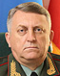
Sergei Karakaev
מפקד זרוע הטילאות האטרטגית

מצבות

חימוש גרעיני

- שיגור מהיבשה (ישירות על ידי הזרוע האסטרטגית) - כ-300 משגרים בסה"כ, עם הערכה של למעלה מאלף טילים בליסטיים עם רש"ק גרעיני
- שיגור מהים (אחריות חיל הים) - בסה"כ 11 צוללות עם 16 טילים בכ"א ובסה"כ לכל היותר 814 רש"קים
- שיגור מהאוויר (אחריות חיל האוויר) - בסה"כ 68 מפציצים המסוגלים לשאת פצצות או טילי שיוט גרעיניים.

הגנה קרקעית אסטרטגית (אחריות חיל האוויר)

ייעוד | מצבה | סוג/דגם | הערות
הגנה על אזור מוסקבה | אגד | A1 GALOSH ABM | לאחרונה עברה שדרוגים משמעותיים
הגנה מטק"ק, טל"ש ומטוסים | 953 משגרים | S-300 PMU-2 | דיביזיה + 3 חטיבות עצמאיות
הגנה מטק"ק, טל"ש ומטוסים | 200 משגרים | S-300V | נקרא גם Antey 2500
הגנה מטק"ק, טל"ש ומטוסים | 189 משגרים | S-400 | נוספים בהצטיידות
הגנה מטק"ק | 64 משגרים | 53TS/53RS Gazelle | רש"ק קונבנציונלי
הגנה מטק"ק | עד לאחרונה  36 משגרים | 51T6 GORGON | נגרעו לאחרונה

מצבות לוויינים צבאיים (אחריות חיל האוויר)

עדכנית לסוף 2015 החזיקה רוסיה 82 לוויינים במסלול המופעלים ע"י ה-KVO וגופים אחר במשרד ההגנה, אשר משמשים למשימות צבאיות ושימוש דואלי.
יצוין כי כל לווין צבאי ומטעד מסומן רשמית במספר KOSMOS כרונולוגי לפי סדר השיגור.
לחלק מהלוויינים - לווייני ריגול בפרט, יש לעיתים תוחלת חיים קצרה של מספר חודשים.

ייעוד | מצבה | סוג/דגם | הערות
ניווט/מיקום GPS | 32 | GLONASS | מערך מבצעי משופר תוכנן לתחילת 2016
תצפית אלקטרו-אופטית | 2 | KOBALT
תצפית אופטית | 1 | PERSONA-2
תצפית מכ"מ | 1 | KONDOR
התרעה מקדימה | 2 | US-KS OKO
מודיעין אלקטרוני (ELINT) | 1 | LOTOS-S | שוגר בדצמבר 2014, מיועד להחליף את לווייני ה-Tselina
SIGINT רדיו | 1 | TSELINA
תקשורת | 3 | MERIDIAN
תקשורת | 18 | RODNIK
תקשורת | 9 | STRELA
תקשורת | 2 | RADUGA
ניווט/תקשורת | 10 | PARUS

עסקות עיקריות עדכניות
- באפריל 2016 ערך חה"י הרוסי ניסוי ירי מוצלח בטק"א S-300 ששוגר מסיירת הטילים Moskva, הפועלת בים השחור.
- באוגוסט 2015 פורסם כי עד בתחילת 2016 צפוי מבצועו של מערך GLONASS משופר. השיפור תוכנן להתבצע כבר לפני מספר שנים.
- עדכנית ל-2015, נמצא בשלבי מבצוע טק"ק בין-יבשתי ICBM RS-24 YARS הן ממשגר קרקעי נייד והן ממתקן שיגור תת-קרקעי (Silo). מדובר בדגם חדש על בסיס ה-TOPOL-M הכולל רש"ק גוף-חודר מתפצל MIRV עם 4 ראשי קרב, כ"א בעצמה של 100-300 קילו-טון. בדצמבר 2013 בוצע ניסוי שיגור ראשון בטיל מסילו תת-קרקעי, הטיל הגיע ל-9000 ק"מ. בשנת 2013 מובצעו 15 משגרים ובמהלך 2014 נפרסו משגרים ב-2 דיביזיות. כמו כן, מפותחת גרסה לשיגור מקרון רכבת נייד המכונה BARGUZIN, שמבצועה מתוכנן ל-2015-2016, בדומה למערכת ה-RS-23 MOLODETS מהעידן הסובייטי.
- עדכנית ל-2015, מזוהה פיתוח טיל ה-SARMAT כיורש לטילי ה-R-36M/M2. מדובר בדור חדש של טק"ק בין-יבשתי ICBM המונע בהודף נוזלי ומשוגר ממתקן תת-קרקעי ובעל יכולת התמודדות עם מערכות הגנה מטילים.
- עדכנית ל-2015, 5 צוללות BOREY נוספות נמצאות בהזמנה ואספקתן צפויה עד 2020. הצוללות מונעות בגרעין ומשמשות לשיגור טילים בליסטיים. בסוף 2013 נקלטה בצי הפסיפי הצוללת השנייה מדגם זה המכונה Alexander Nevsky. בשנת 2014 החל ייצור שתי צוללות נוספות מתכן משופר (Projecy 955A) מדגם ה-BOREY ועוד 2 מהדגם המשופר. ביולי 2015 הצהיר מפקד חה"י הרוסי על תכנון לייצר צוללות BOREY נוספות לאחר תכנית החימוש הנוכחית, שתושלם ב-2020.
- עדכנית ל-2015, נמצאות בבנייה 4 צוללות נוספות מדגם SEVERODVINSK / K 329. בצוללות תאי שיגור אנכיים לטיל שיוט על-קולי CALIBER לטווח 2,500 עם רש"ק קונבנציונאלי ולטווח לא ידוע עם רש"ק גרעיני 1 קילוטון.
- עדכנית ל-2015, נמצאת בתהליכי מבצוע משפחת טילי השיוט ארוכי הטווח Kh-101/Kh-102 המיועדת לתגבר ובהמשך להחליף את טל"ש ה-Kh-55/Kh-555.
- בדצמבר 2014 הוצב במסלול לוויין ELINT מדגם Lotos-S לאחר שיגור עם מאיץ ה-Soyuz-2-1b מהעיר Mirny. הלוויין מהווה חלק ממערך ריגול ה-Liana שפותחה החל משנות ה-90'. מערכת זו כוללת את לווייני ה-Lotos המיועדים לאסוף מודיעין אלקטרוני (ELINT) ולווייני ה-Pion, המיועדים לעקוב אחר אותות רדיו מספינות. לוויין ה-Lotos-S מיועד להחליף את לווייני ה-Tselina. טרם שוגרו לווייני Pion. קיימות טענות כי הלוויין ששוגר הינו גרסה עקרה של לווין ה-Lotos, שייעודו לבחון את פעילותו במסלול ולהוות הוכחת יכולת מבצעית ראשונית.
- בדצמבר 2013 ובמרץ 2014 בוצעו ניסויי שיגור מוצלחים בטק"ק הבין-יבשתי Topol-M RS-12M (SS-27 Sickle-B). הניסוי השני בוצע בעת המתיחות עם ארה"ב בנוגע לסנקציות על רקע פעילותה של רוסיה בחצי האי קרים באוקראינה.
- בדצמבר 2013 דווח על פיתוח מתקדם של טק"ק בין-יבשתי הודף מוצק RS-26 Rubezh, שכנראה מתבסס על תכן טיל ה-Yars. ניסויי שיגור בטיל תוכננו ל-2014 ומבצועו ל-2015.

זרוע יבשה
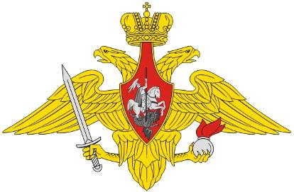

כללי

מטה ראשי בקומפלקס המטכ"ל מוסקבה. מוערך שזרוע היבשה מונה 300,000 עד 400,000 איש ולה מופנים כ 43% מכלל תקציב הביטחון הרוסי. מוערך גם ש 65% מתקציבו מוקדש להוצאות כוח אדם. שר ההגנה הקודם, Serdyukov, הנהיג תהליך רפורמה בצבא הרוסי שעבר שינוי תפישה אשר במסגרתו פורקו מפקדות דיביזיה כך שהחטיבה הפכה ליחידת היסוד המתמרנת של הצבא. אולם, עד 2014 נראה כי חלק ממפקדות הדיביזיוניות הוקמו מחדש. ב-2016 נודע על הקמה מחדש של 2 דיביזיות במרחב המערבי כחלק מהמענה לאיום מצד NATO ומתוכננת הקמה של דיביזיות חדשות במרחב המרכזי והדרומי. לפי פרשנים מערביים, המעבר לחטיבות כיחידת יסוד תאמה לתפיסה של מוכנות למלחמות מוגבלות בפריפריה הרוסית, והשבת הדגש לדיביזיות מעידה על היערכות אל מול איום קונבנציונאלי מצד NATO. קיימים דיווחים סותרים על מספר החטיבות בפועל בצבא רוסיה. כוחות הצבא נשלטים על ידי ארמיות אשר כפופות למפקדות זרועיות במרחבים הצבאיים. בצבא רוסיה 10 ארמיות, כל אחת כופפת 3-4 חטיבות:

- מערב: ארמיה 6 ו-20
- מרכז: ארמיה 2 ו-41
- דרום: ארמיה 49 ו-58
- מזרח: ארמיה 5, 29, 35 ו-36
ארגון יחידות מתמרנות בזרוע היבשה 2015
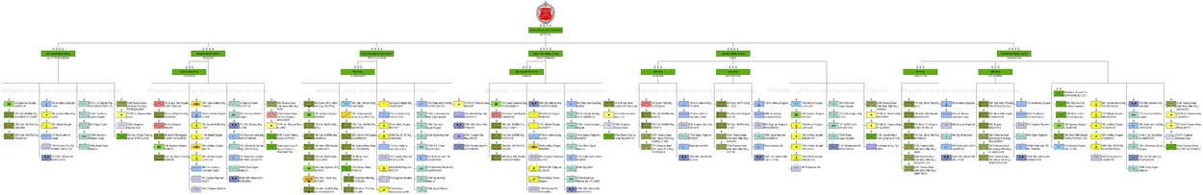

בעשור האחרון מתנהל תהליך של רפורמה רחבה בצבא הרוסי שהחל ביוזמתו של שר ההגנה לשעבר Serdyukov. במסגרתו, פורקו מסגרות "רפאים" שלדיות שהיו כביכול יחידות מילואים אך בפועל תרמו לתופעת עודף הקצינים בצבא רוסיה. בנוסף, בוטלה תפיסת גיוס המוני בעת חירום והתנהל תהליך התייעלות וצמצום רחב. ניתן דגש ליכולת גיוס כוחות מילואים זמינים לפעילות מבצעית ולא למספר הכולל של חיילים סדירים בשירות. זרוע היבשה הרוסי סובלת עד היום מבעיית התיישנות ציוד חמורה כאשר מרבית ציודו נמצא בשירות למעלה מ-25 שנה. תקציב הרכש של זרוע היבשה הוכפל פי 3 במונחי רובל משנת 2011 ועד 2016.

מצבות ציוד עיקריות

רק''מ, רכבים ממוגנים (פריטים נבחרים)

מצבה | סוג/דגם | יצרן | הערות
? | T-14 Armata | רוסיה | טנק מערכה עתידי, בהצטיידות
350 | T-90S | רוסיה | טנק מערכה, עוד 200 באחסנה
450 | T-80 | רוסיה/אוקראינה | טנק מערכה עיקרי, עוד 3000 באחסנה
9,000 | T-72 | רוסיה/אוקראינה | טנק מערכה עיקרי
700 | BMP-3 | רוסיה | נגמ"ש קרב זחלילי
3000 | BMP-2 | רוסיה/חב"מ | נגמ"ש קרב זחלילי, עוד 1500 מאוחסנים, מוצעים למכירה
500 | BMP-1 | רוסיה/חב"מ | נגמ"ש לוחם זחלילי, עוד 7000 מאוחסנים, מוצעים למכירה.
2,000 | BMD | רוסיה | נגמ"ש קרב זחלילי יביל אוויר
1493 | MT-LB | רוסיה | נגמ"ש זחלילי אמפיבי. עוד 5000 מאוחסנים
2000 | BRDM-2 | רוסיה | שריוניות אופנית

ארטילריה (פריטים נבחרים)
מצבה | סוג/דגם | יצרן | הערות
15 | TOS-1 BURATINO | רוסיה | טק"ק טקטי
36 | OTR-21 SS-21 | רוסיה | טק"ק חמ"מ טקטי מתנייע
102 | Iskander-M SS-26 | רוסיה | טק"ק חמ"מ טקטי מתנייע
130 | Smerch 300mm | רוסיה | מטל"ר, 100 באחסנה
376 | Uragan 220mm | רוסיה | מטל"ר, 90 באחסנה
76 | Tornado 122/220/300 | רוסיה | משגר מודולרי אחיד. יחליף מצבות מטל"ר
2,200 | BM-21 122mm | רוסיה | מטל"ר
468 | 2S19 MSTA-S 152mm | רוסיה | תומ"ת עוד 82 באחסנה
931 | 2S3 Akatsiya 152mm | רוסיה | תומ"ת עוד 1600 באחסנה
203 | 2S5 Giatsint-S 152mm | רוסיה | תומ"ת, עוד 500 באחסנה

הגנה אווירית (פריטים נבחרים)
מצבה | סוג/דגם | יצרן | הערות
378 | 9K37M1 Kub-b SA-11 | רוסיה | טק"א נייד
350 | 9K12 Kub SA-6 | רוסיה/חב"מ | טק"א נייד
240 | 9K33 Osa SA-8 | רוסיה/חב"מ | טק"א נייד
250 | SA-11 | רוסיה/חב"מ | טק"א נייד לטווח ארוך, נמצא גם בשירות חיל האוויר?
100 | SA-12/20 | רוסיה/חב"מ | טק"א אסטרטגי, נמצא גם בשירות חיל האוויר
350 | SA-13 | רוסיה/חב"מ | טק"א נייד מונחה IR
196 | 9K33 1M SA-15 | רוסיה/חב"מ | טק"א נייד
204 | 9K22 SA-19 | רוסיה/חב"מ | טק"א/קני נייד
358 | 9K35M3 SA-13 | רוסיה/חב"מ | טק"א נייד
140 | SA-24 | רוסיה | טזק"א חצובה / מנוייד
?? | Verba | רוסיה | טזק"א דור חדש
אלפים | SA-/16/18 | רוסיה/חב"מ | טזק"א
133 | ZU-23X4 23mm | רוסיה/חב"מ | תומ"ת נ"מ

אוויריית צבא היבשה

ב-2003 הועברה אווירית היבשה ת"פ חיל האוויר. בתחילת 2015 הוחזרה האווירייה לפקוד זרוע היבשה. יחידת היסוד של אוויריית צבא היבשה היא ה'חטיבה האווירית' כאשר כיום ישנם 18 חטיבות אוויריות בצבא רוסיה. האווירייה מונה כ-1,800 מסוקים שכמחציתם שמישים. ליבת הסד"כ הנו 700 מסוקי קרב מסוג Mi-24/35 בדגמים שונים ומספר דומה של מסוקי סער מסוג Mi-8/17. קיימים בנוסף עשרות מסוקי תובלה כבדים מסוג Mi-26. קיימת הזמנה לכ-900 דגמי מסק"ר ומסע"ר חדישים לריענון המצבה.
מצבה (פריטים נבחרים):
ייעוד |  | דגם | מצבה | הערות
מסק"ר |  | Mi-24 | 260 | תקיפה נ"ט, כמחצית מקורקעים
מסק"ר |  | Mi-35 | 63 | תקיפה, נ"ט
מסק"ר |  | Ka-50 | 12 | תקיפה
מסק"ר |  | Ka-52 | 74 | תקיפה. מצבות נוספות עוד בהזמנה
מסק"ר |  | Mi-28N | 81 | תקיפה מצבות נוספות עוד בהזמנה
מל"ט מודיעין | Zastava |  | 12?
מל"ט מודיעין | Zala 421-6 |  | ? | משוגר ידנית
מל"ט מודיעין | Zala 421-8 |  | 400 | משוגר ידנית
מל"ט מודיעין | Zala 421-12 |  | ? | משוגר ידנית
מל"ט מודיעין | Orlan-10 |  | 15 | תוצרת מקומית CR
מל"ט מודיעין | Pchela-II |  | מאות | מיושן. כולל גם חוסם קשר, דגמי COMINT
מל"ט מודיעין | Merlin-21b |  | ? | תוצרת מקומית. SR
מל"ט מודיעין | Eleron-3Z |  | 34 | תוצרת מקומית CR
מל"ט מודיעין | Bird Eye-400 |  | 12 | הרכשה ברישיון. SR

צרכים עיקריים נבחרים
הערה מתודולוגית: פרויקטים שנמצאים בשלב של אפיון והגדרת צרכים או מו"פ ראשוני נכללים במבואה של "צרכים עיקריים נבחרים", בעוד שפרויקטים במימוש או בשלבי מו"פ מתקדמים נכללו ב"עסקאות עדכניות עיקריות".

- כלי טיס בלתי מאוישים – הצבא הרוסי שם דגש רב על תחום המזל"טים והמל"טים, לפי הגלוי מספר הכלים בשירות עלה מכ-180 בשנת 2011 ל-1,720 עד סוף שנת 2015, כמעט כולם לדרג הטקטי. תכנית ההצטיידות האסטרטגית הזרועית שמה דגש בחשיבות מערך המל"טים ולמשרד ההגנה הרוסי תכנית למימון פרויקט המל"טים בתקציב של כ-9 מיליארד דולר עד שנת 2020. בפברואר 2016 נחשף קונספט לרחפן נושא RPG.
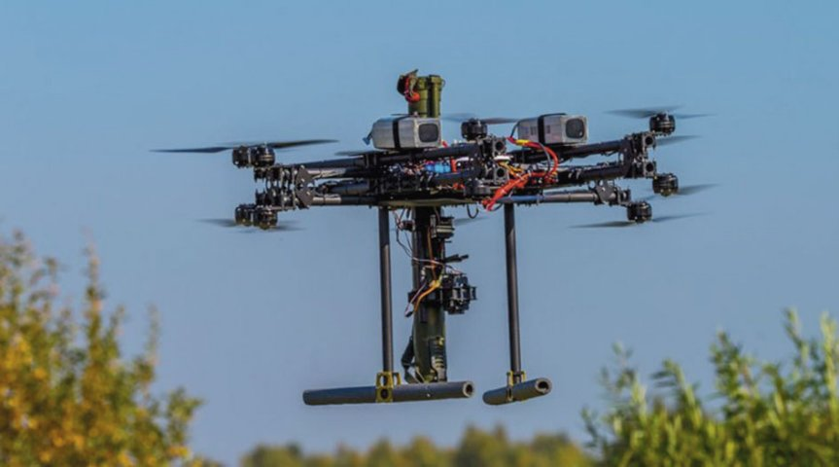
- רובוטיקה קרקעית – ב-2014 דווח על מכרז מטעם משרד התעשייה והמסחר לכתיבת "מפת דרכים" לפיתוח רובוטים אוטונומיים עבור צבא רוסיה. הכלים מתוכננים למגוון משימות – סיור, מודיעין, תובלה ואפילו סיוע באש לכוות הקרקע. מאי 2015 – דיווח על תכנית לפיתוח רכב הנדסה קרבית חדשה. במהלך 2015 נחשף כלי קרקעי בלתי מאויש בשם Udar.
- תכנית Ratnik לוחם רגלי עתידי. כמו בתכניות מקבילות במערב, התכנית הותנעה ב-2008 לצורך התאמת ציוד הלוחם הרגלי לדרישות שדה הקרב המודרני. התכנית המלאה תכלול 50 פריטים שונים שעיקרם מערכות שו"ב טקטיות, שיפור קטלניות אמל"ח וחימושים, אמצעי מיגון, שרידות, מנות קרב, אספקת אנרגיה וציוד נלווה נוסף. ביולי 2015 דווח שמערכות מידע נישאות אשר פותחו במסגרת התכנית מוכנות לייצור סדרתי.
- יולי 2015 – דיווח על תכנית לפיתוח "רק"מ לייזר", מוערך שהכוונה לשבש אופטי מתקדם רכוב. באוקטובר 2015 דווח על ניסויים בצבע מצניע חתימה טרמית לרק"מ. החייאה של מיזם מו"פ שננטש בשנות ה-70.
- מרץ 2014 – ועדה צבאית-טכנית המליצה על פיתוח אירוסטטים בלתי מאוישים לצרכי תצפית באזור הקוטב הצפוני.
- עד סוף 2017 צפוי לקליטת מערכת זע"ט חדשה לכוחות יבשה.

מערך יביל אוויר
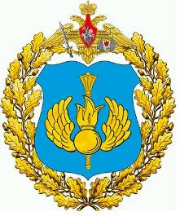
המערך יביל האוויר מונה 40,000 לוחמי חיר"מ המשרתים ב-4 דיביזיות והינו כפוף ישירות למטכ"ל. המערך נחשב לעילית הצבא ונהנה ממעמד מאוד יוקרתי בעיני הציבור הרוסי. עד 2019 מתוכננת הרחבת המערך ל-72,000 איש וכן יורחב חטיבה 45 של הכוחות המיוחדים Spetsnaz. לגבי האחרונים, ראה כמו כן יחידות בצי, ב-GRU.

ציוד יחידות המערך יביל אוויר מצוידות באמל"ח אישי, כתתי ומסגרתי האיכותי ביותר בזרוע. נהנה מעדיפות ברורה בנשק אישי, מיגון, שרידות, קשר ופו"ש. למערך מצבות כלים ייעודיים לתמיכה במבצעי פריסה מהירים. בכל דיביזיה מתאמנות החטיבות לביצוע משימות מקצועיות במבצעי פריסה, סער, סיור מודיעין, חילוץ, מארבים, הכנת מאחזים לקראת סער אמפיבי , מוסק ועוד ועוד. יחידות הכוח מסתייעות במסוקי תובלה של אוויריית היבשה ומטוסי תובלה / הצנחה של חיל האוויר.

חיל האוויר
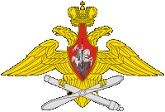

כללי

מפקדה ומטה במטכ"ל Saint Petersburg. 152,000 משרתים בחובה וקבע. מפקדה במוסקבה כוללת מטות מקצועיים מבצעי, מודיעין, כ"א, תחזוקה, אימונים, מו"פ וכו'. ארגון, מטות שליטה-
- מוצב פקוד אסטרטגי – מוסקבה.
מרחביים
- פקוד מס. 1 מערב (Voronezv)
- פקוד מס. 2 מרכז (Yekaterinburg)
- פקוד מס.3 מזרח (Khabarovsky)
- פקוד מס.4 דרום (Rostov on Don)
ייעודיים
- פקוד הפצצה אסטרטגי – מוסקבה (כולל חימוש גרעיני מוטס).
- פקוד תובלה אסטרטגי – מוסקבה.
- פקוד חלל KVO – אחראי גם על הזנת SIGINT, OPSINT למודיעין
- פקוד הדרכה
- פקוד לוגיסטיקה
- פקוד מו"פ וניסויים
- מרכז התרעה נגד תקיפות טילים SPRN
- פקוד הגנ"א טק"ק
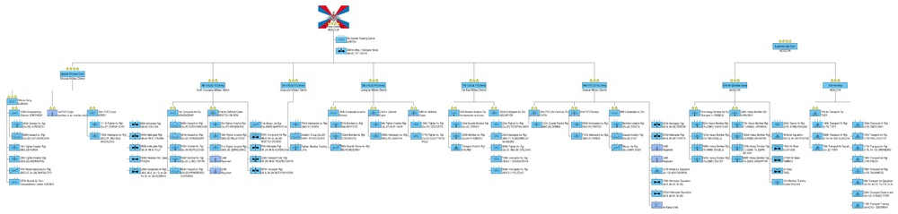

מצבות עיקרית (פריטים נבחרים):
יעוד | דגם | מצבה | הערות
מפציץ אסטרטגי | Tu-22M3 | 119 | כולל נשק גרעיני, כפוף לפקוד RVSN
מפציץ אסטרטגי | Tu-160 | 13 | כולל נשק גרעיני, כפוף לפקוד RVSN
מפציץ אסטרטגי | Tu-95 | 41 | כולל נשק גרעיני, כפוף לפקוד RVSN
רב ייעודי | Su-34 | 100 | הזמנות לטייסות נוספות. מחליפים Su-24
עליונות חמקן | T-50 | 1 | עוד 60 בהזמנה
עליונות | Su-35 | 48 | באספקות
עליונות | Su-27 | 264 | חלקם מוצעים למכירה
עליונות | Su-30 | 62 | באספקות
עליונות | MiG-29 | 216 | כולל דגמי S/SM משודרגים
עליונות | MiG-35 | 53 | באספקות
הפצצה | Su-24 | 277
תקיפה | Su-25 | 200
חסימה | Su-24MR | 43
חסימה | Su-34 | 6 | מצבה -טעונת אימות
מל"ט תקיפה | Altius-M | ?? | משקל המראה 5 טון. סילוני
מל"ט תקיפה | Ojótnik | ?? | משקל המראה 20 טון. סילוני
מל"ט מודיעין | Nabhon 40 | 2 | תוצרת ADCOM אמירויות, באספקות
מל"ט מודיעין | TaKhion | 15 | תוצרת רוסיה
מל"ט מודיעין | Corsair | 3 | אספקות 2016
מל"ט מודיעין | Outpost | 12 | Searcher-II
מל"ט מודיעין | Pchela-1/2 | 40+ | מיושן
אזכור מצבות באחריות חיל אוויר, כפיפות לפקוד האסטרטגי RVSN, VSS, VMF
- טייסות מפציצים אסטרטגיים, חימוש גרעיני מוטס.
- כל מסגרות ההגנ"א הקרקעי האסטרטגי
- מצבות לוויינים צבאיים

צרכים עתידיים

- סיום פיתוח T-50 PKFA חמקן. 50 מטוסים בהזמנה. תאריך משוער להצטיידות – החל מ-2019.
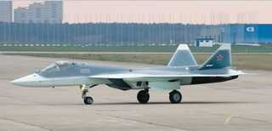

- פיתוח מטוס קרב דור 6 עתידי. חמקן, מאויש /בלתי מאויש, תותחים אלקטרו מגנטיים, יכולת תקיפה אלקטרונית ע"י המכ"מ, פעולה 'בלהקות', ממשק עם מל"טי תקיפה אחרים. מפתחים מזוהים – UAC, KRET.
- פיתוח (כושל עד כה..) של מל"ט תקיפה חמקן (MIG/UAC).
- פיתוח מטוס עליונות MiG-14.4, משלים ל-PAKFA T-50.
- סיום פיתוח מטוס תובלה בינוני MTA. נטישת האוקראינים פוגעת בתכנית. גם ההודים החליטו לנטוש. עתידה לא ידוע. בתכנית המקורית נקבע כי חיל האוויר הרוסי יקלוט 100 מטוסים.
- פיתוחו יורש ל-MiG-31– עליונות רום גבוה, חמקן.
- פיתוח דגם AWACS משופר A-100 (Il-96)
- פיתוח מואץ של 'תותחי' לייזר' מוטסים- לקרבות אוויר-אוויר, יירוט טילי א"א, יירוט טילי שיוט. אבטיפוס עובר ניסויים על מטוס A-60SE.

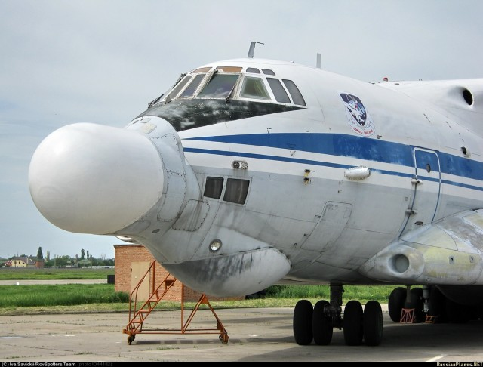
- פיתוח מואץ של 'תותחי' לייזר' קרקעיים, הגנ"א, יירוט טק"ק, יירוט טילי שיוט.
- סיום פיתוח מטוס הדרכה בסיסי Yak-152, עוד 142 מוזמנים.
- שדרוג והסבת מסוקי Mi8/17 לפעולה בסביבה ארקטית
- פיתוח מכ"מ OTH Podsolnukh מעבר לאופק לגילוי חמקנים
- פיתוח טיל שיוט היפר-קולי 3m22/3K22 Zirkon
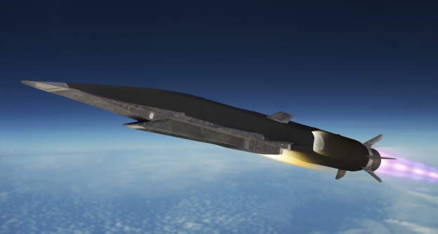
- פיתוח סדרת חמ"מ חדשה HPW, דיוקים של 1-2 מטר CEP>
- במאי 2016 נערך ניסוי במל"ט כבד Fregat, מל"ט כבד ראשון מפיתוח רוסי.

עסקות חתומות
- המשך אספקות Su-35S עוד 50 יח' בהזמנה.
- המשך אספקות MiG-29SMT עוד 16 יח' בהזמנה.
- המשך אספקות MiG-35, עוד 37 מטוסים.
- המשך אספקות Su-34, 73 בהזמנה + 16 באופציה
- שדרוג כל טייסות עליונות MiG-31 לרמת BM
- הזמנות לעוד 14 מפציצים Tu-160M3
- פריסת מערך מכ"מים Nebo-M נגד חמקנים
- שדרוג טייסות MiG-35 בחליפה כח"נ מתקדמת של the Moscow Institute of Electro Mechanics and Automation

חיל הים
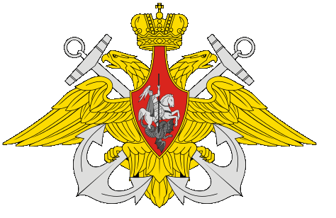

כללי

מטה ומפקדה ב-Admiralty building, Saint Petersburg. מצבת כ"א – 130,000 חיילים כולל נחתים, ארטילריית חוף ואוויריית הצי. החיל מונה כ-300 כלי שיט וכ-360 כלי טייס.
פרוס באופן קבע לפי 'ציים' (Fleets)ב-4 זירות מרכזיות:
- הים השחור, מטה ב-Sevastopol תחת MD/OSK דרום. בסיסים מרכזיים נוספים: Poti, Novrissisk. צוללות גרעיניות לא מופעלות בצי זה.
- הזירה הבלטית, מטה ב-Kaliningrad תחת MD/OSK מערב. בסיסים מרכזיים נוספים: Baltiysk, Kronstadt. צוללות גרעיניות לא מופעלות בצי זה.
- הזירה הפסיפית, מטה ב-Vladivostok, תחת MD/OSK מזרח. בסיסים מרכזיים נוספים: Patrapavlovsk, Sovyetskaya Gavan. ביוני 2016 דווח על תכנון להקמת בסיס ימי באי Matua בארכיפלג הקירילי המאוים במסגרת סכסוך מול יפן.
- הזירה הצפונית, מטה ב-Severomorsk. בסיסים מרכזיים נוספים: Motovskij Gulf, Polyarny, Severodvinsk, Archangelsk. הזירה מיועדת לפיתוח לפי הדוקטרינה החדשה.
- שייטת (flotilla) בים הכספי.
- בסיסי נמל מרכזיים נוספים: Korsakov, Providenie, Magadan, Najin.
הציים המבצעיים כפופים ישירות למוצבי פקוד המרחביים הנקראים MD/OSK. בצי הרוסי מצבות ייעודיות מכונות חטיבות. בנוסף, לחיל הים הרוסי כפוף כוח נחתים עם כ-8,000 משרתים איש, כוח ארטילריית חופים עם כ-7,000 לוחמים . בחירום גם מוכפף אליו משמר החופים (Federal Border Guards).
ביולי 2015 פורסמה דוקטרינה רשמית חדשה לחה"י הרוסי, לפיה יתוגברו המצבות בגזרות המוגדרות בעדיפות כיום בים השחור , אשר ילוו בהקמת תשתיות בחצי האי קרים, וכן תתוגבר נוכחות באוקיינוס האטלנטי, בים הארקטי ואגן המזרחי של הים התיכון. השינוי הדוקטרינאלי גובש כתגובה לתכנוני ופעילות ברית נאט"ו.
בנובמבר 2014 דווח על מגעים מצד רוסיה להרחבת שימוש הצי הרוסי בנמלים זרים, ובתוך כך אלג'יריה, קפריסין, ניקרגואה, ונצואלה, קובה, איי סיישל, וייטנאם וסינגפור.
הצי פורס ספינות לנמלים ידידותיים במדינות העולם יחסי שלום עם המדינה או לחילופין במדינות אשר להן יש הסכם צבאי עם רוסיה. תודגש במיוחד נוכחות חה"י הרוסית בנמל טרטוס בסוריה. ביולי 2016 דווח על אפשרות לפריסת נושאת המטוסים הרוסית היחידה בים התיכון החל מאוקטובר 2016 כדי להשתתף בתקיפות בסוריה.

מגמות הצטיידות מרכזיות:
- לאור לקחי המשבר באי-קרים והסנקציות על רוסיה, מזוהה התכנסות בהצטיידות חה"י למוצרים, מכלולים ומערכות תוצרת רוסית בלבד. זאת, במיוחד במקום מכלולים ומערכות תוצרת אוקראינה, גרמניה והלקח העדכני בעסקת הנחתות הצרפתיות.
- תנופת בינוי והתעצמות בחה"י עד 2020 - שיא בנייה שלא זוהה מאז המלחמה הקרה, בפרט בבניית צוללות ולוחמות שטח.
- איחורים ועיכובים עקביים, פער בין הצהרות בכירים לגבי לו"ז פרויקטים לבין מועד קליטתם בפועל של הפלטפורמות.
ברקע- מצבה בלתי מבוטלת של לוחמות שטח מאוחסנות (מעגנים) מסיבות תקציביות.

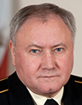
Vladimir Korolev
מפקד חיל הים

מצבות עיקרית (פריטים נבחרים)

צוללות- (פריטים נבחרים)
מצבה | סוג | תוצרת
3+ (8) | צוללות SSBN מדגם YURI DOLGORUKY Borey | רוסיה | נבנו במסגרת פרויקט 955 Borey. עד 2020 צפויים 8 צוללות, מתוכם /54 מתכן משופר 995A.
6 | צוללות SSBN DELTA IV | רוסיה | עוד 22 בהזמנה. סטטוס לא ברור
4 | צוללות SSGN OSCAR II | רוסיה | מתוכנן שדרוג עד סוף העשור
2 | צוללות SSBN SIERRA I/II | רוסיה | מתוכנן שדרוג עד סוף העשור
1+(6) | צוללות SSBN SEVERODVNISK Yasen / K 329 | רוסיה | צוללת ראשונה נקלטה ביוני 2014, 4 נוספות בבנייה עדכנית ל-2015. עד 2020 מתוכננות 7.
6 | צוללות SSN AKULA I/II | רוסיה | שדרוג עד סוף העשור. עוד 9 באחסנה
1+(3) | צוללות דיזל Lada Class  St. PETERSBURG | רוסיה | הדגמים החדשים יכללו טכנ' הנעה AIP
9 | צוללות דיזל סיור KILO | רוסיה
2+(6) | צוללות דיזל NOVOROSSIYSK מדגם Varshavyanka / Kilo משופר | רוסיה

לוחמות שטח- (פריטים נבחרים)
מצבה | סוג | תוצרת | הערות
1 | נושאת מטוסים ADMIRAL KUZNETSOV | רוסיה | 20 מטוסי קרב Mig-29K ו-4 מטוסי Mig-29KUB הוזמנו להחלפת מטוסי ה-Su-33 שיופעלו מהנושאת. מתוכנן שיפוץ מקיף מתחילת 2017.
2 | סיירת גרעינית PYOTR VELIKIY / ADMIRAL NAKHIMOV | רוסיה | אחת בשיפוץ ושדרוג מקיף שצפוי להסתיים ב-18'.
1 | משחתת טילים ADMIRAL CHEBANENKO מדגם UDALOY II | רוסיה
7 | משחתת טילים UDALOY I | רוסיה | עוד אחת באחסנה. שדרוגם מתוכנן ל-2017
5 | משחתת SOVREMENNY | רוסיה | עוד 5 באחסנה
1 +(2) | ספינת ריגול ול"א Admiral Yuri Ivanov / פרוייקט 18280 | רוסיה | בפרט מעקב אחר מע' הגנה מטק"ק והגנת חופים
2 | פריגטת טילים NEUSTRASHIMY | רוסיה | עוד 4 באחסנה
3 | פריגטות טילים KRIVAK I/II/III | רוסיה
2 +(3) | פריגטת טילים Admiral Grigorovich / 11356 Project | רוסיה | 2 נקלטו בתחילת 2016.
(8) | פריגטת טילים ADMIRAL GORSHKOV | רוסיה | 1 צפויה להיקלט ב-16'. 3 נוספות בבנייה.
1 + (2) | פריגטת טילים Gepard - TATARSTAN ו-DEGESTAN | רוסיה | עדכנית ל-2015, הספינה השנייה בבנייה. פרוייקט 11660.
(18) | קורבטה 22800 Project | רוסיה | המשך לפרויקט 11356/Grigorovich.
4 + (8) | קורבטה רב-תכליתית STEREGUSHCHIY | רוסיה | עדכנית ל-2015, 4 ספינות נוספות בבנייה, עוד 4 מוזמנות.
(12) | קורבטת סיור VASILY BYKOV / Project 22610 | רוסיה | המשך לפרויקט STEREGUSHCHIY
8 | קורבטת טילים PARCHIM | רוסיה | עוד 4 מאוחסנות
10 | קורבטות טילים TARANTUL I/II/III | רוסיה
6 | קורבטות טילים NANUCHKA I/III | רוסיה

אווירית צי, מטוסים (פריטים נבחרים)
יעוד | מצבה | דגם | הערות
תקיפה | 12 | Su-33 | מטוסי ה-MiG-29 מיועדים להחליף עד סוף 2015 את ה-Su-33 שעל גבי נושאות המטוסיםADMIRAL KUZNETSOV.
תקיפה | (20) | MiG-29K
תקיפה | (4) | MiG-29KUB
תקיפה | (12) | Su-30SM | בשלבי אספקה עדכנית ל-2015
סיור/ל"א | 20+ | Tu-142D | מיועדים לשדרוג עד 2020
סיור/נצ"ל/ תקיפה | 30 | Tu-124 BEAR F
סיור/נצ"ל | 30 | Be-12 MAIL
סיור ימי/נצ"ל | 28 | II-38/38N MAY | שדרוג ל-II-38N

מסוקי צי (פריטים נבחרים)
יעוד | מצבה | דגם |  | הערות
תובלה/סיור/פיקוד/תקיפה | 63 | Mi-8
נצ"ל/תקיפה | 9 | מסוק Mi-14 |  | אמפיבי.
סיור/נצ"ל | 20 | מסוק Mi-14 HAZE
סיור/נצ"ל | 20 | מסוק Ka-25 HORMONE-A
סיור/נצ"ל | 100 | מסוק Ka-26 HELIC
סיור/נצ"ל | 78 | מסוק Ka-27PL, Ka-27PA | 46 מתוכם בתהליך שדרוג ל-Ka-27M

חיל נחתים
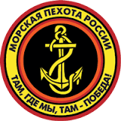

כללי
כוח הנחתים הרוסי הינו כוח הסער האמפיבי והגנת נמלים/בסיסים של חה"י הרוסי.
הכוח הינו חלק מכוחות החוף של חה"י הרוסי (Coastal Troops/Commandant of the Coastal Troops of the Russian Navy), הפועל גם עם כוחות ארטילריית החוף. מצבה כוללת של כ-8,000 משרתים.

מבנה וארגון
מסגרות מתמרנות: 2 חטיבות נחתים ממוכנות, אגד נחתים ממוכן, 3 חטיבות נחתים חי"ר עצמאיות, 2 אגדי נחתים עצמאיים.
תומכי לחימה: 1 חטיבת ארטילריה, 3 אגדי נ"מ.
פריסה בפיקודים
- בצי הפסיפי: חטיבת נחתים עם גדוד נחתים, גדוד נחתים שריון, גדוד ארטילריה וגדוד איסוף; אגד נחתים עצמאי.
- בצי הבלטי: חטיבת נחתים הכוללת 2 גדודי נחתים, גדוד תקיפה אווירית, גדוד תומ"תים, גדוד נ"מ; גדוד תובלה; מרכז הכשרה.
- בצי הצפוני: חטיבת נחתים הכוללת גדוד נחתים, גדוד שריון, גדוד תקיפה אווירית, גדוד סיור, 2 גדודי תומ"תים וגדוד נ"מ; 2 גדודי נחתים עצמאיים; בית חולים.
- בצי הים השחור: חטיבת נחתים הכוללת גדוד נחתים, גדוד סיור, גדוד תקיפה אווירית, גדוד ארטילריה וגדוד נ"מ; גדוד נחתים עצמאי.
- בשייטת הים הכספי: 2 גדודי נחתים עצמאיים
- במוסקבה: גדוד נחתים, מחלקת תובלה.
- בנוסף, לכל צי חטיבת כוחות מיוחדים ימיים Spetsnaz.

בספטמבר 2015 נפרסו כוחות נחתים רוסיים בסוריה - בעיקר במערב ובאזור לטקיה, כחלק מסיועה הצבאי לכוחות אסד. קיימים דיווחים לפיהם ייתכן שהנחתים תיאמו עם חיזבאללה ועם צבא אסד התקפות נגד דאע"ש.

מצבת ציוד עיקרי (פריטים נבחרים)
רק''מ, רכבים ממוגנים, רכים.

 | מצבה |  | סוג/דגם |  | יצרן | הערות
 | 300 |  | טנקי T-80 ו-T-72 |  | רוסיה
 | - |  | טנקי T-90S |  | רוסיה | דיווח מ-09' על כוונת הצטיידות, ללא עדכון
 | 50 |  | רק"מ זחלילי BMP-3 IFV |  | רוסיה | מרכב BMMP עם צריח BMP-2. דיווח מ-09' על כוונת הצטיידות.
 | 60 |  | שריונית אופנית BRDM-2 |  | רוסיה | עם נ"ט AT-5
300 |  | שריוניות אופניות  BTR-60 /70 /80 |  | רוסיה/אוקראינה
300 |  | רק"מ זחלילי MT-LB |  | רוסיה
60 |  | רכב משוריין 4x4 Tigr |  | רוסיה

ארטילריה
מצבה | סוג/דגם | יצרן | הערות
50 | תומ"ת 2S3 152 מ"מ | רוסיה
50 | תותח נגרר 2A36 152 מ"מ | רוסיה
50 | תותח נגרר 2A65 152 מ"מ | רוסיה
95 | תומ"ת 2S1 122 מ"מ | רוסיה
30 | תומ"ת 2S9 NONA-S 120 מ"מ | רוסיה

ארטילריית חוף

כוח ארטילריית ורקטות החופים הינו חלק מכוחות החוף של חה"י הרוסי, יחד עם כוחות הנחתים. מצבת ארטילריית החוף כוללת כ-7000 משרתים.
חטיבות ארטילריית חופים פרוסות בחלוקה לציים מרחביים, כאשר לכל הפחות מוכרת פריסת 2 חטיבות ב"שייטת" (Flotilla) הכספי.
מערכת הגנת החופים BAL, הכוללת סוללות טח"י X-35E/Kh-55, פרוסה במספר אתרים, ביניהם חצי האי Kamchatka.
מערכת הגנת החופים- סוללות טח"י Bastion פרוסה במספר אתרים, ביניהם כנראה חצי האי קרים והארכיפלג הקירילי (הרתעה נגד יפן).

מצבות אמל"ח
מצבה | סוג/דגם | יצרן | הערות
?? | BAL Kh-35 | רוסיה | סוללות טילים חוף ים
?? | K-300P Bastion | רוסיה | סוללות טילים חוף ים
?? | 3M-54E Klub-M | רוסיה | סוללות טילים חוף ים
?? | 2S35 Koalitsiya-SV |  | תומ"ת מתנייע
?? | סוללות תומ"ת A-222 Bereg 130mm | רוסיה | תומ"ת מתנייע

משמר החופים
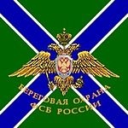
מטה ומפקדה מטה ומפקדה ב- Saint Petersburg. מצבת משרתים של 15,000 בקבע. תקציבו העדכני אינו מזוהה – (מוקצה מה-FSB). המשמר החופים הרוסי -Border Service of the Federal Security Service of the Russian Federation כפוף ומתוקצב סוכנות ה-FSB ומהווה כוח של משמר הגבול FPS. משמר החופים אחראי על אבטחה וביטחון שיט ודיג במים הריבוניים, מבצעי חיפוש הצלה וחילוץ ימיים, תחזוק עזרי נווט ימיים, בעת מלחמה מוכפף למפקדת חה"י.

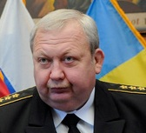
מפקד משמר החופים
Admiral Yuri Alekseyev
המשמר פרוס על פני 16 גזרות חופיות לרוחב רוסיה, תחת פקודי 'מנהלות ' Directories.

מצבה עיקרית
כלי שיט
מצבה | דגם | הערות
6 | פריגטות KRIVAK-III/ Nerei | עוד אחת באחסנה. מוסבות. ללא יכולת נצ"ל.
1 | פריגטה Okean | חמושות תותחים
12 | קורבטות GRISHA-II
7 | פריגטה קלה/סיור Rubin
6 | שוברת קרח לסיור Ivan Susanin
2 | שוברת קרח Purga
56 | ספינות סיור חופיות | להגנה על סירות דיג
22 | ספינות לסיור נהרות

עוד כ-385 כלי שיט קטנים לשיטור נמלים/מעגנים.

כלי טיס
מצבה | דגם | הערות
34 | מטוס תובלה An-26 | מיועד להחלפה
12 | מטוס תובלה II-76
32 | מסוק Mi-8

חלל

נכסים ממשלתיים
סוכנות החלל הממשלתית הרוסית קרויה Roscosmos, או בקיצור RKA, והינה ארגון החלל המרכזי במדינה. התאגיד הינו בבעלות ממשלתית מלאה, הוקם במקור ב-1931, ועבר גלגולים שונים מאז ימי תכנית החלל הקומוניסטית, וקיים בתצורתו הנוכחית מאז 1992. מטה הסוכנות נמצא במוסקבה, אולם יש לה מרכזים רבים הפזורים בכל רחבי ברית המועצות לשעבר. ל-RKA זרועות שונות האחריות על מגוון תהליכים: מחקר, ייצור, אימון אנשי צוות, שיגור ועוד לתאגיד יש תכנית חלל רבות מתחומים שונים: הן צבאיות, הן מסחריות והן מחקריות, והוא משגר ציוד ואנשי-צוות לתחנת החלל הבינ"ל באופן שוטף. עיקר נכסיו הינם אתרי שגור וותיקים ב Baikonur וב- Vostochny. בסוכנות מאורגנת לפי ענפים ייעודיים
- חטיבת רקטות האצה
- חטיבת בקרת שיגור
- חטיבת תכניות מדעיות מחקר חלל
- חטיבת תכנית ISS הבינלאומית
- פיתוח מעבורות/מאוישות
- פיתוח לוויינים
- ניסוי Gecko חיבור תחנות חלל

מאז ינואר 2015, בראש התאגיד עומד Igor Komarov. תקציב הסוכנות בשנת 2015 היה 2.9 מיליארד דולר (185.5 מיליארד רובל). על פי הערכות, בתעשיית החלל הרוסית מועסקים כ-250,000 עובדים, אולם מהימנות הנתונים אינה ברורה. ל-KRA שת"פ מאוד ענף ומגוון עם סוכנות החלל האירופית. מעניין לציין כי למרות סנקציות 3/2014 עדיין נמשך השת"פ...!! כמו כן, עיקר הכנסות התאגיד מגיעות משירותי הצבת לוויינים מסחריים/לאומיים על ידי מאיצים ובקרת השיגור בקוסמודרומים של RKA.

 | 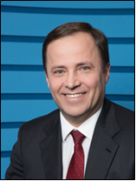
 | Igor Komarov, ראש תאגיד Roscosmos

קיימת זיקה הדוקה בין RKA ל פקוד החלל של משרד ההגנה הרוסי באחריות חיל האוויר. ענף זה אחראי בין היתר לתפעול שוטף של הלוויינים הצבאיים הרוסיים ושל מערכת הניווט הלווייני GLONASS, וכן על הגנה מפני טילים בליסטיים. הזיקה השוטפת העיקרית הינם בהצבה והבקרה.

אירועים עדכניים בולטים
- במאי 2016 שיגרה רוסיה לוויין נוסף מסדרת GLONASS-M, הדגם העדכני והחדש של לווייני מערכת ה-GLONASS.
- במרץ 2016 שוגר לוויין נוסף מסדרת Bars-M, Bars-M2. יוזכר כי מדובר בלוויין צבאי שייעודו גם אזרחי- צילום חוזי בזווית רחבה של כדוה"א, למטרות מיפוי ומחקרים גיאוגרפיים.
- במרץ 2016 שוגר מרוסיה רכב-החלל ExoMars, העתיד לנחות על מאדים במסגרת תכנית מחקר של סוכנות החלל האירופית ו-Roscosmos.
- במרץ 2016 שיגרה רוסיה את לוויין התצפית הצבאי Resurs-P3, לאחר שניסיון השיגור הקודם, שהתרחש כמה ימים לפני כן, נכשל ובוטל עקב תקלה נדירה.
- בפברואר 2016 שוגר לוויין התצפית המולטי-ספקטראלי Sentinel-3A ממרכז השיגור Plesetsk שברוסיה. השיגור נעשה במסגרת תכנית Copernicus, תכנית מעקב האקלים והסביבה של סוכנות החלל האירופאית.
- בפברואר 2016 שיגרה רוסיה את Glonass-M, הדגם העדכני והחדש של לווייני מערכת הנווט הלאומית -GLONASS. תכנית דו-ייעודית, כולל מעורבות משרד ההגנה.
- בדצמבר 2015 שיגרה רוסיה את לוויין התקשורת Express AMU1 מכונה גם EUTELSAT 36C.
- בדצמבר 2015 שוגר הלוויין Garpun 12L, לוויין תקשורת צבאי. הלוויין הינו חלק מסדרת לוויינים המיועדים לממסר נתונים מלווייני הביון השונים של רוסיה לכדוה"א.
- בדצמבר 2015 שוגר לוויין תצפית מזג אוויר, Elektro-L2. אזרחי.
- בנובמבר 2015 שיגרה רוסיה לוויין התרעה מפני טילים בליסטיים של משרד ההגנה, המכונה EKS-1. מערכת זו תחליף את מערכת לווייני ההתרעה המיושנת של רוסיה, OKO.
- בספטמבר 2015 שוגרו בשיגור אחד 3 לווייני תקשורת המכונים Rodnik, ככל הנראה גרסה של לווייני Gonets-M המשמשים את רשת ה-Glonass.
- בספטמבר 2015 שוגר לוויין התקשורת Ekspress-AM8. מסחרי.
- באוגוסט 2015 הצהיר Andrei Tyulin, מנכ"ל "Russian Space System", כי מערך Glonass המשופר יכנס לשירות בשנת 2016.
- באוגוסט 2015 דווח כי נאס"א עתידה לשלם 490 מיליון דולר ל-Roscosmos, במסגרת שינויים בחוזה בין תאגידי החלל על שימוש במאיצי Soyuz במסגרת פרויקטים של תחנת החלל הבינ"ל.
- ביוני 2015 שוגר לוויין ה-VISINT הצבאי Persona-1 (מכונה Kvarts או Kosmos 2506).
- ביוני 2015 שוגר לוויין VISINT צבאי בשם Kobalt-M.
- במאי 2015 נכשל ניסיון השיגור של לוויין התקשורת MexSat-1.
- במרץ 2015 שוגר לוויין התקשורת Ekspress-AM7.
- בפברואר 2015 שוגר לוויין ה-Bars-M, לוויין צבאי שמטרתו לצלם תמונות בזווית רחבה של כדוה"א, למטרות מיפוי ומחקרים גיאוגרפיים.
- בדצמבר 2014 שוגר הלוויין Resurs-P2, לוויין תצפית המאפשר צילום ברזולוציה מרבית של 1 מ', וכן צילום מולטי ספקטראלי.
- בדצמבר 2014 שוגר לוויין ה-ELINT Lotos-S.

תעשיות ביטחוניות

כללי
תעשיות הביטחון הרוסיות מהוות מגזר אסטרטגי בתעשייה הרוסית. רוסיה הינה יצרנית ביטחונית מהוותיקות והגדולות בעולם, יצואנית הנשק הקונבנציונאלי השנייה כיום אחרי ארה"ב. עד 1992 הייתה כל התעשייה בבעלות ממשלתית/משרד ההגנה או מכוני פיתוח ממשלתיים. גם כיום, לאחר הפרטה הדרגתית של כמעט 25 שנה, החלק הארי והחשוב של הסקטור בשליטה ממשלתית מלאה.
תעשיית הביטחון הרוסית מעסיקה כ-3 מיליון עובדים ישירים ומחזיקה בכ-20% מכלל משרות הייצור הממשלתיות ברוסיה. הסקטור המצליח ביותר בהיבט יצוא הינו הסקטור האווירי וההגנה האווירית. בשנת 2014 דיווחה הממשלה הרוסית על מכירות ביטחוניות בשווי של 15.6 מיליארד $. לעומת זאת, בשנת 2015 חלה ירידה במכירות והן עמדו על סכום של 14.5 מיליארד $.

2015 | 2014 | 2013 | 2012 | 2011 | 2010 | 2009 | 2008 | 2007 | 2006 | 2005 | 2004 | 2003 | 2002 | 2001
14.5 | 15.6 | 13.2 | 15.2 | 13.2 | 10.0 | 8.8 | 8.3 | 7.4 | 6.5 | 6.1 | 5.8 | 5.6 | 4.8 | 3.7
סכום הייצוא הביטחוני מרוסיה במיליארדי דולרים

ארגון תעשיות הסמך

Rostec – הינו תאגיד מדינה רוסי אשר הוקם בסוף 2007, תחילה תחת השם Rostechnologii, במטרה לתכנן, לתאם לכוון ולקדם פיתוח, ייצור ויצוא של מוצרים תעשייתיים והיי-טק עבור המגזרים האזרחי והביטחוני. התאגיד משמש גג ל- 700 חברות המרוכזות תחת 14 חברות אחזקה אשר 9 מתוכן פועלות בתחום הביטחוני ו-5 בתחום האזרחי או Dual Purpose. התאגיד כולל גם 22 תעשיות בניהול ישיר מיוחד. Rostech מעסיקה מעל 443,000 עובדים והמשכורת החודשית הממוצעת עומדת על 574.5 $. בראש התאגיד עומד Sergey Chemezov.

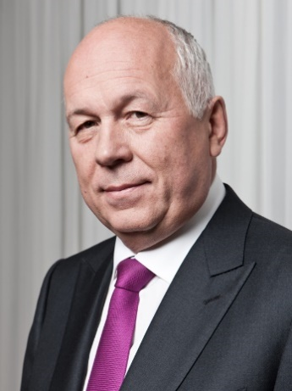
מנכ"ל Rostec, Sergey Chemezov
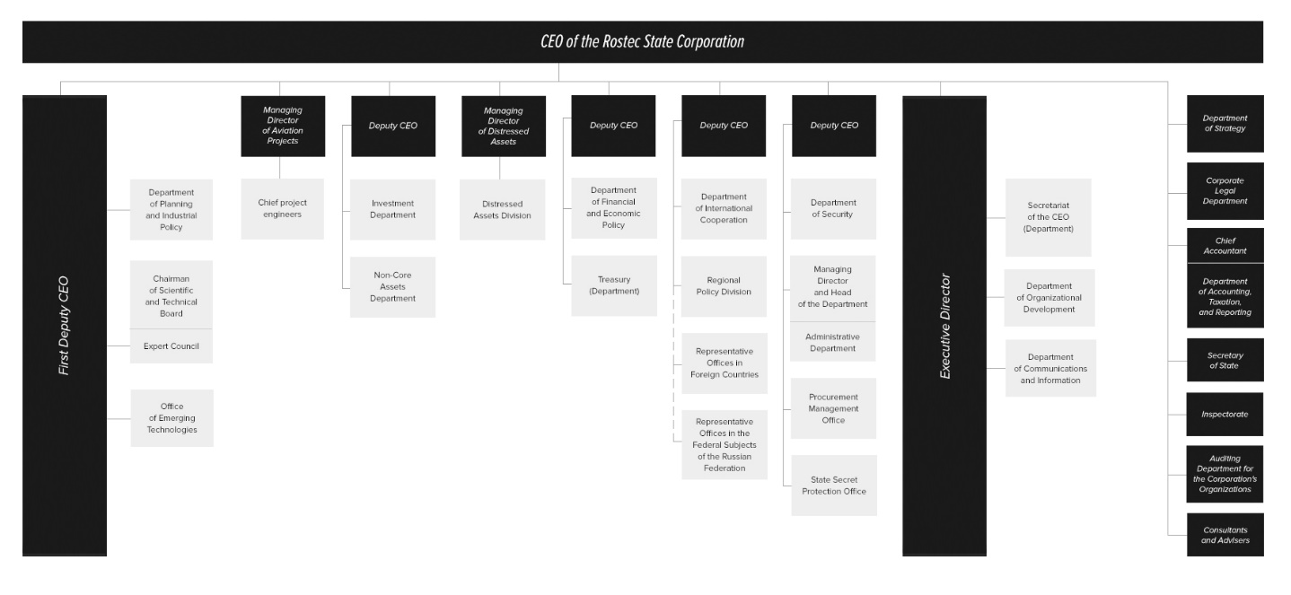
תרשים המפרט את מבנה תאגיד Rostec

כאמור, בשנת 2012 עבר התאגיד מיתוג מחדש ושינה את שמו מ-Rostechnologii ל-Rostec. כמו כן, השיק אתר אינטרנט חדש המתורגם ל-6 שפות שונות מלבד רוסית (אנגלית, גרמנית, צרפתית, ספרדית, ערבית וסינית). כוונת המיתוג מחדש הייתה לפתוח את התאגיד לעולם ולשפר את שיתופי הפעולה שלו עם לקוחות בינלאומיים.
http://rostec.ru/en/
מהדו"חות הפיננסים של החברה עולה, כי נכון לשנת 2014 ההכנסות המאוחדות עמדו על כ-15 מיליארד $.

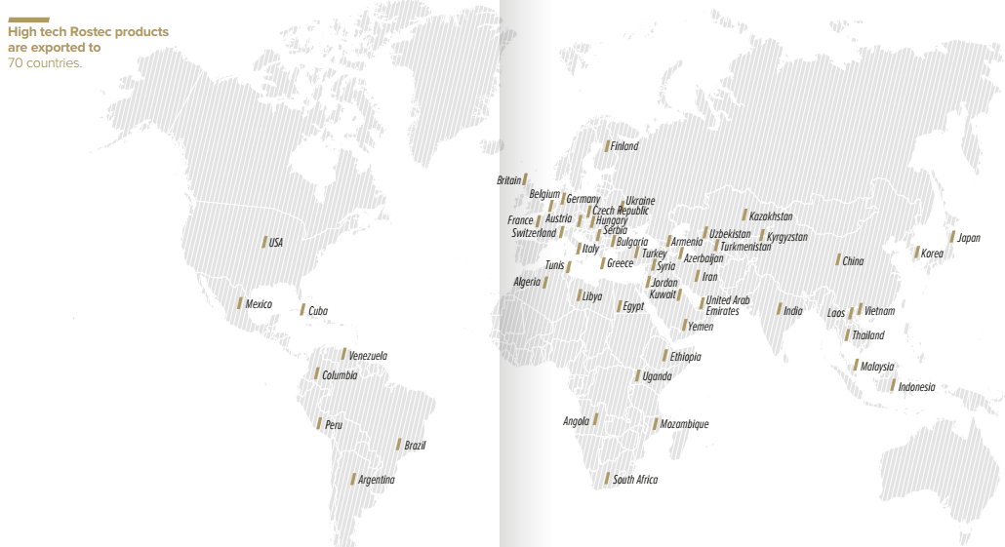
מפת המדינות אליהן מייצא תאגיד Rostec
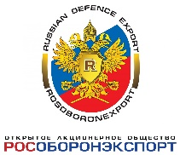
Rosoboronexport הינו התאגיד הרשמי הבלעדי במדינה האחראי על ייצוא וייבוא של אמל"ח, שירותים ורכיבים ביטחוניים. התאגיד הוקם בשנת 2000 בהוראת צו נשיאותי על מנת לארגן מהיסוד את נושא הייצוא והיבוא בתחום הביטחוני הלאומי. החל מיולי 2011 התאגיד פועל כחברת מניות משותפת ונמצא תחת שליטה של תאגיד Rostec אך במקביל כפוף לפיקוח הדוק של נשיא וממשלת רוסיה. התאגיד מייצג מעל 1500 מכוני מחקר, לשכות תכנון ומפעלי ייצור רוסיים. התאגיד אחראי על יותר מ-90% ממכירות הנשק השנתיות ברוסיה. Rosoboronexport עובד בשיתוף פעולה עם כ-70 מדינות בעולם כאשר המדינות המרכזיות אליהן מייצאת רוסיה אמל"ח הינן הודו, סין, אלג'יר, סוריה, ווייטנאם, וונצואלה ועיראק. בשנת 2014 הוכרז כי מספר חברות מרכזיות יוכלו לשאת ולתת עם לקוחות פוטנציאלים באופן ישיר ללא צורך לעבור דרך תאגיד הייצוא Rosoboronexport כמו Sukhoi, KRET וייתכן שגם יצרן הטק"א Almaz Antey. בראש התאגיד עומד Anatoly Isaikin.

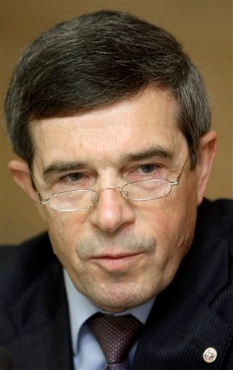
מנכ"ל Rosoboronexport, Anatoly Isaikin

שת"פים זרים
להלן פירוט של אירועי שיתופי פעולה משמעותיים, בשנים האחרונות, בין התעשייה הביטחונית הרוסית לתעשיות ביטחוניות בעולם, בחלוקה ליבשות.
לתשומת לב: חוזים מ-3/2014 ואייך מוערכים כמוקפאים עקב הסנקציות הבינלאומיות.
מערב אירופה
- יוני 2016 – חברת Russian Helicopters וחברת Leonardo-Finmeccanica (בעבר Agusta-westland) האיטלקית, המתמחה במסוקים, הסכימו להוסיף את חברת Rosneft, אשר הינה חברת גז ונפט בשליטת הממשלה הרוסית, לשליטתן המשותפת בחברה HeliVert . חברת HeliVert הוקמה בשנת 2011 ע"י שתי החברות למטרת הרכבה סופית של מסוק מדגם AW139.
- נובמבר 2013 – חברת Uralvagonzavod הרוסית, יצרנית הנגמ"שים מהגדולות בעולם, וחברת SAGEM הצרפתית, העוסקת באלקטרוניקה, חתמו על הסכם לדיגום מוצרים אופטרונים בגרסאות הייצוא של הרק"מ הרוסי. חברת SAGEM שיתפה פעולה בעבר גם עם החברות הרוסיות Helicopters Russian ו-Rosoboronexport.
- ספטמבר 2013 – חברת Uralvagonzavod וחברת Renault Trucks Defense הצרפתית, חתמו על הסכם לפיתוח נגמ"ש חדש בשם Atom.
- ינואר 2013 – החברה הצרפתית Porcher Modern Materials פתחה ברוסיה מפעל לייצור חומרים עבור מערכות של כלי טיס ורקטות.
- נובמבר 2011 – תאגיד Rostec וחברת ה-IT הספרדית Indra חתמו על הסכם לקידום פרויקטים טכנולוגיים משותפים בתחומים אזרחיים וביטחוניים כאחד. חברות אלו שיתפו פעולה בעבר במסגרת פרויקט הקרוי Manta לפיתוח מערכת הגנה DIRCM לכלי טיס.
- אוקטובר 2011 – קבוצת EADS(כיום Airbus) האירופית ותאגיד הננו-טכנולוגיה הרוסי RUSNANO הצהירו על כוונתן לשתף פעולה בתחומי מחקר ופיתוח ביטחוניים ומסחריים. תאגיד RUSNANO הינו חברת מניות משותפת פתוחה אשר הוקמה בשנת 2011 במסגרת ארגון מחדש של תאגיד Russian Corporation of Nanotechnologies. 100% ממניות החברה מוחזקות בבעלות ממשלת רוסיה.
- אוגוסט 2011 – חברת VSMPO-AVISMA הרוסית לייצור טיטניום ורכיבי טיטניום חתמה על הסכם אספקה עם חברת Airbus האירופית.
- אוגוסט 2011 – חברת ZAO ITT (חברת בת של Rostec) העוסקת במערכות ניווט, וחברת SAGEM הצרפתית, העוסקת באלקטרוניקה, חתמו על הסכם להקמת חברה משותפת שתקרא RS Alliance ותעסוק בפיתוח מערכת ניווט לכלי טיס צבאיים.
- מרץ 2011 - קבוצת EADS(כיום Airbus) האירופית הקימה מרכז מחקר במרכז החדשנות הרוסי Skolkovo. המרכז יעסוק בתחומי טכנולוגיות חלל, תקשורת, ניווט, אנרגיה יעילה וטכנולוגיות מידע. נכון ליום EADS הינה אחת מהשותפות הבינלאומיות של המרכז.

מזרח אירופה
- אוקטובר 2014 – תהליך המיזוג של מפעל התעשייה הכבדה הבלרוסי Minsk Wheel Tractor Plant (MZKT) לתוך תאגיד Rostec הרוסי נתקל קשיים ונדחה.
- ספטמבר 2014 – חברת OAO NPO הרוסית העוסקת במיכון ובקרה, וחברת Indela הבלרוסית העוסקת ביצור מל"טים, חתמו על הסכם לפיתוח משותף של מל"ט תצפית.
- אוגוסט 2014 – החברה הרוסית KRET והחברה הבלרוסית AGAT העוסקת בפיתוח אמצעי ל"א מכ"מיות, חתמו על הסכם להקמת חברה משותפת אשר תקרא EW Technology ותעסוק בתחום התחזוקה והשדרוג של מערכות לוחמה אלקטרוניות הנמצאות בשירות בשתי המדינות.

ארצות הברית
- מאי 2010 – חברת Russian Space Systems הרוסית העוסקת בפיתוח מאיצים חלליים וטכנולוגיית חלל, וחברת Trimble האמריקאית, העוסקת בנווט ליישומים אזרחיים, הכריזו על הקמת חברה בשליטה משותפת בשם Rusnavgeoset. החברה תעסוק בשיווק ומכירה של מערכות ניווט GNSS.

(-) מאז הטלת הסנקציות נגד רוסיה, משרד ההגנה האמריקני כמו גם תעשיית הלוויינים האמריקנית מחפשים בדחיפות חלופה למאיצי RD-180 ודומיו...

אפריקה
- אוגוסט 2013 – קבוצת Denel סמך הדרום אפריקאית, ותאגיד Rostec הרוסי הסכימו להאריך את שיתוף הפעולה בן השנה שלהן. שיתוף הפעולה כולל החלפת ידע וטכנולוגיות ועבודה משותפת על פיתוח וייצור של מערכות לחימה ונשק. במהלך שנת שיתוף הפעולה החולפת החלה Denel לעבור תהליך הסמכה לביצוע תחזוקה ושיפורים במסוקים Mi-8 ו-Mi-17 של חברת Russian Helicopters. מרכז השירות החדש נפתח במרץ 2013 בעיר Johannesburg שבדרום אפריקה. התעשיות החליטו להאריך את שיתוף הפעולה שלהן על מנת לאפשר למרכז בדרום אפריקה לבצע תחזוקה ברמה גבוהה יותר, תיקונים ופעולות מודרניזציה. נראה, כי שיתוף הפעולה בין שתי התעשיות מקל על שתיהן את האפשרות להגביר את ייצוא האמל"ח למדינות יבשת אפריקה.

אסיה
- אוקטובר 2014 – תאגיד Rostec ותאגיד CASC הסיני, תאגיד מרכזי בתוכנית החלל הסינית, חתמו על הסכם לקידום המסחר והשת"פ בתחום טכנולוגיות מתקדמות. ההסכם בעיקרו עוסק בתחום האזרחי אך ייתכן ויכלול גם תחומים צבאיים דואליים.
- תעשיות סיניות נוספות כמו AVIC, CPIEM, NORINCO ואחרות קשורות קשר הדוק וותיק עם תעשיות רוסיות למטרות ידע ורישוי לייצור רכיבים ומוצרים.

אוסטרליה
- יוני 2013 – חברת Ural הרוסית העוסקת בכלי טיס ובמערכות ניווט וחברת Diamond Aircraft Industries (DAI) האוסטרלית, הכריזו כי הן עובדות במשותף על פיתוח כלי טיס קלים. במסגרת זאת החברה האוסטרלית תקים תשתית ייצור ברוסיה.

מעורבות רוסיה בתעשיות הביטחוניות בחצי האי קרים:
במרץ 2014 השתלטה רוסיה על חצי האי קרים. במסגרת כך סיפחה אליה התעשייה הביטחונית הרוסית את התעשיות הביטחוניות בחצי האי, באמצעות שוד שיטתי של תשתיות הייצור.

- במהלך חודש מרץ 2014 הודיעה הממשלה הרוסית כי תשקיע מיליארד $ בתעשייה הביטחונית בקרים.
- בסוף שנת 2014 הודיעה הממשלה הרוסית כי בתוך שלוש שנים יכללו התעשיות הצבאיות בחצי האי תחת פקודת ההגנה הלאומית הרוסית.
- באפריל 2015 הקימה רוסיה חברה חדשה בחצי האי הקרויה BuKhta DvuKhyakornaya State Unitary Company ותעסוק בייצור ותחזוקה של מערכות תת ימיות.
- במאי 2016 רוסיה החלה לבנות כלי שיט ימיים בתעשיות בחצי האי קרים, לראשונה מאז סיפחה את האזור מאוקראינה.

ההשתלטות החד צדדית של ממשלת רוסיה על חצי האי קרים הובילה לסנקציות כלכליות מצד מדינות המערב. לכן, הודיע הממשל הרוסי שעל מנת לעודד את התעשיות הביטחוניות הרוסיות בכוונתו להוציא 564 מיליארד $ על נשק וציוד עבור הצבא הרוסי עד שנת 2020.

חברות אוקראיניות מזוהות אשר 'הועברו' תחת שליטה רוסית:

 | תיאור | חברה
מספנה צבאית. ממוקמת בקרים. |  | Chornomorets
חומרי נפץ, כימיקלים אסטרטגיים. ממוקמת באזורי העימות במזרח המדינה ומרבית תשתיתה נשדד. |  | Donetsk chemical
מייצרת ספינות סיור, ספינות חפו"ה וכלי שיט קטנים. ממוקמת בקרים. |  | Feodosia Shipbuilding Company Morye

HLS

כללי

תחום בטחון פנים ברוסיה נחלק בין חמישה משרדים, סוכנויות ממשלתיות –

אכיפת חוק, בטחון פנים
- משרד הפנים אכיפת חוק
- סוכנות ה-FSB בטחון פנים, אבטחת גבולות
- סוכנות FSO אבטחת אישים
- משמר לאומי (חדש) כפוף ישירות לנשיא
הגנת עורף, תשתיות
- סוכנות EMERCOM ניהול מצבי חרום
- משרד האנרגיה- אבטחת מתקני/שינוע אנרגיה
- סוכנות אבטחת/תחזוקת מוצבי פקוד ממוגנים GUSP
אחרים
- מכס/הגירה
- וועדת חקירות פנים SLEDCOM

אחריות משרד הפנים

משרד הפנים - Ministerstvo VnutrenniKh Del, MVD. שר הפנים המכהן הינו Vladimir Kolokoltsev אשר מכהן גם כמפקד העליון של המשטרה.

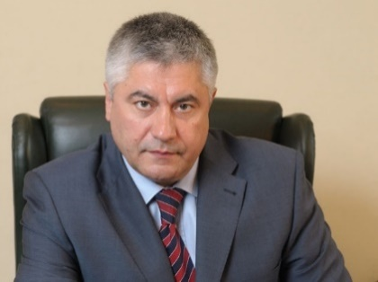
Vladimir Kolokoltsev, שר הפנים של רוסיה

אכיפת חוק, בטחון פנים
באחריות משרד הפנים. המשרד כופף ומתקצב את הבאים:
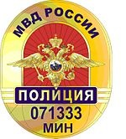
  - המשטרה הלאומית Politsiya הוקמה בשנת 2011 במסגרת רפורמה שהחליפה את כוח המשטרה הקודם אשר כונה Militsiya. הרפורמה בוצעה ע"י הנשיא הקודם דימיטרי מדבדב על מנת להקטין את ממדי השחיתות במשטרה ולהגביר את אמון העם בה. כמו כן, השינוי הוביל לקיצוץ של 20% בכוח האדם במשטרה. נכון לשנת 2015 כוחות המשטרה מונים 914,525 שוטרים. תקציב המשטרה השנתי נכון לשנת 2014 הינו 2.1 טריליון רובל (32 מיליארד $ לפי שער תואם).
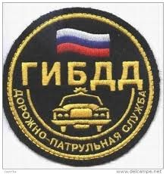
  - מנהלת בטחון תעבורה- GIBDD - Главное управление по обеспечению безопасности дорожного движения МВД России, ГУ ОБДД. משטרת התנועה הפדרלית. ראש המנהלת מאז שנת 2011 הינו Viktor Nilov. היקף המשרתים והתקציב העדכני לא זוהו.
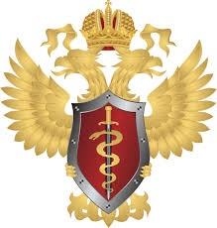
  - המנהל הראשי ללחימה בסמים -FSKN Narco-Control Наркополиция – הוקם בשנת 2016 לאחר העברת השירות הפדרלי הרוסי ללחימה בסמים למשרד הפנים. בראש המנהל עומד Andrei Khrapov. כ-40,000 משרתים, תקציב שנתי של כמיליארד $.
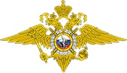
  - GUVM - הדירקטוריון לפיקוח על ההגירה MVD Главное управление по вопросам миграции Министерства внутренних дел Российской Федерации, ГУВМ МВД РФ – הוקם בשנת 2016 ע"י הכפפה של סוכנות ההגירה הלאומית FMS למשרד הפנים. הגוף אחראי על הנפקת דרכונים, רישום תושבים ופיקוח על ההגירה. בראש הגוף עומדת Olga Kirillova. היקף המשרתים והתקציב העדכני לא זוהו.

ניהול מצבי חרום

EMERCOM

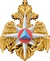
- משרד EMERCOM - Министерство России по делам гражданской обороны, чрезвычайным ситуациям и ликвидации последствий стихийных бедствий. משרד האחראי לטיפול במצבי חרום ובאסונות המוניים ברחבי המדינה. בראש המשרד עומד השר Vladimir Puchkov. למשרד זה כפוף שירות כבאות האש (המונה כ-220 אלף עובדים וכ-30 אלף תחנות כיבוי). למשרד יכולות פעולה ביבשה, באוויר ובים. בסוף שנת 2013 עלתה כוונה לאחד את משרד זה עם משרד ההגנה אך נראה, כי האיחוד לא יצא לפועל. תקציב המשרד העדכני לא זוהה.

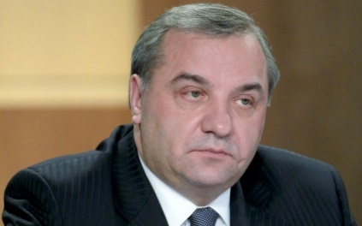
Vladimir Puchkov, השר למצבי חרום

משרד האנרגיה
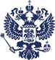

- משרד האנרגיה - Министерство энергетики Российской Федерации. הופרד בשנת 2008 ממשרד התעשייה והפך למשרד עצמאי. אחראי בין היתר גם על ניטור ואבטחת תשתית הפקה ושינוע של משאבי אנרגיה. שר האנרגיה העומד בראש המשרד הינו Alexander Novak.

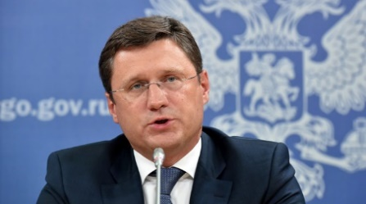
Alexander Novak, שר האנרגיה

סוכנויות עצמאיות הכפופות לממשל
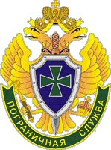

FSB - ראה בהמשך. אחראי בין היתר גם לנושאי ביטחון פנים, ביטחון הגבולות (באמצעות משמר הגבול הרוסי FPS - Pogranichnyie Voiska Rossii), מלחמה בטרור, מעקב וחקירות נגד פשעים חמורים והפרות חוק פדרליות.

משמר הגבול FPS

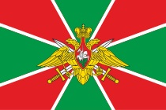

משמר הגבול - FPS - Pogranichnyie Voiska Rossii. מוזג ב-2003 תחת ה-FSB, אחראי על אבטחת הגבולות הלאומיים היבשתיים, מעברי הגבול ואבטחת שדות התעופה. מטה ומפקדה במטה ה-FSB במוסקבה, סה"כ כ- 240,000 משרתים, תקציבו עומד על כ-8.4 מיליארד $ לשנה.
פריסה על פני 10 מגזרי גבול, עליהם שולטים 30 תחנות מרחביות:
Regional border districts:
- Regional Border Directorate of the Central Federal District
- Regional Border Management for the Southern Federal District
- Regional Border Directorate of the Ural Federal District
- Regional Border Directorate of the Volga Federal District
- Regional Border Directorate for the Siberian Federal District
- North West Regional Border Management
- Arctic regional border management on
- Regional Border Directorate for the Far Eastern Federal District

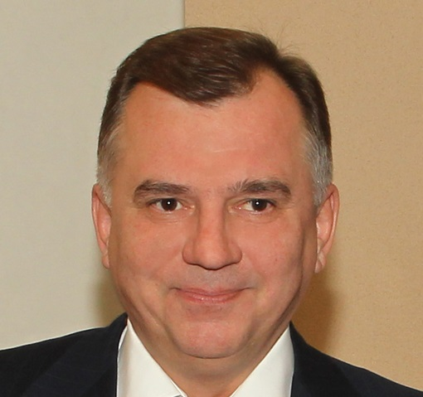

General Vladimir Kulishov מפקד ה- FPS (סגן מפקד ה-FSB)

ציוד
ציוד אישי כולל רוס"ר AK-74, תתי מקלעים. למשמר מגוון רכבי 4x4 תוצרת רוסית, אוקראינית וביילורוסית, שריוניות אופניות מעודפי הצבא BTR-152,70,80, טרקטורונים, אופנועים, אופניים, סירות סיור נהרות, יחידות כלבנים.

שירות אבטחה פדרלי FSO
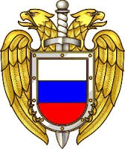
שירות האבטחה הפדרלי של רוסיה FSO Федеральная служба охраны, ФСО - מופקד על אבטחת אישים בכירים ברוסיה, כמו נשיא רוסיה, ראש ממשלת רוסיה, שרי הממשל ועוד. בראש השירות עומד גנרל Evgeny Murov. השירות מונה כ-20-30 אלף לובשי מדים. לשירות זה כפופים:
  - שירות הביטחון הנשיאותי של רוסיה SBP Служба безопасности президента России אשר אחראי על האבטחה האישית של הנשיא. בראש השירות עומד Dmitry Kochnev.
  - השירות לתקשורת מיוחדת ומידע SSSR Служба специальной связи и информации האחראי לאבטחת התקשורת הממשלתית. בראש השירות עומד Alexey Mironov.
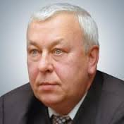
גנרל Evgeny Murov, ראש ה-FSO

שירות המכס FCS
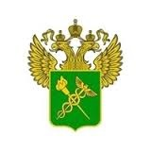

שירות המכס הפדרלי של רוסיה Федеральная таможенная служба- מופקד על פיקוח המכס ויישום מדיניות הממשל בנושאי מטבעות ומאבק בהברחות בלתי חוקיות. בראש הארגון השירות מאז יולי 2016 Andrey Belyaninov אשר מונה ע"י ראש ממשלת רוסיה מדבדב.

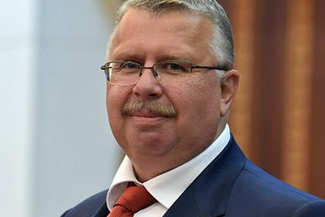
Andrey Belyaninov, ראש שירות המכס הפדרלי

סוכנויות הכפופות ישירות לנשיא

משמר הלאומי של רוסיה -ФCBHrP
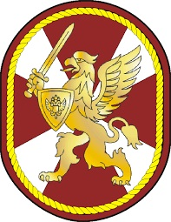
ארגון וכפיפות מחדש של 'גייסות הפנים' Внутренние войска Министерства внутренних дел, Vnutrenniye Voiska Ministerstva VnutrenniKh Del; abbreviated ВВ, VV. כוחות אבטחת מוסדות השלטון, מתקנים אסטרטגיים, דיכוי מהומות, חיפוש וההצלה בעתות חרום, גיבוי למשטרה. בעבר היו כפופים למשרד הפנים אך באפריל 2016 הופרדו ממנו והוו את גרעין "המשמר הלאומי של רוסיה" (Федеральная служба войск национальной гвардии Российской Федерации, ФСВНГ РФ) אשר כפוף לנשיא. ראש המשמר החדש הינו Viktor Zolotov אשר כיהן בעבר כראש הכוחות הפנימיים של רוסיה וכראש כוחות האבטחה האישיים של הנשיא, יכהן כחבר קבוע במועצת הביטחון של רוסיה.

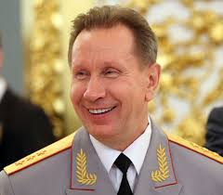
Viktor Zolotov, ראש גייסות הפנים

תחום אחריותו החדש של כוח זה כולל 'אבטחת גבולות', שליטה בתפוצת נשק, לחימה בטרור, לחימה בפשע מאורגן, שמירה על הסדר הציבורי ואבטחה של תשתיות לאומיות אסטרטגיות. הכוח צפוי למנות כ-350-400 אלף לוחמים. כוח זה קיבל משימות רבות אשר היו בעבר כפופות לכוחות המיוחדים של המשטרה, כך משימות אלו עברו מאחריות שר הפנים לאחריות הנשיא. בין היתר מוזגו אל הכוח היחידות:
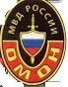
  - OMON (Отряд мобильный особого назначения) – הינה יחידת עילית להתערבות מהירה באירועים בערים הגדולות של רוסיה. משמשת כיחידת השתלטות ויחידת עילית ללוחמה בטרור. היחידה מונה מעל 20,000 לוחמים המוצבים בערים הגדולות.

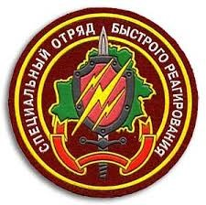

  - SOBR (специальные отряды быстрого реагирования) – היחידה המיוחדת להתערבות מהירה. יחידה עילית קטנה יותר, מצוידת ומאומנת יותר מאשר OMON.

וועדת חקירות פנים SLEDCOM

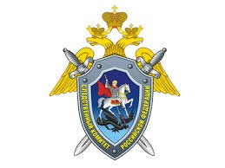
וועדת החקירות של רוסיה Следственный комитет Российской Федерации – שימשה כיחידה של התובע הכללי ובשנת 2011 הופרדה ממנו. היא מהווה ארגון חקירות עצמאי של הממשל אשר תפקידו מלחמה בשחיתות ובסמכותה אף לחקור בכירים ושרי מדינה. הארגון כפוף ישירות לנשיא ובראשו עומד Alexander Bastrykin. מעסיק כ-19,000 עובדים, תקציבו אינו מזוהה.

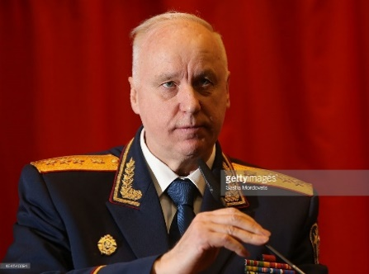
Alexander Bastrykin, ראש וועדת החקירות של רוסיה

מיגון ותחזוקת מוצבי שליטה אסטרטגיים- GUSP
הדירקטוריון הראשי לתוכניות מיוחדות GUSP הינו גוף האחראי לבונקרים הממשלתיים ולאחזקה של מרכזי שליטה. מידע ופרטים נוספים לגבי גוף זה לא פורסמו.

מוסדות ביון

כללי

קהיליית המודיעין הרוסית מורכבת מגופים רבים, בעלי ייעודים שונים, רובם ככולם בעלי משאבים במגוון תחומי איסוף ומחקר. בשל ריבוי הגופים והמשימות, כמו גם החשאיות הגדולה סביבם, קיימות כפילויות, סתירות ועמימות לגבי תחומי אחריות בין הגופים השונים, אשר לעיתים פועלים בצורה כמעט זהה ואף גונבים מידע ומבועים זה מזה. מצב זה יוצר לעיתים רבות בלבול וקושי במעקב אחרי פעילותם ובניסיון לשייך אמצעים, מבצעים ויכולות לגוף זה או אחר.

ישנם 4 גופים עיקריים בקהיליית המודיעין הרוסית
- סוכנות ה-SVR: מודיעין חוץ
- סוכנות ה-FSB: פנים ומודיעין מסכל.
- ה- Spetssvyaz: סוכנות סיגינט וכנראה הסייבר הלאומי.
- סוכנות ה-GRU: המודיעין הצבאי.

להלן תמצית – לפי כפיפויות ומשימות

כפיפות לנשיא/קבינט

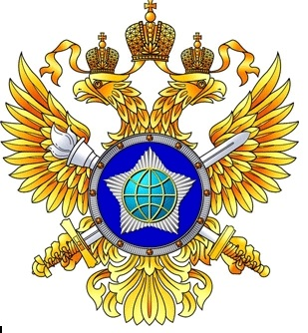
סוכנות ביון חוץ SVR RF- Sluzhba Vneshney Razvedki סוכנות מודיעין אשר עוסקת בעיקר בתחומים אזרחיים, בעוד התחומים הצבאיים כפופים לדירקטוריון המודיעין הראשי GRU איתו ה-SVR אמור לעבוד בשיתוף פעולה. בשונה מה-FSB ה-SVR אחראי על ריגול ומודיעין מחוץ לגבולות המדינה והינה ארגון חשאי. פעילות הסוכנות כוללות ריגול, שיתוף פעולה עם סוכנויות מודיעין זרות וכן, מבצעי התנקשויות בחו"ל. הסוכנות כפופה ישירות לנשיא רוסיה ובראשה עומד MiKhail Fradkov אשר מכהן כחבר קבוע במועצת הביטחון ובמועצת ההגנה של רוסיה. קיים מידע לא מבוסס כי בתוך אגון זה קיימת יחידת עילית חשאית הקרויה Zaslon אשר אנשיה נמצאים תחת כיסוי ומבצעים מבצעים מיוחדים. אין כל מידע לגבי תקציבים, היקף משרתים.
מבנה הארגון
- מינהל PR (המינהל למודיעין פוליטי) - כללה 17 מחלקות שכל אחת מופקדת על ריגול במדינה מסוימת
- מינהל S ("הבלתי לגאליים") - כללה 13 מחלקות והפעילה את כל מרגליה האזרחיים של רוסיה, לרבות אלה שנלכדו ב-2010. הכילה תת-מחלקה לריגול ביולוגי.
- מחלקת המבצעים
- יחידת זסלון
- מחלקה X (מודיעין טכנולוגי) - המקבילה ללק"ם, עוסקת בריגול טכנולוגי ונחשבת למחלקה הגדולה ביותר בשירות ביון החוץ של רוסיה, עם כ-1,000 סוכנים. נחשבת למחלקה הפורייה ביותר מבחינת הפקת דו"חות מודיעין.
- האקדמיה לביון חוץ (ABP).
- מינהל KR (סיכול ריגול חיצוני) - זהו שירות הביטחון של שירות ביון החוץ של רוסיה. אחראית למניעת הסתננויות וריגול בתוככי הארגון מצד מדינות זרות.
- מינהל OT (תמיכה טכנית מבצעית) - אחראי מבחינה לוגיסטית להצטיידות הסוכנים לקראת ביצוע מבצעים חשאיים.
- מינהל R (מינהל הניתוח והתכנון המבצעי) - תכנון מבצעי הארגון בחו"ל. המוח שמאחורי המבצעים.
- מינהל I (שירות המחשוב/מידע ותפוצה) - אחראי באופן בלעדי על ניתוח מידע מודיעיני והפקת הערכת מודיעין כוללת מדי שבוע עבור הנשיא. דו"חות המחלקה הם שמוגשים בפני הנשיא מדי יום שני. זוהי במידה רבה המקבילה לחטיבת המחקר באמ"ן.

ה-FSB

סוכנות FSB - Federal'naya sluzhba bezopasnosti Rossiyskoy Federatsii הינה סוכנות ביטחון הפנים המרכזית של רוסיה ובפועל היורשת של ה-KGB. תפקידי הסוכנות הינם ביון נגדי, ביטחון פנים, ביטחון הגבולות (באמצעות משמר הגבול הרוסי FPS - Pogranichnyie Voiska Rossii), מלחמה בטרור, מעקב וחקירות נגד פשעים חמורים והפרות חוק פדרליות. בראש הסוכנות עומד Vladimir Pronichev אשר הינו בדרגת general of the army (הדרגה השנייה בחשיבותה בצבא הרוסי).
הארגון והשירותים שקדמו לו עברו שינויים מבניים רבים לאורך השנים. השינוי האחרון התרחש ב-11 ביולי 2004 בצו נשיאותי שהוציא נשיא רוסיה, ולדימיר פוטין. באותו ארגון מחדש בוטלו ה"מחלקות" והוחלפו ב"שירותים" וב"מנהלות".
- שירות המודיעין הנגדי הוא השירות לסיכול ריגול של פס"ב, שנקרא גם שירות המודיעין הנגדי של שירות הביטחון הפדרלי הוא הארגון העיקרי בשירות הביטחון הרוסי האחראי למניעת ריגול במדינה. אחראי למעקב ולמעצרם של מרגלים זרים.
- המחלקה לסיכול ריגול צבאי של פס"ב היא הגוף העיקרי שמופקד על מניעת ריגול בזרועות הכוחות המזוינים של הפדרציה הרוסית והיא כוללת את מינהל 3, שמכיל סניף אזורי בכל גוף צבאי במדינה. בעתות שלום נותרת המחלקה באחריות פס"ב, כפי שהיה נהוג במהלך התקופה הסובייטית. בעת מלחמה, הארגון מוכפף למודיעין הצבאי הרוסי. המחלקה נאבקת במרגלים של צבאות זרים ולרוב משתפת פעולה עם הגה-אר-או.
- השירות להגנת המערכת החוקתית והמלחמה בטרור הוא הארגון המרכזי האחראי למלחמה בטרור, יורש מינהל 5 בקג"ב הסובייטי שעסק בסיכול ריגול פוליטי. הארגון הוקם ב-1992 בשם המינהל למלחמה בטרור. בתחילת שנות ה-90 של המאה ה-20 עסק הארגון במלחמה בטרור ובקיצוניות פוליטית. לאחר מאורעות בודנובסק פוטר מנהל המחלקה מתפקידו, והמינהל הפך למרכז ללוחמה בטרור. ב-1997 הוקמה על בסיס המרכז, המחלקה למלחמה בטרור של שירות הביטחון הפדרלי, כשבראשה ויקטור זורין. בזמנו כללה המחלקה את המחלקה המבצעית - טרור, יחידת אלפא, יחידת וימפל ומינהל K
- המרכז למטרות מיוחדות של שירות הביטחון הפדרלית, הוא גוף הגג ברוסיה המאגד את הכוחות המיוחדים הפדרליים והיחידות המובחרות של שירות הביטחון הפדרלי. מרכז האימונים המרכזי של הכוחות המיוחדים נמצא בבלשיחה, מחוז מוסקבה.
- שירות הביטחון הכלכלי של פס"ב, נודע עד 2004 בשם "המחלקה לביטחון כלכלי". ארגון זה הוא יורש המינהל לסיכול ריגול כלכלי הקודם שהוא יורש מינהל 6 בקג"ב והמינהל השני הראשי. הארגון אחראי לאבטחת הכלכלה הרוסית ולהסרת איומים עליה, כמו גם סיכול חתרנות וריגול בתעשייה הרוסית. למעשה זוהי מחלקת אכיפה בשירות הביטחון הרוסי האחראית למלחמה בהונאות כלכליות וזיופי כספים במדינה.
- שירות משמר הגבול הפדרלי הוא אגף בפס"ב הממונה על אבטחת גבולות המדינה ברוסיה ולמעשה אחראי על הגבול הארוך ביותר בעולם. בתקופתו של בוריס ילצין הארגון פעל כשירות פדרלי עצמאי, ב-2003 הנשיא ולדימיר פוטין הכפיף אותו לפס"ב. כולל את משמר החופים הרוסי.
- שירות המודיעין המבצעי והתקשורת הבינלאומית הוא אגף של פס"ב שעד הרפורמה הפדרלית ב-2004 נודע תחת השם "המחלקה לניתוח, תחזית ותכנון אסטרטגי". השירות הוקם ב-17 במאי 1991 על בסיס המחלקה האנליטית של הקג"ב. תחילה נודעה בשם מחלקת הניתוח המודיעינית. הלכה למעשה שירות אנליטי ראשון הוקם בקג"ב ב-1989 בשם שירות המודיעין והאנליזה המבצעית (ניתוח מבצעי). לאור המורא שהטיל הקג"ב על אויביו במערב, רבים חשבו שלארגון יש יכולות אניליטיות גבוהות, אולם לא היה קיים שירות אנליטי מאורגן לניתוח מצבים, אף שב-1967 התקיימה קבוצת יועצים של יו"ר הקג"ב (הדבר הכי קרוב לשירות אנליטי), אך זו לא התקיימה הרבה זמן והכילה 10 אנשים בלבד. רק עם נפילת חומת ברלין, החלו שירותי הביטחון הרוסיים לייחס חשיבות רבה לניתוח מצבים.
- המחלקה לביטחון פנים של פס"ב הוא מחלקת חקירות עליונה בשירות הביטחון הפדרלי שבסמכותה לפטר כל סוכן פס"ב שנחשד בפלילים ובביצוע עבירות שחיתות שונות. המחלקה הוקמה ב-1992 כשירות לביטחון פנים, כפופה ישירות לראש הפס"ב ונחשבת לאחת המחלקות החשאיות ביותר. המינהל פועל בנחישות רבה נגד סוכנים סוררים וידועה מאוד מעורבותה בפרשת "מוסט" כשקבוצת סוכני קג"ב לשעבר וסוכני פס"ב נחשדו בהתקנת מתקני האזנה במשרדיו של ולדימיר גוסינסקי, בעל השליטה על ערוץ אן.טי.וי. הסוכנים נעצרו לבסוף.
- השירות הטכנו-מדעי הוא אגף האחראי לכל הפיתוחים המדעיים והטכנולוגיים וכולל את המינהל לפעולות טכניות מבצעיות שאחראי לביצוע האזנות גלויות והאזנות סתר. המחלקה היא אחת המחלקות הגדולות בפס"ב ועל פי החוק הרוסי היא אחת מחמשת ארגוני אכיפת חוק ברוסיה בעלי סמכות להאזין לאזרחי המדינה, לצורך חקירת פיגועי טרור ופשעים חמורים שונים.
- מינהל החקירות הוא מהגופים החשובים ביותר בשירותים החשאיים ברוסיה. המינהל עוסק בכל תיקי החקירה שמנהל שירות הביטחון הפדרלי. מחלקה זו היא שחקרה את פיצוצי הבתים ברחוב גוריאנוב במוסקבה ב-9 בספטמבר 1999 שהביא למות 92 איש.
- המרכז לביטחון מידע, לשעבר המרכז לביטחון תקשורת הוא אגף בשירות הביטחון הפדרלי שהוקם על בסיס המינהל הראשי לביטחון תקשורת של פאפס"י ואחראי לביטחון מידע והצפנה, מאבק בהאקרים ופורצי מחשבים ובהתקפות על אתרי האינטרנט הממשלתיים. כולל את המרכז לביון רדיו אלקטרוני באמצעי תקשורת של פס"ב שהוקם על בסיס המינהל הראשי של פאפס"י למודיעין רדיו אלקטרוני באמצעי תקשורת.
- מרכז הטכנולוגיה המיוחדת של פס"ב מכיל בתוכו את המכון לחקר הפשיעה. המרכז אחראי לפיתוח טכנולוגיות מיוחדות, בין השאר המרכז אחראי לפיתוח פרויקט המל"ט הרוסי. המרכז אחראי לפיתוח נשק מיוחד וכל נושא הפיתוח הטכנולוגי בפס"ב מופקד על המרכז לטכנולוגיה מיוחדת האחראי להצטיידות סוכני שירות הביטחון הפדרלי הרוסי.

ל-FSB ציוד מגוון הכולל מעבר לנשק איש וכתתי מתקדם גם 30 מטוסי תובלה An-26/72, 17 מסוקי Ka-27, חמישה מסוקי Mi-26, למעלה מ-70 מסוקי Mi-8, עשרות שריוניות, רכבים ממוגנים, ניידות ועוד.

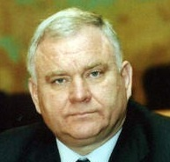
Vladimir Pronichev, ראש ה-FSB

ה- Spetssvyaz

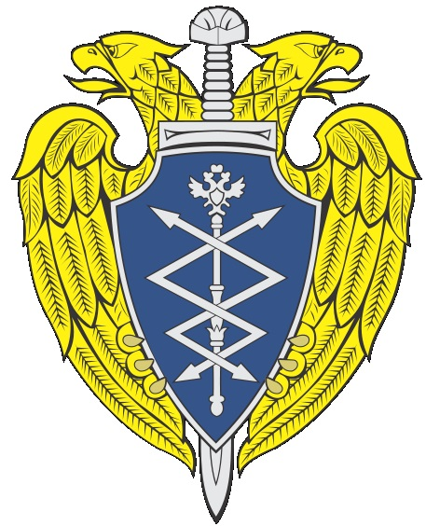
סוכנות ה-SIGINT הלאומית, אחראית לתחומי האזנה אלקטרונית ולפי הגלוי גם לתיאום ושליטת תקיפות סייבר. בהיבטים אלו מקבילה ל-NSA האמריקני. אין כל מידע מהימן מעבר לכך. בראשה עומד מאז 2011 המנהל Alexey Mironov
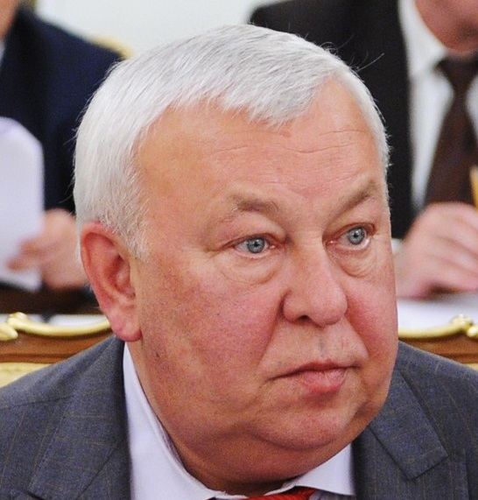

כפיפות למשרד ההגנה/מטכ"ל

ה-GRU
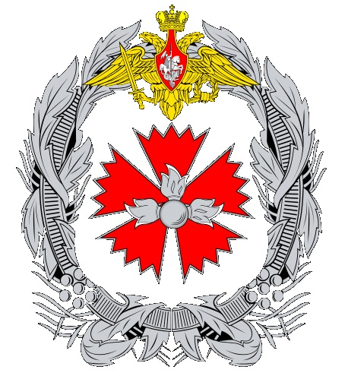

המינהל הראשי של המטה הכללי הרוסי הוא שמו הנפוץ של המודיעין הצבאי הרוסי, שבעבר נודע בראשי התיבות גה-אר-או, ברוסית: ГРУ), שהוא שירות המודיעין הראשי של צבא הפדרציה הרוסית. הארגון הוקם מתוך הגה-אר-או הסובייטי בשנת 1992 והוא הסוכנות הראשית למודיעין צבאי של רוסיהסוכנות המודיעין הצבאי. כפופה למשרד ההגנה. אחראית על איסוף וניתוח איומים, הצגת הערכת מצב עיתית לשר ההגנה והרמטכ"ל. ידוע בוודאות כי עוסקת גם בסייבר הגנתי, וכנראה גם בהתקפי.
מבנה:
- המנהל הראשון — מדינות האיחוד האירופי
- המנהל השני — מדינות אמריקה הצפונית והדרומית, בריטניה, אוסטרליה, ניו זילנד
- המנהל השלישי — מדינות אסיה
- המנהל הרביעי — מדינות אפריקה
- המנהל החמישי — המנהל למודיעין מבצעי
- המנהל הששי — המנהל למודיעין אותות (ОсНаз)
- המנהל השביעי — נאט"ו
- המנהל השמיני — המנהל למטרות מיוחדות (ספצנאז)
- המנהל התשיעי — המנהל לטכנולוגיות צבאיות
- המנהל העשירי — המנהל לכלכלה צבאית
- מנהל 11 — המנהל לחימוש ואסטרטגיה צבאית
- מנהל 12 — המנהל למלחמת מידע
- המנהל למודיעין חלל
- מנהל כוח אדם
- מנהל טכני-מבצעי
- מנהל טכני-אדמיניסטרטיבי
- המנהל ליחסי חוץ
- מחלקת הארכיון
- שירות המידע

הספצנאז:
יחידות הספצנאז הצבאיות, היום כבעבר, מאוישות בחיילים מאומנים היטב בעלי נתונים אישיים מובחרים, העוברים מסלול הכשרה הנחשב לאחד המפרכים בעולם, אם לא המפרך שבהם. הם נחשבים לחיילים הטובים ביותר בצבא הפדרציה הרוסית והצבא האדום לפניו.
חיילי ספצנאז צבאיים לובשים מדים רגילים על מנת להימנע מזיהוי, כולל כומתות תכלת של ה-VDV (חיל הצנחנים הרוסי) וגופיות מפוספסות המציצות מפתח החולצה. לעיתים הם משתמשים במדי יחידות אחרות על מנת להקשות עוד יותר על זיהוים.
בזמן מלחמה מוטל על הספצנאז לחדור לעומק שטח האויב בהטסה ולפגוע בדרגי הפיקוד והשליטה שלו וביכולת הגרעינית שלו, על ידי שיתוק מרכזי שיגור טילים והשתלטות עליהם. ככלל, זוהי מדיניות כתובה שמעולם לא יושמה.
יחידות של הספצנאז פעלו בהפלת המשטר של אפגניסטן בשנת 1979, ובפרט כיבוש ארמונו של נשיא אפגניסטן חפיזאוללה אמין, והתנקשות בחייו וחיי בני משפחתו. כוח הספצנאז מיחידת אלפא שמנה כ-54 חיילים הצליח במשימתו כנגד מאות חיילים אפגניים חמושים שאיבטחו את הארמון.
בתחילת שנות ה-80, לאחר חטיפת ארבעה אנשי ביון רוסיים בביירות על ידי ארגון החזבאללה ורציחת אחד מהם, צוותים מיחידה זו חטפו איש חזבאללה ושלחו את ראשו וידיו הכרותים למפקדיו.[דרוש מקור: סיפורי מעשיות] פעולה זו בנוסף לאיום על השיח' מוחמד חוסיין פדלאללה שרוסיה תהרוס את הארגון עשו את שלהם, והאנשים שוחררו.

אנשי הספצנאז השתתפו בניסיון ההפיכה הכושל באוגוסט 1991, שבו מספר בכירים במפלגה הקומוניסטית ניסו להדיח את הנשיא מיכאיל גורבצ'וב באמצעות הפיכה צבאית, לאחר שהתכוון לחתום על הסכם שיכונן קונפדרציה. אך לאחר שהמוני מתקוממים יצאו להפגנות, מפקדי הספצנאז סירבו לבצע קטל המוני של אזרחי מדינתם.
ב-2001 רוסיה שלחה שוב כוחות לאפגניסטן, הפעם במסגרת שיתוף פעולה עם ארצות הברית. נטען שכוחות הספצנאז נכנסו לקאבול על מנת לסייע לברית הצפונית במלחמתה נגד הטליבאן. כיום הספצנאז הרוסי גם כולל יחידות מיוחדות של שירותים פדרליים שונים כמו שירות בתי הסוהר ושירות הביטחון הפדרלי (בעבר גם כלל יחידות ספצנאז של הפסק"ן, שכוחות הספצנאז שלו שהו בצפון אפגניסטן במבצעי אכיפה ולוחמה בסמים).

סייבר

כללי

חוסר הבהירות האופף את הגופים העוסקים בתחום הסייבר. רוסיה נחשבת למעצמה השנייה אחרי ארה"ב בהיבט יכולות סייבר התקפי בעולם. מעבר להיבט התגוננות סייבר, אף גורם רשמי במדינה לא הודה מעולם על קיום יכולות התקפיות. מערכי הסייבר ההתקפי פועלים שנים רבות על-פי אסטרטגיה של הרוויה, קרי: "הפצצה" של מידע סותר, דיסאינפורמציה, ולרוב בלי מקור ברור, במטרה לזרות בלבול ולהרתיע יריבים. קשה מאוד לשער מהן יכולות המודיעין של רוסיה בכלל, ובתחום הסייבר בפרט.
לפי הגלוי, המדינות הבאות הינו והנן מטרות למתקפות סייבר רוסיות ברמה הלאומית- ארה"ב, גיאורגיה, אסטוניה, פולין, אוקראינה, בלרוס, ליטא, בולגריה, שוודיה.
מעבר לגופי הביון הרשמיים, ברוסיה פועלים כנופיות ופצחנים אשר לפי הגלוי מקבלים חסות 'והכוונה' מטעם מוסדות הסייבר הלאומיים, ופועלים כקבוצות Proxy למען אינטרסים לאומיים. מדובר באנשים פרטיים או בקבוצות אזרחים אשר מפתחים כלים, פורצים ואוספים מידע ברחבי הרשת.
במישור המזוהה - ישנם 4 גופים עיקריים בקהיליית המודיעין הרוסית הבולטים בתחום הסייבר (הגנה, איסוף ותקיפה):
- סוכנות ה-SVR: ביון חוץ
- סוכנות ה-FSB: המודיעין המסכל.
- ה- Spetssvyaz: הסיגינט וכנראה הסייבר הלאומי.
- סוכנות ה-GRU: המודיעין הצבאי.
- (כנראה) גם שירות ה-SSSR לאבטחת מידע הממשלתית.

התגוננות סייבר
ברוסיה קיים חדר מצב התראה נגד איומי סייבר- GOV-CERT.RU. זוהי סוכנות הכפופה למשרד התקשורת, אשר לה יש את המנדט על הבאים:
- שירות וייעוץ לציבור במקרי תקיפת סייבר
- תיאום בין גופי ממשלה לתגובות לאיומי סייבר
- פרסום התרעות במקרי איומים 'קריטיים'
- איסוף וניתוח מידע לגבי אירועי איומי סייבר ברשתות המידע ברוסיה : http://www.gov-cert.ru/en/

מוערך כי בפועל, הגופים המשמעותיים והאפקטיביים יותר בהיבט התגוננות סייבר הינם:

סוכנות ה-FSB: המודיעין המסכל. מוערך כי קיים בסוכנות גוף האמון על מעקב וסיכול תקיפות סייבר ברמה הלאומית.
ה-SSSR העצמאי, כנראה עוסק אף הוא באבטחת ומיגון מאגרי המידע הממשלתיים בפני סייבר.

ה-GRU של משרד ההגנה, לפי הצהרות רנדומליות- אחראי על מיגון סייבר של המשרד והזרועות.

אירועים עדכניים בולטים
- במאי 2014 הצהיר משרד ההגנה הרוסי כי הוא עתיד להשקיע 2.9 מיליון דולר בהגנת סייבר, לאורך תקופה של 7 שנים.

תקיפה
כאמור, על אף שמעולם לא הודו גורמים רשמיים רוסיים בכך, רוסיה נתפסת כשחקנית אגרסיבית בזירת הסייבר, בייחוד באירופה. עדויות מוחשיות ליכולות כאלו צפו במהלך תקופת מתיחות בין רוסיה ואסטוניה, הראשונה ניתקה לחלוטין את אסטוניה מהאינטרנט ומערכות קריטיות במדינה שותפו למשך 3 שבועות, עקב מתקפת סייבר של המודיעין הרוסי ושל האקרים מהמדינה. בגיאורגיה, במהלך הלחימה על חבל Ossetia, ספגה גיאורגיה חודשיים של מתקפות סייבר חמורות מצד המודיעין הרוסי והאקרים החשודים ששמשו כגוף Proxy מטעם המודיעין הרוסי. בהמשך דווח בגלוי, לרבות האשמות ברמה רשמית מצד הנתקפות – על תקיפות סייבר אפקטיביות נגד תשתיות ב- פולין, אוקראינה, ליטא, בלרוס, בולגריה, שוודיה.

בשנתיים האחרונות ניכרת עליית מדרגה משמעותית בתקיפות על גורמים מערביים -ארה"ב, מערב אירופה, נאט"ו, בעיקר נגד הממסדים הפוליטיים, תעשייתיים והצבאיים-טכנולוגיים.

מוערך כי הבאים אחראים על תחום תקיפות סייבר ברמה הלאומית:

- ה- Spetssvyaz: הסיגינט והסייבר הלאומי.
- ה-SVR ביון חוץ.
- סוכנות ה-GRU: המודיעין הצבאי.

לא ידוע כמובן על זיקות גומלין או 'חלוקת המשימות' אם וכאשר בין הארגונים הללו.

אירועים עדכניים בולטים
- ביוני 2016 פורסם כי 2 תשתיות האקרים רוסיות - Cozy Bear החשודה בסבירות גבוהה כשלוחת FSBו- Fancy Bear המזוהה כשלוחת GRU - חדרו לרשת הפנימית של המפלגה הדמוקרטית האמריקאית, וגנבו מידע רגיש לגבי מדיניות המפלגה וקמפיין הבחירות למול דונלד טראמפ. במסגרת המבצע, הותקפו גם הרשתות הפנימיות במטות הבחירות של הילארי קלינטון ודונלד טראמפ, וגם ארגונים פוליטיים נוספים.
- באוקטובר 2015 פורסם כי 'מומחים רוסים' מפתחים תוכנה בשם “Laplace's Demon” לניטור ומעקב אחר רשתות חברתיות, במטרה לאתר גורמי דאע"ש המגייסים פעילים. ככל הנראה, התוכנה עתידה לפעול באמצעות אווטארים מזויפים.
- ביולי 2015 חשפה חברת אבטחת המידע FireEye כי קבוצת האקרים רוסים המכונה APT29, המגובים ונתמכים ע"י 'ממשלת רוסיה', השתמשו בתמונות מודבקות ב- Twitterעל מנת לפרוץ לרשתות מחשבים של הממשל האמריקני ושל חברות ביטחוניות אמריקניות.
- ביוני 2015 פרסם מגזין הניו-יורק טיימס מאמר על אודות טרולים (Trolls) האקרים מגויסים שנועדו לעורר מהומות ולזרוע דיסאינפורמציה בקרב האוכלוסייה האמריקאית, תוך שהם מנמיכים את החתימה הרוסית הממסדית של הפעילות. מדובר למעשה בפעילות סייבר המבוצעת כ-Proxy בכדי להסתיר חסות והכוונה ממשלתית. במסגרת זו פורסם כי אותם 'טרולים' שלחו לאזרחים אמריקאים הודעות SMS המזהירות מפני התפרצות חומרים כימיים רעילים בעירם, ופרסמו מאות "תמונות" ו"עדויות ראייה" לאירוע ברשת - למרות שמעולם לא התרחש אירוע כזה. יתרה מכך, הטרולים פרסמו קטעי חדשות מפוברקים המציגים נטילת אחריות של דאע"ש לפיצוץ.
- באפריל 2015 פרסמה חברת אבטחת המידע FireEye כי גורמי מודיעין רוסים ביצעו מתקפת APT, תוך ניצול חולשת Zero Day בתוכנת Adobe Flash ובמערכת ההפעלה Windows. מערך התקיפה קשור לכנופיית פצחנים המכונה APT28, המזוהה כרוסית.
- במסגרת סקירה על אודות יכולות תקיפת הסייבר הרוסיות (דצמבר 2014), נחשפה תשתית רוסית הקרויה Energetic Bear או Dragonfly, המתמקדת בתקיפה ואיסוף מידע ממערכות שליטה ובקרה של חברות אנרגיה בארה"ב ובאירופה. ייתכן כי חלק מצי"ח הקבוצה הינו ריגול תעשייתי במטרה לייצר מערכות דומות.
- במסגרת אותה סקירה, נחשף כלי הקרוי Cryptolocker, אשר מצפין קבצים ו/או מערכות הפעלה ודורש כופר בעבור שחרורם. הכלי, המופץ באמצעות מיילים נגועים, פותח ע"י קבוצות פשע בסייבר ומומן בסבירות גבוהה מאוד ע"י גורמי ממשל רוסיים. בנוסף, כלי זה פעל במשותף על כלי הקרוי Gyges המאפשר חדירה קבועה למחשבים והסתרת תהליכים במחשב. גם כלי זה פותח ע"י ארגון מתוחכם ועתיר ממון, דבר המעיד על חסות לאומית, כאשר החשודה המידית הינה רוסיה.
- באוקטובר 2014 פרסם הוושינגטון פוסט כי האקרים רוסים מתשתית המכונה SandWorm השתמשו בחולשת Zero Day במערכת ההפעלה Windows על מנת לאסוף מודיעין על נאט"ו, ממשלת אוקראינה, מדען אמריקני ומטרות אמריקאיות נוספות.
- במהלך 2014 תקפה תשתית Cozy Bear את מערכת המיילים הבלמ"סיים של הבית הלבן, מחלקת המדינה האמריקאית והמטות המשולבים.
- במהלך מרוץ הבחירות לפרלמנט הרוסי (2011), קבוצות האקרים שמומנו והונחו בידי ממשלת רוסיה ביצעו מתקפות מניעת-שירות DDoS על אתרי אופוזיציה, בלוגים ואתרי חדשות אשר היו ביקורתיים כלפי פוטין ומפלגתו.
- ב-2011, בשיאו של הסכסוך בין אוקראינה לרוסיה, נחשף כלי הידוע כ-Uroburos, אך מכונה גם Turla או Snake. הכלי מאפשר גישה קבועה למחשב תוך הסתרת תהליכים ותוכניות פועלות. הכלי שימש לפי מקורות גלויים לריגול מול אוקראינה וליטא, ומקושר באופן כמעט ודאי לגורמי ביון רוסיים. כמו כן, הכלי שימש גם לחדירה למחשב המזכיר הצבאי האמריקאי, William J Lynn.
- באוקטובר 2010 פרסמה חברת האבטחה FireEye דו"ח בנושא מתקפת APT המזוהה עם שירותי הביון הרוסיים. המתקפה שימשה לאיסוף מודיעין גאו-פוליטי למול מטרות בגאורגיה, מזרח אירופה, נאט"ו, ארגוני ביטחון ואבטחה באירופה ועוד. המתקפה המדוברת מקושרת לנוזקה (Malware) ידועה הקרויה APT28, ואשר מוכר זה מכבר כי מפתחיה מומנו ע"י הממשל הרוסי.

חברת Kaspersky

חברת Kaspersky, חברת אבטחה רוסית פרטית מהמובילות בעולם, מפרסמת בקביעות דו"חות ניתוח על אודות גילויים של נוזקות, רושעות, סוסט"רים, תוכנות זדוניות ועוד. החברה אחראית לחשיפתם של כמה מערכי איסוף בסייבר, בהם Stuxnetו- Flame שפגעו במערכי הגרעין האיראני ושויכו למערך ישראלי-אמריקאי.

אירועים עדכניים בולטים
- בפברואר 2015 פרסמה החברה דו"ח מקיף בנושא מערך ריגול מבוסס נוזקות (Malwares) של קבוצת ""The Equation, שלדבריהם עומדת מאחורי Stuxnetו- Flame. לדברי החברה, המערך שנחשף נרחב ומורכב מאוד (השתמש ב-7 exploits, מהם 4 Zero day). המערך השתמש בכמה כלים ייחודיים – בהם גם כלי המאפשר לשכתב את הדיסק הקשיח של המחשב.
- בפברואר 2015 חשפה חברת Kaspersky כי קבוצת האקרים תקפה למעלה מ-100 בנקים ב-25 מדינות, וגנבה על פי הערכות יותר ממיליארד דולר. הקבוצה כוללת האקרים רוסים, סיניים, אוקראינים ואירופאים.

שיתופי פעולה בתחום הסייבר

- מאז 2001 חברה רוסיה במיזם שת"פ בטחוני של מדינות מרכז ומזרח אסיה בתחום סיכול טרור ובדלנות. המיזם משותף לסין, קזחסטן, קירגיסטן, רוסיה, טג'יקיסטן ואוזבקיסטן, ומאפשר לכל אחת מהחברות לקיים פעילות סייבר וכן פעילות צבאית בתחומי 6 המדינות.
- באפריל 2014 הכריזו ארמניה, בלרוס, קזחסטן, קירגזיסטן, רוסיה וטג'יקיסטן, המדינות החברות בארגוןCollective Security Treaty Organisation CSTO-, כי יקימו מרכז משותף להגנה בסייבר.

